XX银行新一代国际结算系统
需求规格说明书
参数管理
V 1.0.2
作者：XX
2018年8月18日

文档修订记录 | Outstanding Issues
版本编号 | 变化状态 | 简要说明 | 修订日期 | 变更人 | 批准日期 | 批准人
V1.0.0 | A | 文档创建 | 2018-08-18 | XX
V1.0.1 | M | 客户信息维护修改 | 2018-9-23 | XX
V1.0.2 | M | 同业账号维护  客户优惠汇率 | 2018-10-20 | XX

说明：
版本编号栏中填入版本编号或者更改记录编号。
变化状态分为三种状态：A——增加；M——修改；D——删除。
在简要说明栏中填写变更的内容和变更的范围。
表中所有日期格式为：YYYY-MM-DD。
版本号 | 修改说明
V1.0.1 | 客户信息维护：增加客户外管局信息和三来一补信息
V1.0.2 | 1.同业账号维护：增加状态和国别栏位  2.客户优惠汇率：优惠类型拆分为结汇优惠类型和售汇优惠类型
目 录
引言 5
1.1 定义 5
1.2 文档范围 5
1.3 参考资料 5
1.4 功能列表 5
2 参数管理 8
2.1 公共控制说明 8
2.2 公共查询条件说明 9
2.3 机构管理 10
2.3.1 机构管理 10
2.3.2 机构业务规则 14
2.3.3 机构账号信息映射 18
2.3.4 区域管理 21
2.3.5 手续费费率管理 23
2.3.6 邮电费管理 27
2.3.7 汇率管理 30
2.3.8 机构账号维护 33
2.4 交易产品管理 37
2.4.1 交易产品类型管理 37
2.4.2 业务参考号 39
2.4.3 交易手续费管理 42
2.4.4 交易打印管理 44
2.4.5 交易到期提示管理 47
2.4.6 交易短信管理 50
2.4.7 交易条款管理 52
2.5 用户管理 55
2.5.1 用户管理 55
2.5.2 角色管理 59
2.5.3 角色权限管理 62
2.5.4 用户角色权限管理 63
2.6 公共管理 66
2.6.1 外管折算率 66
2.6.2 节假日管理 68
2.6.3 国家管理 71
2.6.4 账务类型管理 74
2.6.5 币种管理 77
2.6.6 国际化数据类型维护 80
2.6.7 国际化数据维护 82
2.6.8 多级审批 84
2.7 银行管理 86
2.7.1 银行信息维护 87
2.7.2 大额支付行号管理 90
2.7.3 代理行密押关系 92
2.7.4 同业账号维护 95
2.7.5 远期结售汇合作银行参数管理 98
2.7.6 交易对手账户行参数管理 101
2.7.7 可解付期限设置 104
2.8 客户管理 106
2.8.1 客户信息维护 106
2.8.2 国外客户维护 114
2.8.3 客户经理维护 117
2.8.4 客户与客户经理关系维护 119
2.8.5 客户汇率优惠 122
2.8.6 客户手续费优惠 125
2.8.7 客户账号维护 129
2.9 系统管理 133
2.9.1 日终处理配置 133
2.9.2 机器人处理配置 136
2.10 申报平台管理 138
2.10.1 金融机构代码表 138
2.10.2 交易编码表 141
2.10.3 行业属性代码表 143
2.10.4 经济类型代码表 145
2.10.5 开户主体类型 147
2.10.6 结汇用途代码表 149
2.10.7 账户性质 151
2.11 清算参数管理 153
2.11.1 清算时间设置 153
2.11.2 头寸预报控制设置 155
2.11.3 往报清算控制设置 157

引言

定义
【对名词、术语进行定义】

文档范围
【对产品覆盖进行描述】

参考资料
序号 | 名称 | 文件编号 | 发表日期 | 出版单位

功能列表
模块名称 | 交易名称 | 备注
机构管理 | 机构管理
机构管理 | 机构业务规则
机构管理 | 机构账号信息映射
机构管理 | 区域管理
机构管理 | 手续费率管理
机构管理 | 邮电费管理
机构管理 | 汇率管理
机构管理 | 机构账号维护
交易产品管理 | 交易产品类型管理
交易产品管理 | 业务参考号
交易产品管理 | 交易手续费管理
交易产品管理 | 交易打印管理
交易产品管理 | 交易到期提示管理
交易产品管理 | 交易短信管理
交易产品管理 | 交易条款管理
用户管理 | 用户管理
用户管理 | 角色管理
用户管理 | 角色权限管理
用户管理 | 用户角色权限管理
公共管理 | 外管折算率
公共管理 | 节假日管理
公共管理 | 国家管理
公共管理 | 账务类型管理
公共管理 | 币种管理
公共管理 | 国际化数据类型维护
公共管理 | 国际化数据维护
公共管理 | 多级审批
银行管理 | 银行信息维护
银行管理 | 大额支付行号管理
银行管理 | 代理行密押关系
银行管理 | 同业账号维护
银行管理 | 远期结售汇合作银行参数管理
银行管理 | 交易对手账户行参数管理
银行管理 | 可解付期限设置
客户管理 | 客户信息维护
客户管理 | 国外客户维护
客户管理 | 客户经理维护
客户管理 | 客户与客户经理关系维护
客户管理 | 客户汇率优惠
客户管理 | 客户手续费优惠
客户管理 | 客户账号维护
系统管理 | 日终处理配置
系统管理 | 机器人处理配置
申报平台管理 | 金融机构代码表
申报平台管理 | 交易编码表
申报平台管理 | 行业属性代码表
申报平台管理 | 经济类型代码表
申报平台管理 | 开户主体类型
申报平台管理 | 结汇用途代码表
申报平台管理 | 账户性质
清算参数管理 | 清算时间设置
清算参数管理 | 头寸预报控制设置
清算参数管理 | 往报清算控制设置

参数管理

公共控制说明
1： 参数维护时是否允许操作不同的权限机构作参数配置。
为适应不同银行对查询和参数维护的不同需求，比如有些银行希望能查询出所有有权限处理的机构的用户参数数据，能查询出来的用户参数都能修改。允许不同机构操作时，即使查询出来的记录的机构参数与当前执行机构不一致也可以进行修改，新增时用户机构也可以选择不同于当前执行机构的机构。
注意：参数配置选项只影响参数维护的操作，而不影响查询。

2: 字段类型说明
V(n) 表示字符型，其中N表示字符长度
N(n,m) 表示数字类型,其中n表示总长度,m 表示保留小数位数
D 表示日期型，日期格式统一为’YYYY-MM-DD’
T 表示日期时间，格式为‘YYYY-MM-DD HH:MM:SS’

常用字段定义标准：
序号 | 业务字段类型描述 | 定义长度
 | 名称 | V(100)
 | 地址 | V(100)
 | 名称地址 | V(200)
 | 账号 | V(34)
 | 核心客户号 | V(32)
 | 国结产生的业务编号 | V(16)
 | 外围系统编曲号或合同号 | V(32)
 | 是与否等简单下拉列表值 | V(3)
 | 币种,国家号码 | V(3)
 | 手机，电话号，传真号 | V(40)
 | 国结系统产生的内部编号（如银行编号， 客户编号等） | V(10)
 | 金额 | N(18,2)
 | 汇率,利率 | N(18,8)
 | 所有不带时分秒的日期 | D
 | 带时分秒的日期 | T

3: 字段M/O/P 说明
M 表示必填项
O 表示选输项，即可以输入也可以不输入，如果有输入的话应该遵循字段录入规则
P 表示保护项
MO 表示是否必需根据条件变化，当某个条件为真时必需，反之则不是必输

公共查询条件说明
1：机构名称中的列表选项包含 ‘当前柜员对该交易有权限操作的机构列表’ 和 ‘ALL选项’。
比如某柜员对A和B两个机构都有用户管理交易的权限，操作时选 ’B’ 机构进入交易界面，那这个用于查询的机构名称选项的下拉列表中应包含以下内容 [‘A’,’B’,’ALL’] 等，并且默认为当前操作机构为 ’B ’ 。 当选择ALL查询时，查询出结果包含A和B两个机构的数据，反之只能查出A或B机构的数据。

机构管理

机构管理

功能说明
1: 对银行与国际业务相关的机构进行建档，生成机构编号。
2: 总行国际业务部机构可通过系统建立。
3: 此处建立机构参数是系统正常运转的必需前提，建立的机构参数将用于后续的权限，账户等一系列的参数中使用，在业务中涉及业务经办，归属，客户的检索使用等。

界面布局与菜单按钮
查询界面
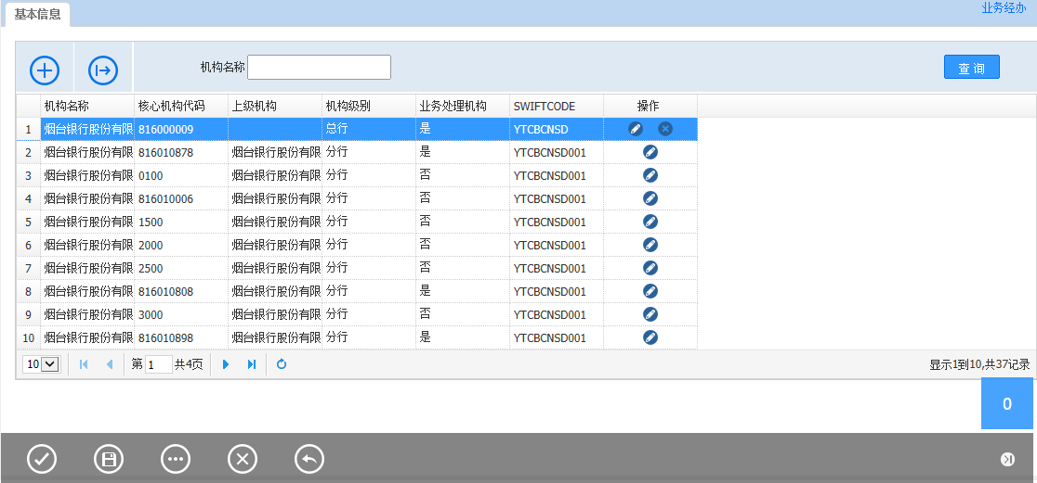
维护界面

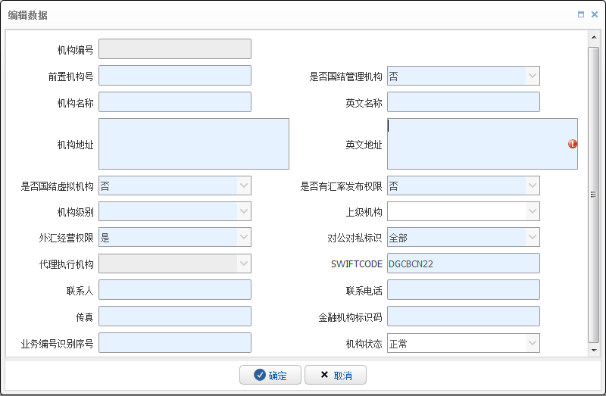

输入描述
序号 | 本地名称 | 英文名称 | 类型 | M/O/P | 数据来源 | 描述
 | 机构编号 | Institution code | V(10) | P | 系统生成 | 唯一性校验。设置为核心机构代码。
 | 前置机构号 | Core institution | V(32) | M | 录入 | 唯一性校验，接口驱动查询，增加4位长度校验
 | 是否国结管理机构 |  | V(3) | M | 选择 | 选择项（是，否）。默认否。
 | 是否国结虚拟机构 |  | V(3) | M | 选择 | 选择项（是，否）。默认否。
 | 是否有汇率发布权限 |  | V(3) | M | 选择 | 选择项（是，否）。默认否。
 | 机构名称 | Institution name | V(200) | M | 录入 | 根据输入核心机构代码从核心自动带出。
 | 机构地址 | Institution address | V(200) | M | 录入 | 根据输入核心机构代码从核心自动带出。
 | 英文名称 | Name in English | V(200) | MO | 录入 | 根据输入核心机构代码从核心自动带出。外汇经营权限为“是”时必填。
 | 英文地址 | Addressin English | V(200) | MO | 录入 | 根据输入核心机构代码从核心自动带出。外汇经营权限为“是”时必填。
 | 机构级别 | The institution rank | V(3) | M | 选择 | 总行，分行，支行，网点 (一个系统中只能存在一个总行)
 | 上级机构 | Superior institution | V(10) | O | 选择 | 当是总行时可为空，列表值需要做控制。见控制说明-1
 | SWIFTCODE | Institution swift | V(11) | MO | 录入 | 用于面函输出,发报等。默认“DGCBCN22”。
 | 外汇经营权限 | Business operation institution or not | V(3) | M | 选择 | 选择项（是、否）  默认为是。  是否能开办外币或本币业务
 | 对公对私标识 |  | V(3) | M | 选择 | 选择项（全部、对公、对私）  默认为全部。  该字段用于清算自动分报时，如果该机构不能处理对公或对私业务，要将报文分到上级机构。外汇经营权限为否时，对公对私标识置灰清空。
 | 联系人 | Institution contacts | V(40) | M | 录入 | 用于面函输出
 | 联系电话 | telephone | V(40) | M | 录入 | 用于面函输出
 | 传真 | Fax | V(40) | M | 录入 | 用于面函输出
 | 金融机构标识码 |  | V(16) | MO | 录入 | 用于外管申报等，此号码需做唯一性校验和12位数字校验。外汇经营权限为“是”时必填。
 | 业务编号识别序号 |  | V(4) | MO | 录入 | 默认为核心机构代码。如果填写了则需要统一四位长度
 | 状态 |  | V(1) | M | 录入 | 0 正常  1 撤销待清算  2 撤销  3 撤并待清算  4 撤并

控制
1: 上级机构选项的下拉列表值需要做控制。
如果当前维护的机构级别是总行时，其上级机构可为空或一固定值。
当前机构的下拉列表值只应包括当前机构的所有上级机构和当前机构，以及当前机构的所有下级机构的组合。（不能出现A分行维护的一个机构，其上级机构设置成与A分行同级的B分行的情况）。
2：系统中需要控制只能存在一个总行，核心机构代码要作唯一校验,机构号要作唯一校验。
3： 能支持批量新增，删除和修改。
4： 金融机构标识码用于申报，只有当机构具有外汇经营权限时才需要必输,该字段有值时需要做唯一性校验。（没有自己的金融标志码时，不能经办外汇业务，只能通过上级有金融标识码的机构代办。）
5: SWIFTCODE当机构具有外汇经营权限时必输，并且需要校验该代码的正确性，包括该CODE是否存在，是否有效等等。

查询条件
按 ’机构名称’ 条件模糊查询，查询的机构范围应只包括当前机构及所有下属机构。

查询列表字段主要包括：
机构编号
是否国结管理机构
前置机构号
机构名称（按当前语言环境显示名称）
机构地址
英文名称
英文地址
是否国结虚拟机构
是否有汇率发布权限机构
机构级别（按当前语言环境显示名称）
上级机构（按当前语言环境显示名称）

外汇经营权限
对公对私标识
代理执行机构
SWIFTCODE
联系人
联系电话
传真
金融机构标识码
业务编号识别序号
机构状态

输出描述
1： 提供导出按钮，能按查询条件(查询的机构有范围限制)导出符合条件的所有记录,导出内容的列应该是数据库单表的所有字段，导出后业务人员可以手工修改。

其它
1: 核心机构代码是指当前维护的机构在核心系统中存在的唯一序号，在国结系统中需要作唯一校验处理，与国结产生的机构号一一对应。当有外部接口时，可通过接口方式驱动，一方面检查该代码是否存在，另一方面也可以从核心查询出该代码的一些信息反显到相关栏位。
2:机构编号跟核心机构代码保持一致。虚拟机构时，将不检验核心机构代码是否在核心存在。根据行内通用的业务规则，对虚拟机构的机构编号和核心机构代码进行设值。
3：机构总体框架

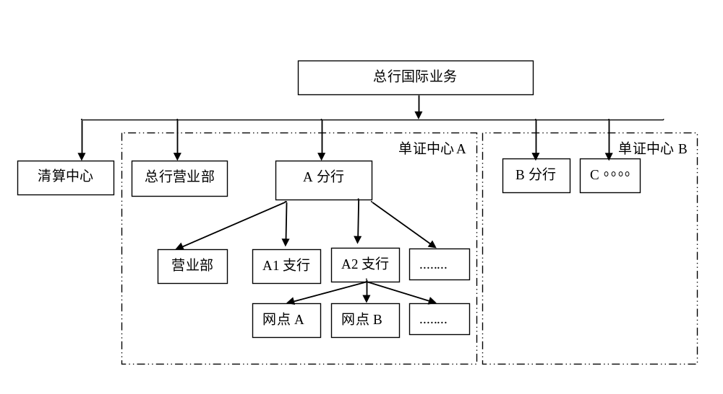

机构业务规则

功能说明
维护和管理业务处理机构的账号，费用，汇率，代理行，额度等重要参数的获取以及规则的设置。比如某业务处理机构的汇率发生机构维护成了总行，则发生结售汇业务时，汇率就会从总行这个机构中设定的汇率来提取，又比如申报机构维护成了不同于自身的一个机构，则产生申报号码是由申报维护机构的规则来生成的。

界面布局与菜单按钮
查询界面
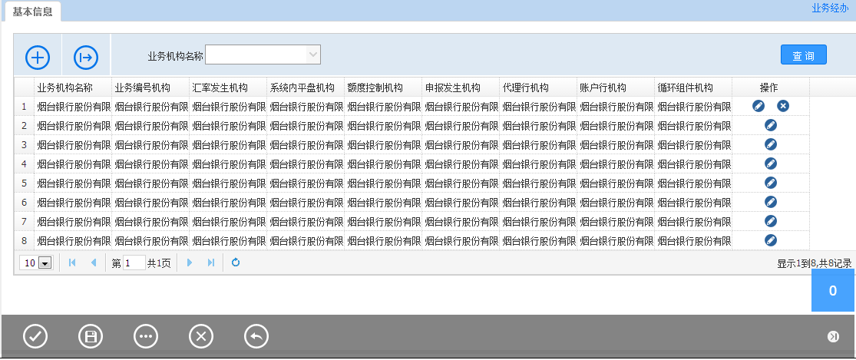
维护界面

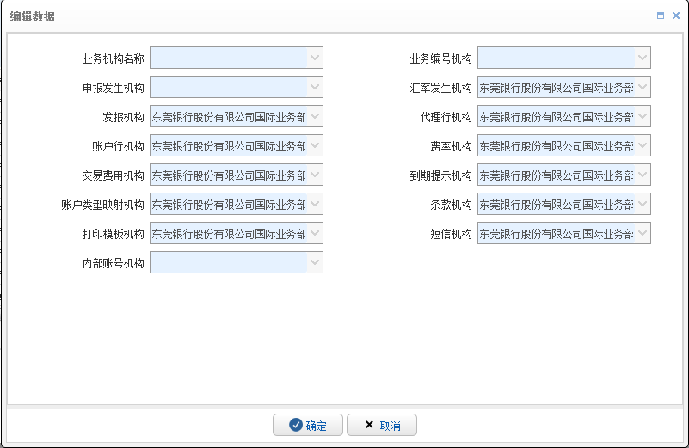

输入描述
序号 | 本地名称 | 英文名称 | 类型 | M/O/P | 数据来源 | 描述
 | 业务机构名称 |  | V(10) | M | 选择项 | 当前柜员有权限处理的机构列表
 | 业务编号机构 |  | V(10) | M | 选择项 | 所有机构管理表中设定了业务编号识别序号的机构。默认为业务机构名称
 | 汇率发生机构 |  | V(10) | M | 选择项 | 所有机构管理表中有汇率发生权限的机构。默认为总行  机构管理的是否有汇率发布权限为有的机构显示在下拉列表中。
 | 申报发生机构 |  | V(10) | M | 选择项 | 默认为业务机构名称。
 | 发报机构 |  | V(10) | M | 选择项 | 默认为总行
 | 代理行机构 |  | V(10) | M | 选择项 | 默认为总行
 | 账户行机构 |  | V(10) | M | 选择项 | 默认为总行
 | 交易费用机构 |  | V(10) | M | 选择项 | 默认为总行
 | 费率机构 |  | V(10) | M | 选择项 | 默认为总行
 | 账户类型映射机构 |  | V(10) | M | 选择项 | 所有业务处理机构列表。默认总行。
 | 打印模板机构 |  | V(10) | M | 选择项 | 所有业务处理机构列表。默认为总行。
 | 到期提示机构 |  | V(10) | M | 选择项 | 默认为总行
 | 短信机构 |  | V(10) | M | 选择项 | 默认为总行
 | 条款机构 |  | V(10) | M | 选择项 | 默认为总行
 | 内部账号机构 |  | V(10) | M | 选择项 | 默认为执行机构。

控制
1: 业务机构名称列表仅限于当前用户有权限处理的机构。
2：代理执行机构列表包括所有有外汇经营权限机构的列表。
2：业务编号机构列表包括所有机构管理表中有业务编号识别序号的机构列表。默认与业务处理机构名称对应的机构一样。
3：汇率发生机构列表包括所有机构管理表中有汇率发生权限的机构，默认为总行。
4：申报发生机构列表包括所有业务处理机构，默认与业务处理机构名称对应的机构一样。
6：发报机构列表包括所有业务处理机构，默认为总行。
7：代理行机构列表包括所有业务处理机构，默认为总行。
8：账户行机构列表包括所有业务处理机构，默认为总行。
10：交易费用机构列表包括所有业务处理机构，默认总行。
当费用关联了一个机构后，那与费用相关的参数就取这个机构的值了，比如交易要收取哪些手续费， 费用的收费标准等（收费账号除外）。
11：费率机构列表包括所有业务处理机构的列，默认为总行。
12：账户类型映射机构列表包括所有业务处理机构的列，默认为业务机构名称。
14: 打印模板机构列表包括所有业务处理机构，默认为总行。
15：到期提示机构列表包括所有业务处理机构的列，默认为总行。
16：短信机构列表包括所有业务处理机构的列，默认为总行。
17：条款机构列表包括所有业务处理机构的列，默认为总行。
18：内部账号列表包括所有业务处理机构的列，默认为执行机构。如清算中心用的是总行的内部帐号，则设置为总行即可。

查询条件
按机构查询(机构列表为当前用户有权限处理的机构列表)

查询列表字段主要包括：
业务处理机构名称

业务编号机构
申报发生机构
汇率发生机构
发报机构
代理行机构
账户行机构
费率机构
交易费用机构
到期提示机构
账户类型映射机构
条款机构
打印模板机构
短信机构
内部账号机构

输出描述
提供导出按钮，能按查询条件(查询的机构有范围限制)导出符合条件的所有记录,导出内容的列应该是数据库单表的所有字段，导出后业务人员可以手工修改。

其它
无。

机构账号信息映射

功能说明
1: 管理账务类型与汇总科目的关联关系。
2: 配置该参数的主要目的为：可把多个账务类型汇总到一个汇总类型上，再维护汇总类型账号，在交易中可由账务类型逆向查找带出汇总账号。

界面布局与菜单按钮
查询界面
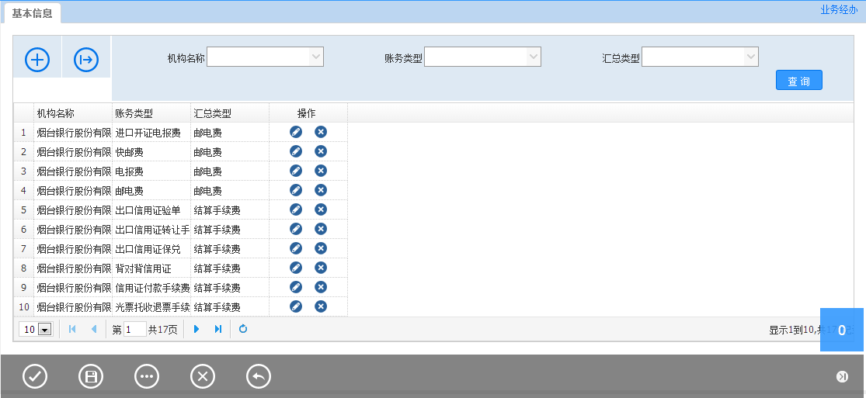
维护界面
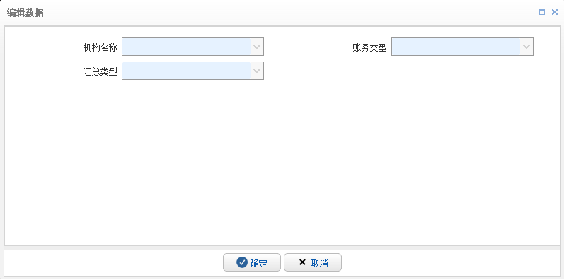

输入描述
序号 | 本地名称 | 英文名称 | 类型 | M/O/P | 数据来源 | 描述
 | 机构名称 | Institution Name | V(10) | M | 选择 | 取值及控制参考2.1公共控制说明-1
 | 账务类型 | Accounting Type | V(10) | M | 选择 | 按账务类型下拉展示，下拉列表显示账务类型管理的‘账务类型名称’
 | 汇总类型 | General ledger type | V(10) | M | 选择 | 按账务类型下拉展示，下拉列表显示账务类型管理为汇总账务类型的‘账务类型名称’

控制
1： 唯一性控制：机构编号、账务类型编号共同控制该参数的唯一性。
2： 能支持批量新增，删除和修改。
3： 所有栏位按当前语言环境显示。

查询条件
按 ’机构名称’ 条件查询，具体请参考2.2公共查询条件说明-1。
按 ’账务类型’ 条件查询，根据所选精确查询。账务类型列表取账务类型表中的所有记录。
按 ’汇总类型’ 条件查询，根据所选精确查询，汇总类型列表取账户类型表中标记为汇总类型等于是的记录。
查询列表字段主要包括：
机构名称、账务类型、汇总类型

输出描述
1： 提供导出按钮，能按查询条件(查询的机构有范围限制)导出符合条件的所有记录,导出内容的列应该是数据库单表的所有字段，导出后业务人员可以手工修改。

其它
1： 无汇总类型则指定账务类型自身为汇总类型。

区域管理

功能说明
1: 管理区域、快邮/电报类型、国家三者之间的关联关系。
2: 配置该参数的主要目的为：用于将国家划分至不同的区域，以便后续管理每个区域的邮电费收费标准。

界面布局与菜单按钮
查询界面
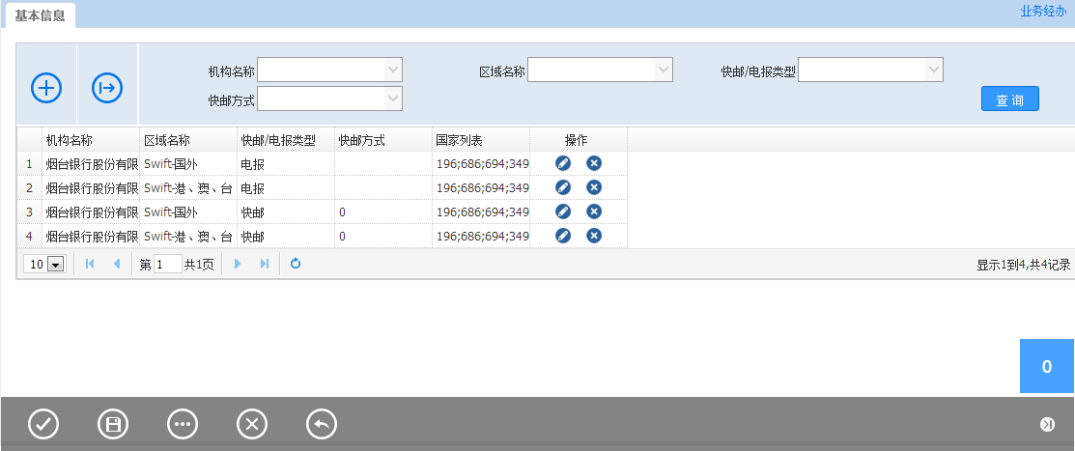
维护界面
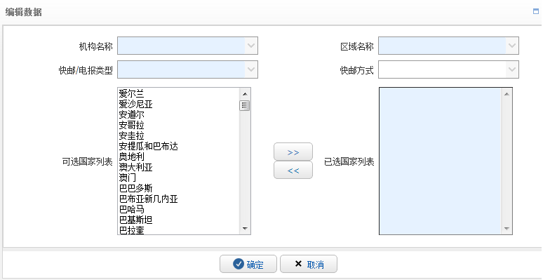

输入描述
序号 | 本地名称 | 英文名称 | 类型 | M/O/P | 数据来源 | 描述
 | 机构名称 | Institution Name | V(10) | M | 选择 | 取值及控制参考2.1公共控制说明-1
 | 区域名称 | Region Name | V(20) | M | 选择 | 按区域下拉展示，下拉列表中显示‘区域名称’
 | 快邮/电报类型 | Express mail / cable types | V(3) | P | 系统带出 | 跟据区域名称选择改变值，见控制说明-2
 | 快邮方式 | Express mail type | V(10) | P | 系统带出 | 跟据区域名称选择改变值，见控制说明-2
 | 国家列表 | Country List | V(1000) | M | 选择 | 按国家列表展示，列表中显示‘国家名称’，支持多选

控制
1： 唯一性控制：机构编号、区域编号共同控制该参数的唯一性。
2： a. 当区域名称为快邮类区域，则快邮/电报类型设置为快邮，快邮方式设置为区域名称对应的快邮方式。
b. 当区域名称为电报类区域，则快邮/电报类型设置为电报，快邮方式则不赋值。
3： 能支持批量新增，删除和修改。
4： 所有栏位按当前语言环境显示

查询条件
按 ’机构名称’ 条件查询，具体请参考2.2公共查询条件说明-1。
按 ’ 区域名称’ 条件查询，根据所选精确查询。
按 ’快邮/电报类型’ 条件查询，根据所选精确查询。
按 ’ 快邮方式’ 条件查询，根据所选精确查询。
按 ’ 国家’ 条件查询，根据所选精确查询。
查询列表字段主要包括：
机构名称、区域名称、快邮/电报类型、快邮方式、国家列表

输出描述
1： 提供导出按钮，能按查询条件(查询的机构有范围限制)导出符合条件的所有记录,导出内容的列应该是数据库单表的所有字段，导出后业务人员可以手工修改。

其它
无。

手续费费率管理

功能说明
1: 按费用类型和客户对公对私标识管理手续费收费标准。
2: 配置该参数的主要目的为：用于计算交易中各种手续费应收多少。

界面布局与菜单按钮
查询界面
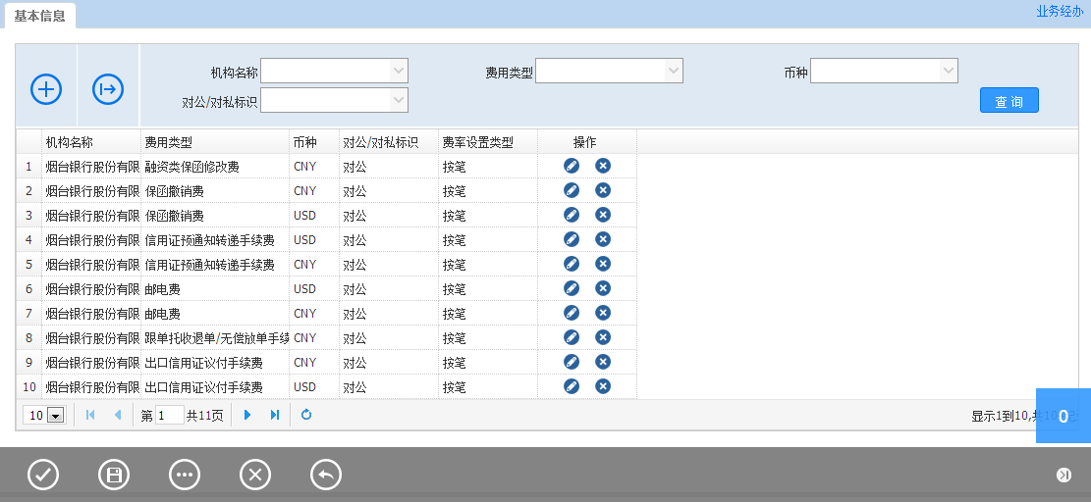
维护界面
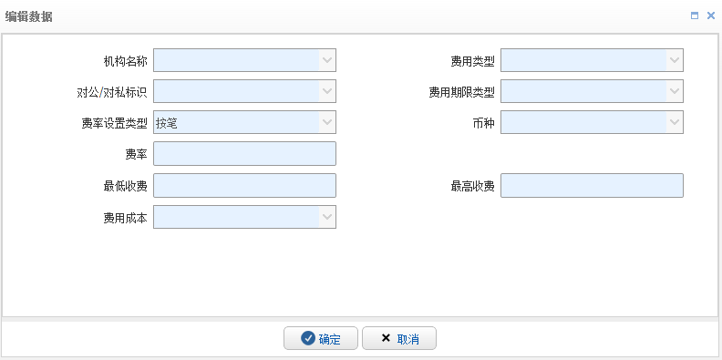

输入描述
序号 | 本地名称 | 英文名称 | 类型 | M/O/P | 数据来源 | 描述
 | 机构名称 | Institution Name | V(10) | M | 选择 | 取值及控制参考2.1公共控制说明-1
 | 费用类型 | Accounting Type | V(10) | M | 选择 | 按费用类型下拉展示，下拉列表显示‘费用类型’，见控制说明-2
 | 对公对私标识 | Public/private indicator | V(3) | M | 选择 | 对公、对私、银行
 | 费用期限类型 | Fees maturity type | V(3) | M | 选择 | 无、天、月、季、年，具体说明见其他-1
 | 币种 | Currency | V(3) | M | 选择 | 按币种下拉展示，下拉列表中显示‘币种代码’，币种代码中追加一个’ALL’选项
 | 费率设置类型 |  | V(3) | M | 选择 | [‘按笔’,’按金额区间’],默认为按笔
 | 费率 | Rate | N(18,6) | MO | 录入 | 费率设置类型为‘按笔’时，显示。否则隐藏。录入时是以千分之几的方式录入的，如千分之一点五，则可写成0.0015
 | 区间费率 |  | V(200) | O | 隐藏
 | 最低收费 | Minimum charge | N(18,2) | M | 录入 | 具体说明见其他-2
 | 最高收费 | Maximum charge | N(18,2) | M | 录入 | 具体说明见其他-2
 | 费用成本 | Cost | V(10) | M | 录入 | 按费用成本下拉展示，下拉列表中显示‘费用成本脚本’， 具体说明见其他-3
 | 附加费率类型 |  | V(3) | O | 选择项 | 控制超效期的天数类型，例如 90天 180天，可选项
 | 附加费率 |  | N(18,6) | MO | 录入 | 附加费率类型不为空时，必填

控制

费率设置类型
费率设置类型分为按笔和按金额区间两个选项，默认为按笔。
当费率设置类型为按笔时，费率栏位显示，前端控制只能输入数字类型,一般是千分之几，如千分之一点五可以录入成0.0015。
当费率设置类型为按金额区间时，费率栏位隐藏并默认置0，界面出现一个表格，包含两列，列名分别为金额和费率，可以允许添加多个，添加时金额从小到大排列。

栏位控制
1： 唯一性控制：机构编号、费用类型、对公对私标识、币种共同控制该参数的唯一性。
2： 能支持批量新增，删除和修改。
3： 所有栏位按当前语言环境显示

查询条件
按 ’机构名称’ 条件查询，具体请参考2.2公共查询条件说明-1。
按 ’ 费用类型’ 条件查询，根据所选精确查询。
按 ’ 对公对私标识’ 条件查询，根据所选精确查询。
按 ’ 币种’ 条件查询，根据所选精确查询。

查询列表字段主要包括：
机构名称、费用类型、对公对私标识、币种、费用期限类型.

输出描述
1： 提供导出按钮，能按查询条件(查询的机构有范围限制)导出符合条件的所有记录,导出内容的列应该是数据库单表的所有字段，导出后业务人员可以手工修改。

其它
1： 费用期限类型指手续费须按笔，按天，按月，按季，按半年或按年收取。
以按季为例，如果实际期限为三个季度则要收取三倍的手续费用(计算时取离结果最近的最大整数)。
如果是按笔则不作加倍收费的处理。
2： 如果该笔费用是按笔收的那可以将最低与最高金额设成一至即可，另费率可为零。
3: 费用成本脚本具体表现为一段JS计算代码， 该费用成本应在国际化语言参数交易中维护，并在此交易的费用成本字段中以下拉列表的形式展示。

邮电费管理

功能说明
1: 管理不同区域的邮电费收费标准。
2: 配置该参数的主要目的为：用于交易中选择不同区域发送不同的快邮或电报时，自动带出对应的邮电费。

界面布局与菜单按钮
查询界面
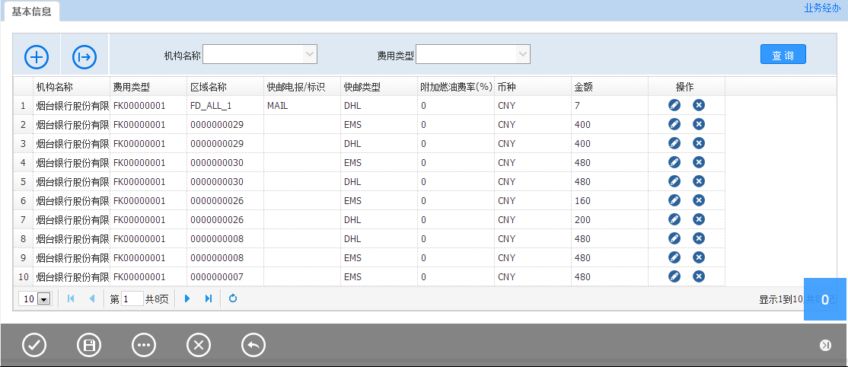
维护界面
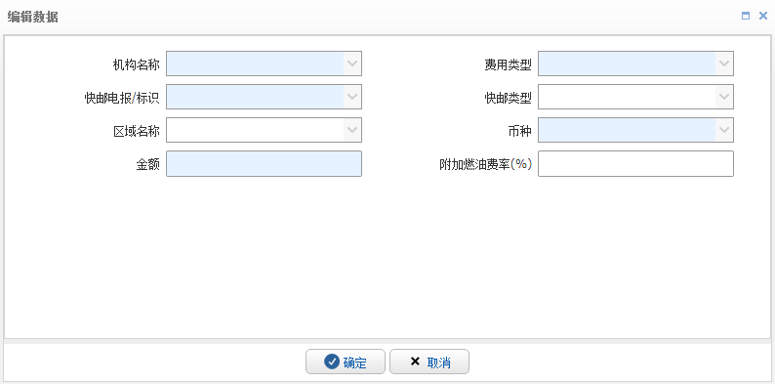

输入描述
序号 | 本地名称 | 英文名称 | 类型 | M/O/P | 数据来源 | 描述
 | ID |  | V(10) | P | 隐藏/保护 | 唯一主键，系统自动生成
 | 机构名称 | Institution Name | V(10) | M | 选择 | 取值及控制参考2.1公共控制说明-1
 | 费用类型 | Accounting Type | V(10) | M | 选择 | 按费用类型下拉展示，下拉列表中显示‘费用类型’，见控制说明-2
 | 快邮/电报标识 | Express mail / cable indicator | V(3) | P | 系统带出 | 跟据费用类型选择改变值，见控制说明-2
 | 快邮类型 | Express mail type | V(10) | MO | 选择 | 按快邮类型下拉展示，下拉列表中显示‘快邮类型’，见控制说明-2
 | 区域名称 | Region Name | V(20) | MO | 选择 | 跟据费用类型选择改变值，见控制说明-2
 | 币种 | Currency | V(3) | M | 选择 | 按币种下拉展示，下拉列表中显示‘币种代码’
 | 金额 | Amount | N(18,2) | M | 选择 | 详见其他-1
 | 附加燃油费率(%) | Additional fuel rate | N(18,2) | O | 录入 | 默认为0，具体见其他-1

控制
1： 唯一性控制: 由机构名称+区域名称+快邮类型+币种共同控制唯一性。
2： 费用类型栏位只能取账户类型表中以FK或FD开头的记录。
当费用类型 选择 电报类（即以FD开头），则快邮/电报标识默认为电报，快邮类型默认为空。区域名称从国际化语言表中获取,燃油附加费率默认为0且不允许修改。
当费用类型 选择 快邮类（即以FK开头），则快邮/电报标识默认为快邮，快邮类型从国际化语言表中获取,包括[‘DHL’,’TNT’,’EMS’]等，以后可扩展，快邮类型默认为’DHL’,
区域名称需要根据快邮类型联动（从国际化语言表中获取，其值可标记为FK_DHL_1,…,FK_TNT_1,…）,燃油附加费率默认为0可修改。
3： 能支持批量新增，删除和修改。
4： 所有栏位按当前语言环境显示

查询条件
按 ’机构名称’ 条件查询，具体请参考2.2公共查询条件说明-1。
按 ’ 费用类型’ 条件查询，根据所选精确查询。
查询列表字段主要包括：
机构名称、费用类型、区域名称、快邮/电报标识、快邮类型、币种、金额

输出描述
1： 提供导出按钮，能按查询条件(查询的机构有范围限制)导出符合条件的所有记录,导出内容的列应该是数据库单表的所有字段，导出后业务人员可以手工修改。

其它
1： 邮电费计算公式：邮电费 = 费用金额 + 费用金额 * 附加燃油费率(%)。

汇率管理

功能说明
1: 管理系统最新牌价，支持牌价导出、打印。当前无牌价时系统则报错提示，需要维护当天的牌价。
2: 配置该参数的主要目的为：用于交易中不同货币之间的折算以及报表统计。
3：支持从中行网页抓取下载，支持手工录入。

界面布局与菜单按钮
查询界面
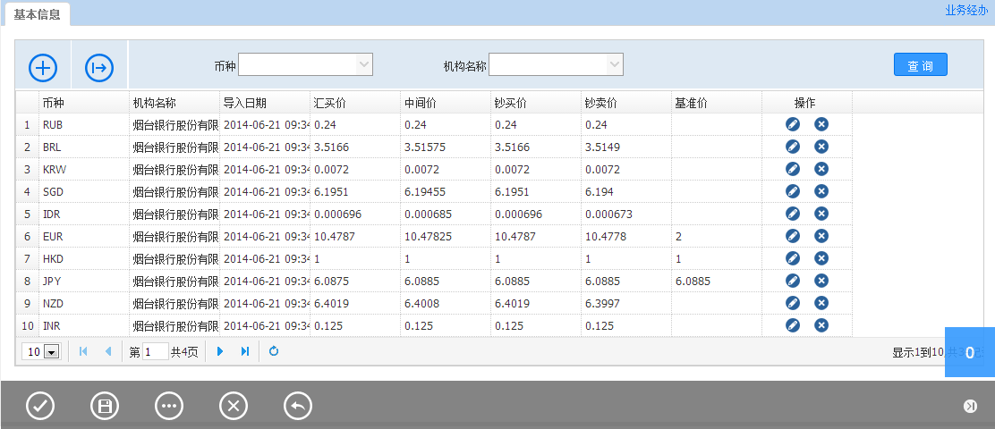
维护界面

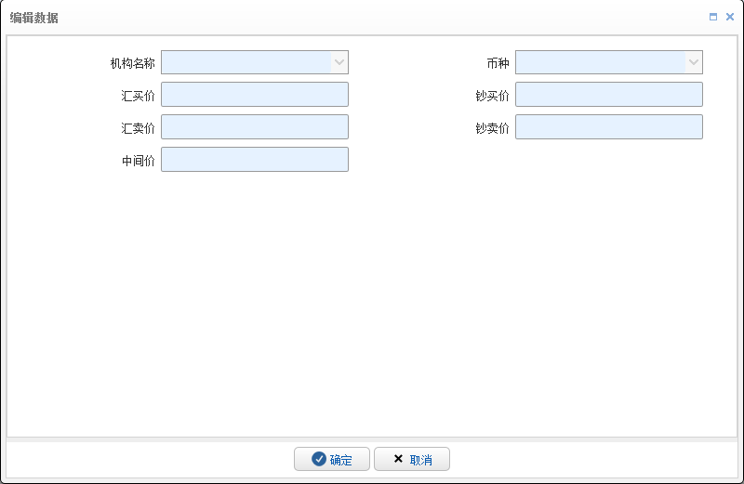

输入描述
序号 | 本地名称 | 英文名称 | 类型 | M/O/P | 数据来源 | 描述
 | 机构名称 | Institution Name | V(10) | M | 选择 | 取值及控制参考2.1公共控制说明-1  机构管理的是否有汇率发布权限为有的机构显示在下拉列表中。
 | 币种 | Currency | V(3) | M | 选择 | 按币种下拉展示，下拉列表中显示‘币种代码’
 | 中间价 | Buying Rate | N(18,6) | M | 录入 | 是指最优买价和最优卖价的加权平均。这个价格实际业务中视业务需要而使用,有些银行在计算手续费折算，统计报表等可能会用到。
 | 汇买价 | Selling Rate | N(18,6) | M | 录入
 | 汇卖价 | Medium price | N(18,6) | M | 录入
 | 钞买价 | Cash Buying Rate | N(18,6) | M | 录入
 | 钞卖价 | Cash Selling Rate | N(18,6) | M | 录入

控制
1： 唯一性控制：机构编号、币种共同控制该参数的唯一性。
2： 能支持批量新增，删除和修改。
3： 所有栏位按当前语言环境显示。

查询条件
按 ’机构名称’ 条件查询，具体请参考2.2公共查询条件说明-1。
按 ’ 币种’ 条件查询，根据所选精确查询。
按’日期’条件查询， 根据所选日期精确查询出大于或者等于导入日期的最新记录。
查询列表字段主要包括：
机构名称、生效日期、币种、汇买价、中间价、汇卖价、钞买价、钞卖价

输出描述
1： 提供导出按钮，能按查询条件(查询的机构有范围限制)导出符合条件的所有记录,导出内容的列应该是数据库单表的所有字段，导出后业务人员可以手工修改。

其它
1： 由于该参数只管理最新的汇率，所以以机构编号、币种作为主键；而牌价历史表需要记录历史每一次牌价，所以它的主键必须以机构编号、币种、导入日期（精确至时分秒）作为主键。
2：牌价导入。牌价导入格式（导入的机构默认为总行）如下：
币种 | 汇买价 | 钞买价 | 汇卖价 | 钞卖价 | 中间价 | 生效日期
EUR | 782.1 | 790.1 | 765.85 | 790.01 | 800 | 2015-03-26 09:22:11
AUD | 80.0001 | 80.132 | 79.35 | 80.121 | 79 | 2015-03-26 09:22:11
USD | 623.55 | 619.12 | 626.34 | 626.01 | 630 | 2015-03-26 09:22:11
JPY | 5.121 | 5.1401 | 5.44445 | 5.131 | 6 | 2015-03-26 09:22:11
HKD | 80.0001 | 80.132 | 79.35 | 80.121 | 79 | 2015-03-26 09:22:11
EUR | 80.0001 | 80.132 | 79.35 | 80.121 | 79 | 2015-03-26 09:22:11
GBP | 80.0001 | 80.132 | 79.35 | 80.121 | 79 | 2015-03-26 09:22:11

3：牌价延用。将当前系统最新的牌价信息，更新为当日牌价。

机构账号维护

功能说明
1: 机构账号维护参数与客户账号维护参数共用表结构，可以根据条件共用界面业务逻辑。
2: 管理系统交易中使用所有账号，账户对象类型默认为内部帐。
3: 配置该参数的主要目的为：用于系统在资金流向、手续费、会计分录等模块中账号信息的展现及核心记账。

界面布局与菜单按钮
查询界面
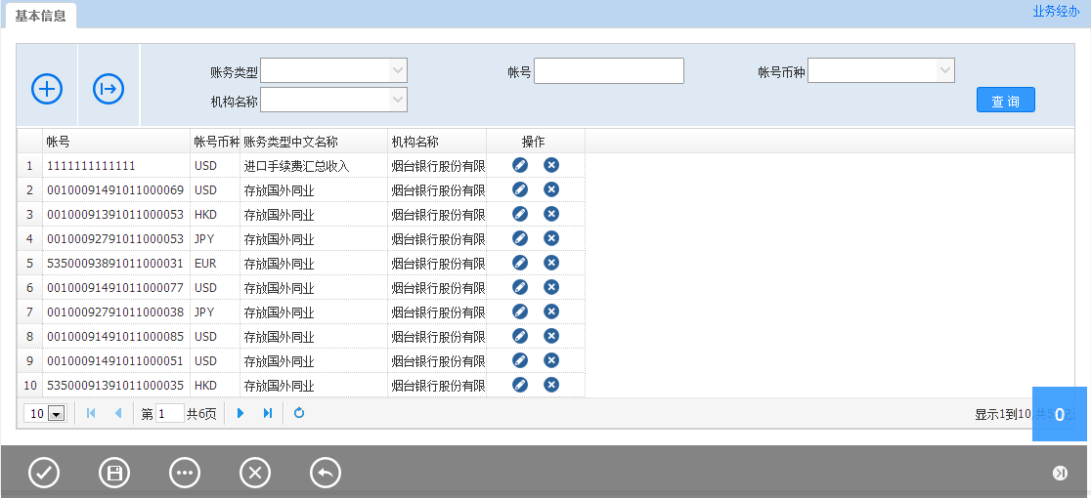
维护界面
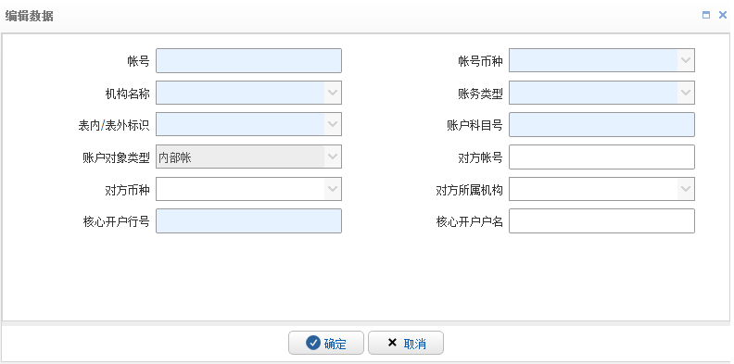

输入描述
序号 | 本地名称 | 英文名称 | 类型 | M/O/P | 数据来源 | 描述
 | 账务类型名称 | Accounting Type | V(10) | M | 选择 | 按账务类型下拉展示，下拉列表中显示‘账务类型名称’，  见控制说明-2
 | 帐号 | Account No | V(34) | M | 录入
 | 帐号币种 | Account currency | V(3) | P | 自动带出 | 根据账号从核心带出。
 | 账号所属机构 | Institution of account | V(10) | P | 自动带出 | 根据账号从核心带出。
 | 对方币种 | Counterparty currency | V(3) | O | 选择 | 按币种下拉展示，下拉列表中显示‘币种代码’, 具体见控制说明-3
 | 对方所属机构 | Institution of counterparty | V(10) | O | 选择 | 取值及控制参考2.1公共控制说明-1
 | 账户对象类型 | Account object type | V(3) | P | 保护 | 默认为内部帐。不可修改
 | 对方帐号 | Counterparty account | V(34) | O | 录入 | 具体见控制说明-3
 | 账户科目号 | Account subject No | V(16) | P | 自动带出 | 根据账号从核心带出。
 | 核心开户行号 | Core account opening bank code | V(32) | P | 自动带出 | 根据账号从核心带出。
 | 核心开户户名 | Core account name | V(100) | P | 自动带出 | 根据账号从核心带出。
 | 表内/表外标识 | On/off-balance sheet indicator | V(3) | P | 自动带出 | 根据账号从核心带出。

控制
1： 唯一性控制：账号、账号所属机构编号、账务类型编号共同控制该参数的唯一性。
2： 账务类型名称下拉只带出已维护机构账号信息映射的账务类型。
3：输入账号，从核心带出其他信息。（账号币种、账号所属机构等）

4： 能支持批量新增，删除和修改。
5： 所有栏位按当前语言环境显示
6：所有账号都应该在核心系统存在。不存在提示信息：“请注意：该账号在综合业务系统不存在！”
7：检测币种与账号在综合业务系统中是否一致。不一致提示信息：“请注意：该账号、币种跟综合业务系统不一致！”

查询条件

按 ’账务类型’ 条件查询，根据所选精确查询。
按 ’账号’ 条件查询，根据所输模糊查询。
按 ’账号币种’ 条件查询，根据所选精确查询。
按 ’表内/表外标识’ 条件查询，根据所选精确查询。
按 ‘账户科目号’ 条件查询，根据所输模糊查询。
按 ’账户对象类型’ 条件查询，根据所选精确查询。
按 ’核心开户户名’ 条件查询，根据所输模糊查询。

按 ’机构名称’ 条件查询，具体请参考2.2公共查询条件说明-1。
。
查询列表字段主要包括：
账号、账号币种、机构名称、账务类型中文名称、表内/表外标识、账户科目号、账户对象类型、对方账号、对方币种、对方所属机构、核心开户行号、核心开户户名。

输出描述
1： 提供导出按钮，能按查询条件(查询的机构有范围限制)导出符合条件的所有记录,导出内容的列应该是数据库单表的所有字段，导出后业务人员可以手工修改。

其它
1：系统生成会计分录时，账号科目名称取核心开户户名，没有则取账务类型名称。

交易产品管理

交易产品类型管理

功能说明
1：交易（如信用证开立、福费廷等）可以根据交易要素（在交易界面中显示的栏位）配置自己的产品类型。从而可以对交易的某类产品参数化相关信息，如对信用证开立交易中的“远期”产品类型参数化其交易信息中的某些栏位的值。

界面布局与菜单按钮
查询界面
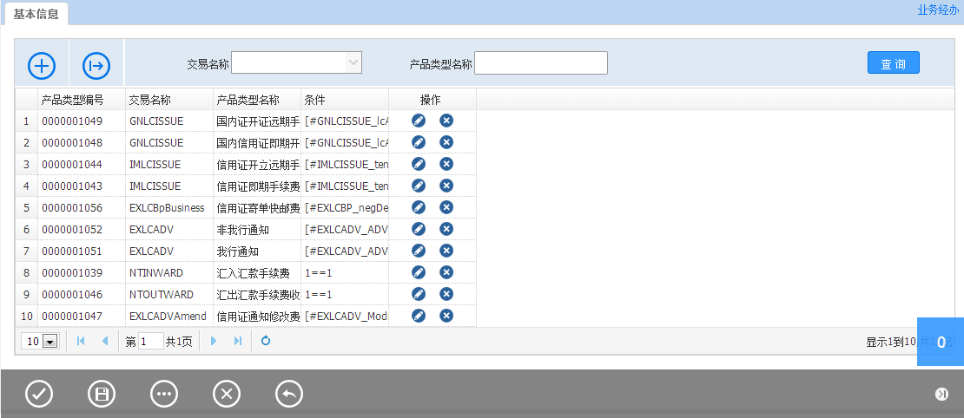
维护界面
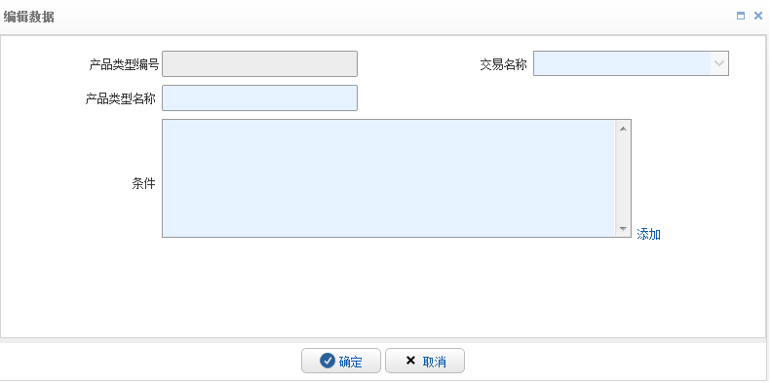

输入描述
序号 | 本地名称 | 英文名称 | 类型 | M/O/P | 数据来源 | 描述
 | 产品类型编号 |  | V(10) | P | 保护 | 唯一主键，系统自动生成。与交易相关的参数需增加此字段来对交易进行产品归类
 | 交易名称 | Trade Name | V(6) | M | 选择 | 按交易类型下拉展示，下拉列表中显示‘交易类型名称’
 | 产品类型名称 |  | V(60) | M | 录入 | 自定义的产品名称。
 | 条件 |  | V(1000) | M | 录入 | 触发交易产品参数化需满足的条件，可嵌入页面字段或JS代码

控制
1： 能支持批量新增，删除和修改。
2： 所有栏位按当前语言环境显示。

查询条件
按 ’ 交易名称’ 条件查询，根据所选精确查询。
按 ’ 产品类型名称’ 条件查询，根据所选精确查询。
查询列表字段主要包括：
产品类型编号、交易名称、产品类型名称、条件

输出描述
1： 提供导出按钮，能按查询条件出符合条件的所有记录,导出内容的列应该是数据库单表的所有字段，导出后业务人员可以手工修改。
2： 该参数需提供后台导入功能。

其它
无。

业务参考号

功能说明
1: 管理系统交易业务参考号的生成规则。
2: 配置该参数的主要目的为：用于系统交易经办后按规则自动生成业务参考号。

界面布局与菜单按钮
查询界面
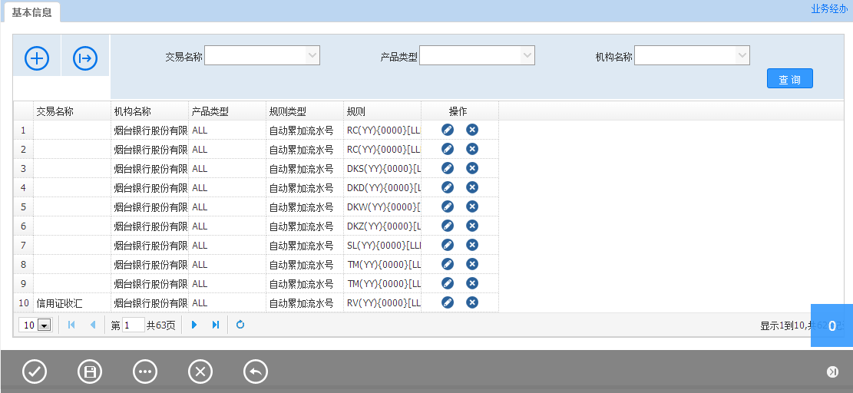
维护界面
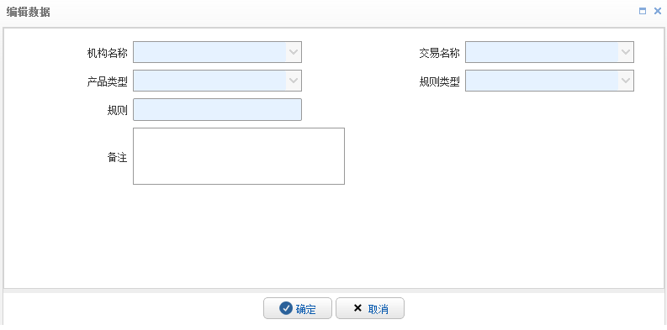

输入描述
序号 | 本地名称 | 英文名称 | 类型 | M/O/P | 数据来源 | 描述
 | 交易名称 | Trade Name | V(6) | M | 选择 | 按交易类型下拉展示，下拉列表中显示 ‘交易类型名称’
 | 产品类型 |  | V(10) | M | 选择 | 根据交易类型展示对应的产品类型下拉，下拉列表中显示交易产品类型管理的‘产品类型名称’，用于交易产品参数化
 | 机构名称 | Institution Name | V(10) | M | 选择 | 取值及控制参考2.1公共控制说明-1
 | 规则类型 | Rule Type | V(3) | P | 选择 | 默认自动累加流水号。不可修改
 | 规则 | Rule | V(32) | M | 录入 | 具体说明见其他-1、2
 | 备注 | Remarks | V(100) | O | 录入

控制
1： 唯一性控制：机构编号、交易编号、产品类型共同控制该参数的唯一性。
2： 能支持批量新增，删除和修改。
3： 所有栏位按当前语言环境显示

查询条件
按 ’机构名称’ 条件查询，具体请参考2.2公共查询条件说明-1。
按 ’交易名称’ 条件查询，根据所选精确查询。交易列表栏位取所有交易的记录。
按 ’产品类型’ 条件查询，根据所选精确查询。产品类型列表栏位取所有产品类型的记录。
查询列表字段主要包括：
交易名称、机构名称、产品类型、规则类型、规则

输出描述
1： 提供导出按钮，能按查询条件(查询的机构有范围限制)导出符合条件的所有记录,导出内容的列应该是数据库单表的所有字段，导出后业务人员可以手工修改。

其它
1: 规则占位符说明:{0000}为所选机构的行所号，(YY)为当前年份，[LLLL..]为0占位+当前索引，{RSNO}为关联交易的业务参考号。
2：规则类型说明：自动累加流水号不依赖主业务参考号，自主生成业务参考号，如规则为{0000}LC(YYMMDD)[LLL]，生成业务参考号为9999LC140101001。

交易手续费管理

功能说明
1: 管理系统交易与手续费的关联关系。
2: 配置该参数的主要目的为：用于指定交易默认需收取那些手续费，以及在满足过滤条件的情况下不收哪些手续费。

界面布局与菜单按钮
查询界面
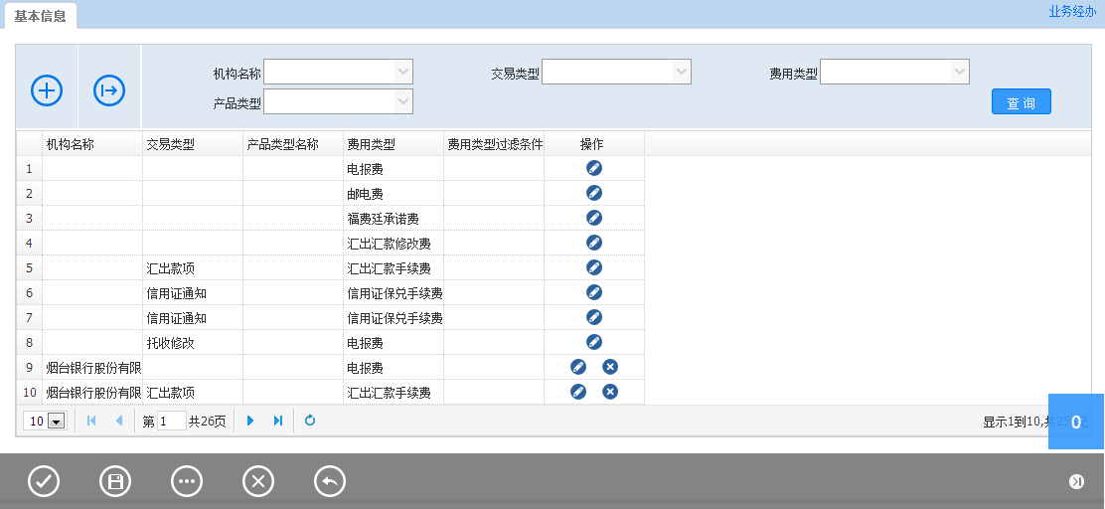
维护界面
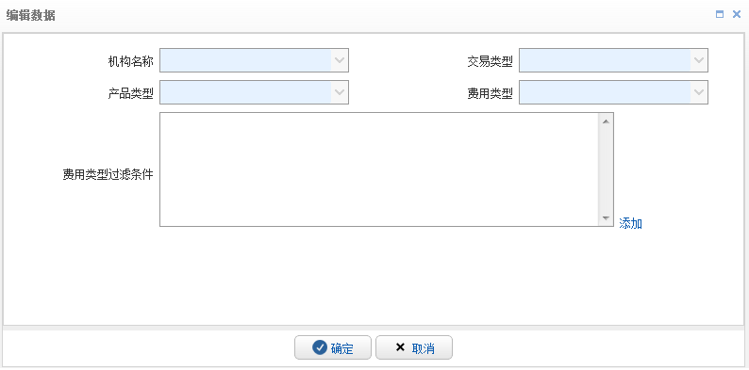

输入描述
序号 | 本地名称 | 英文名称 | 类型 | M/O/P | 数据来源 | 描述
 | 机构名称 | Institution Name | V(10) | M | 选择 | 取值及控制参考2.1公共控制说明-1
 | 交易类型 | Trade Type | V(6) | M | 选择 | 按交易类型下拉展示，下拉列表中显示‘交易类型名称’
 | 产品类型 |  | V(10) | M | 选择 | 根据交易类型展示对应的产品类型下拉，下拉列表中显示交易产品类型管理的‘产品类型名称’，用于交易产品参数化
 | 费用类型 | Accounting Type | V(10) | M | 选择 | 按费用类型下拉展示，下拉列表中显示‘费用类型名称’
 | 费用类型过滤条件 | Fee type filter condition | V(200) | O | 选择 | 按费用类型过滤条件下拉展示，下拉列表中显示‘费用类型过滤条件’， 具体说明见其他-1

控制
1： 唯一性控制：机构编号、交易类型、产品类型、费用类型共同控制该参数的唯一性。
2： 能支持批量新增，删除和修改。
3： 所有栏位按当前语言环境显示

查询条件
按 ’机构名称’ 条件查询，具体请参考2.2公共查询条件说明-1。
按 ’ 交易类型’ 条件查询，根据所选精确查询。
按 ’ 产品类型’ 条件查询，根据所选精确查询。
按 ’ 费用类型’ 条件查询，根据所选精确查询。
查询列表字段主要包括：
机构名称、交易类型、产品类型、费用类型、费用类型过滤条件

输出描述
1： 提供导出按钮，能按查询条件(查询的机构有范围限制)导出符合条件的所有记录,导出内容的列应该是数据库单表的所有字段，导出后业务人员可以手工修改。

其它
1：费用类型过滤条件具体表现为一段JS控制代码，根据脚本返回false或者true判断交易是否收取本笔费用。
2: 该脚本需要在国际化语言维护中添加。

交易打印管理

功能说明
1:该功能主要用于分机构，交易和步骤来配置需要打印的内容。

界面布局与菜单按钮
查询界面
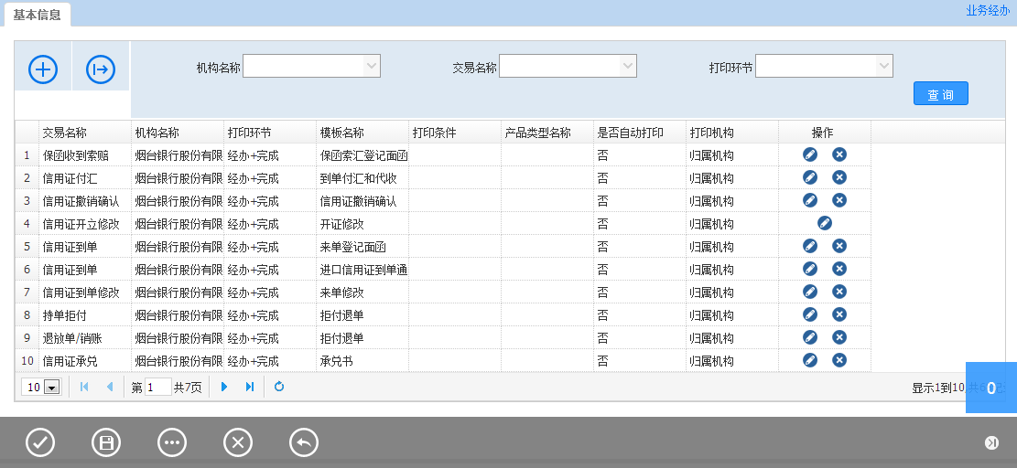
维护界面
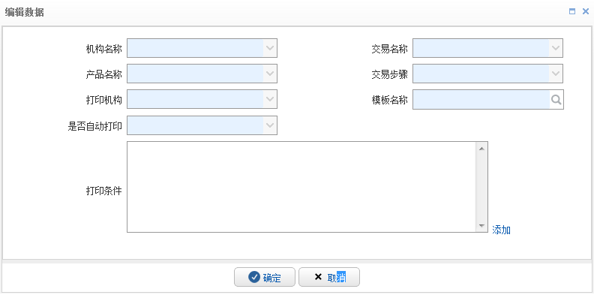

输入描述
序号 | 本地名称 | 英文名称 | 类型 | M/O/P | 数据来源 | 描述
 | ID |  | V(10) | P | 隐藏/保护 | 唯一主键，系统自动生成
 | 机构名称 |  | V(10) | M | 选择 | 可选择所有有业务开办权限的机构
 | 交易名称 |  | V(6) | M | 选择 | 取所有业务交易（参数，申报，报表等除外）
 | 产品类型 |  | V(10) | M | 选择 | 根据交易类型展示对应的产品类型下拉，下拉列表中T显示交易产品类型管理的‘产品类型名称’，用于交易产品参数化
 | 交易步骤 |  | V(4) | M | 选择 | 按工作流模板步骤选择，如[‘经办+完成’,’完成’，’经办’]
 | 打印机构 |  | V(3) | M | 选择 | [’归属机构’,’执行机构’,’处理机构’]
 | 模板名称 |  | V40) | M | 查询引入 | 控制见说明
 | 是否自动打印 |  | V(3) | P | 选择 | [‘否’,’是’]。默认为否
 | 打印条件 |  | V(400) | O | 选择 | 控制见说明

控制
本交易需要以 机构名称，交易编号，产品类型，交易步骤，模板名称等作为唯一校验。该表可另设ID字段，便于删除。
1：业务中获取某个交易在某个步骤需要打印哪些内容时，需要先根据当前执行机构到机构业务规则表中获取当前机构的‘打印模板关联机构‘（该参数可以是别的机构，也可以是自身机构）， 取到以后再到该参数中按机构，当前步骤和交易号等获取需要打印的记录。
这样的话，全行可以只要配一套打印参数各机构可以共用，也可以各个机构根据自身特点来决定是延用别的机构的参数，还是自行建立一套参数。
2：模板名称，查询引入对应的面函，回单，凭证等模板信息。

3：打印条件，可为空，如果不为空则为一段简短的JS表达式，其意义为，当打印条件不为空则执行表达式，当条件为空或表达式结果为真时才打印。
此种应用在业务中很常见，比如议付寄单交易中有可能需要打印寄单面函和偿付面函，而偿付行面函只有存在偿付行的情况下才需要打印，所以在这个交易里面可以设置表达式为当偿付行不为空时返回TRUE,否则返回FALSE，这样系统打印时就能自动判断了。
需要注意的是： 打印条件表达式应分交易保存在国际化语言维护表中，本交易的打印条件下拉选择需要根据交易联动关联。

查询条件
按机构名称，交易名称，打印环节条件进行查询。
查询列表字段主要包括：
交易名称，机构名称，打印环节，模板名称，打印条件，产品类型是否按条件打印，打印机构。

输出描述
1： 提供导出按钮，能按查询条件出符合条件的所有记录,导出内容的列应该是数据库单表的所有字段，导出后业务人员可以手工修改。
2： 该参数需提供后台导入功能。

其它
无。

交易到期提示管理

功能说明
1: 用于维护交易到期提示信息。当交易满足特定的条件下产生到期提示信息。

界面布局与菜单按钮
查询界面
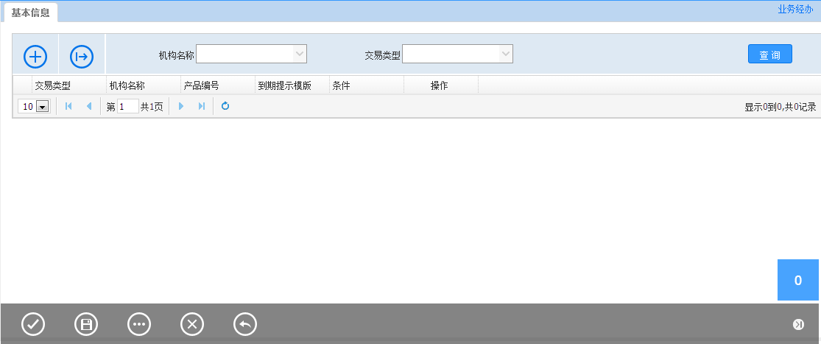
维护界面
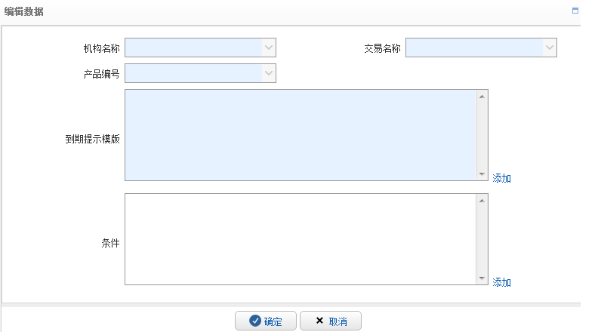

输入描述
序号 | 本地名称 | 英文名称 | 类型 | M/O/P | 数据来源 | 描述
 | ID |  | V(10) | P | 隐藏/保护 | 唯一主键，系统自动生成
 | 机构名称 | Institution Name | V(10) | M | 选择 | 取值及控制参考2.1公共控制说明-1
 | 交易类型 | Trade Name | V(6) | M | 选择 | 按交易类型下拉展示，下拉列表中显示‘交易类型名称’
 | 产品类型 |  | V(10) | M | 选择 | 根据交易类型展示对应的产品类型下拉，下拉列表中显示交易产品类型管理的‘产品类型名称’，用于交易产品参数化
 | 到期提示模板 |  | V(1000) | M | 录入 | 到期提示内容，可嵌入页面字段或JS代码
 | 条件 |  | V(200) | O | 录入 | 产生到期提示需满足的条件，可嵌入页面字段或JS代码

控制
1： 能支持批量新增，删除和修改。
2： 所有栏位按当前语言环境显示。

查询条件
按 ’ 机构名称’ 条件查询，具体请参考2.2公共查询条件说明-1。
按 ’ 交易类型’ 条件查询，根据所选精确查询。

查询列表字段主要包括：
交易类型、机构名称、产品类型、到期提示模板、条件。

输出描述
1： 提供导出按钮，能按查询条件(查询的机构有范围限制)导出符合条件的所有记录,导出内容的列应该是数据库单表的所有字段，导出后业务人员可以手工修改。

其它
无。

交易短信管理

功能说明
1: 用于维护交易短信信息。当交易满足特定的条件下产生短信信息。
2：该参数只允许查询和修改，不允许对其进行增删改操作。

界面布局与菜单按钮
查询界面
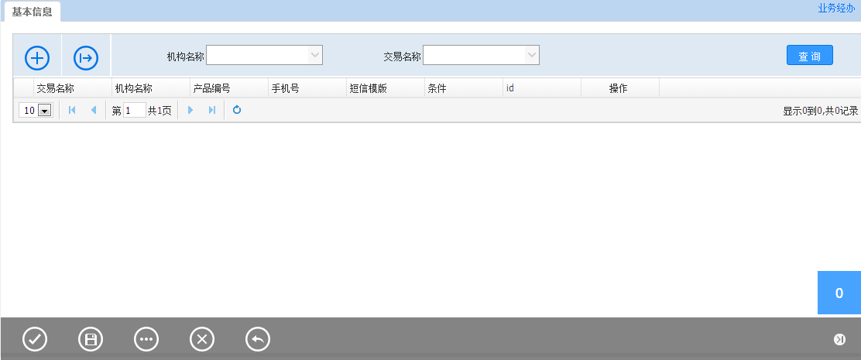
维护界面

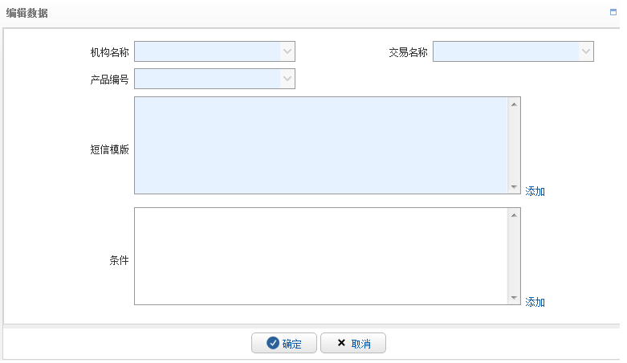

输入描述
序号 | 本地名称 | 英文名称 | 类型 | M/O/P | 数据来源 | 描述
 | ID |  | V(10) | P | 隐藏/保护 | 唯一主键，系统自动生成
 | 机构名称 | Institution Name | V(10) | M | 选择 | 取值及控制参考2.1公共控制说明-1
 | 交易类型 | Trade Name | V(6) | M | 选择 | 按交易类型下拉展示，下拉列表中的TEXT显示‘交易类型名称’
 | 产品类型 |  | V(10) | M | 选择 | 根据交易类型展示对应的产品类型下拉，下拉列表中显示交易产品类型管理的‘产品类型名称’，用于交易产品参数化
 | 短信模板 |  | V(1000) | M | 录入 | 短信内容，可嵌入页面字段或JS代码
 | 条件 |  | V(200) | O | 录入 | 产生短信提示需满足的条件，可嵌入页面字段或JS代码

控制
1： 能支持批量新增，删除和修改。
2： 所有栏位按当前语言环境显示。

查询条件
按 ’ 机构名称’ 条件查询，具体请参考2.2公共查询条件说明-1。
按 ’ 交易类型’ 条件查询，根据所选精确查询。

查询列表字段主要包括：
交易名称、机构名称、产品类型、短信模板、条件。

输出描述
1： 提供导出按钮，能按查询条件(查询的机构有范围限制)导出符合条件的所有记录,导出内容的列应该是数据库单表的所有字段，导出后业务人员可以手工修改。

其它

交易条款管理

功能说明
1: 用于维护交易条款信息。可同时对面函、SWIFT报文的条款进行管理。

界面布局与菜单按钮
查询界面
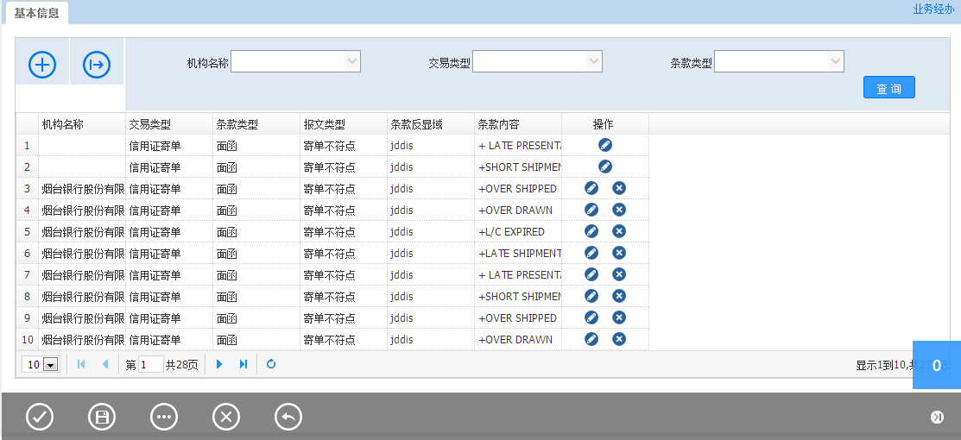
维护界面

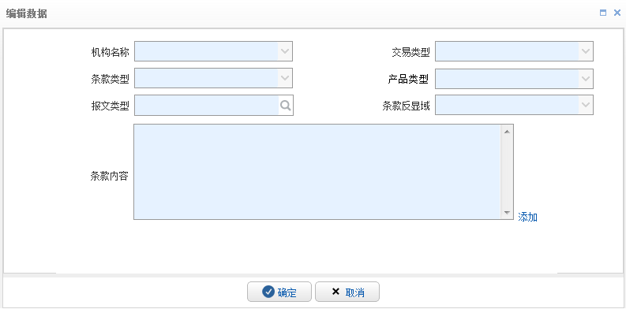

输入描述
序号 | 本地名称 | 英文名称 | 类型 | M/O/P | 数据来源 | 描述
 | ID |  | V(10) | P | 隐藏/保护 | 唯一主键，系统自动生成
 | 机构名称 | Institution Name | V(10) | M | 选择 | 取值及控制参考2.1公共控制说明-1
 | 交易类型 | Trade Name | V(6) | M | 选择 | 按交易类型下拉展示，下拉列表中显示‘交易类型名称’
 | 产品类型 |  | V(10) | M | 选择 | 根据交易类型展示对应的产品类型下拉，下拉列表中显示交易产品类型管理的‘产品类型名称’，用于交易产品参数化
 | 条款类型 |  | V(1) | M | 选择 | 面函、SWIFT报文
 | 报文类型 |  | V(5) | MO | 选择 | 按报文类型下拉展示，下拉列表中显示‘报文类型名称’，具体见控制说明-1
 | 条款反显域 |  | V(20) | M | 选择 | 条款内容反显栏位，具体见控制说明-1
 | 条款内容 |  | V(1000) | M | 录入 | 条款内容，可嵌入页面字段或JS代码

控制
1： a. 当条款类型—>面函，则报文类型—>[P]不赋值（隐藏），条款名称->[M]，字段->[M]。
b. 当条款类型—>SWIFT报文，则报文类型—>[M] ，条款反显域—>带出所选报文所有栏位下拉。
2： 能支持批量新增，删除和修改。
3： 所有栏位按当前语言环境显示。

查询条件
按 ’ 机构名称’ 条件查询，具体请参考2.2公共查询条件说明-1。
按 ’ 交易类型’ 条件查询，根据所选精确查询。
按 ’ 产品类型’ 条件查询，根据所选精确查询。
按 ’ 条款类型’ 条件查询，根据所选精确查询。
查询列表字段主要包括：
机构名称、交易名称、产品类型、条款类型、报文类型、条款反显域、条款内容。

输出描述
1： 提供导出按钮，能按查询条件(查询的机构有范围限制)导出符合条件的所有记录,导出内容的列应该是数据库单表的所有字段，导出后业务人员可以手工修改。

其它

用户管理

用户管理

功能说明
1: 维护各个业务处理机构的操作柜员。

界面布局与菜单按钮
查询界面
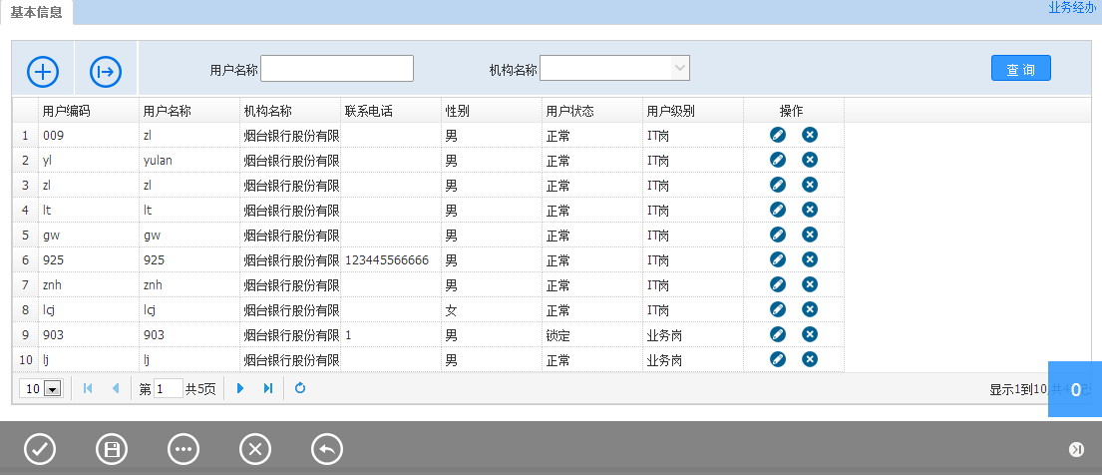
维护界面

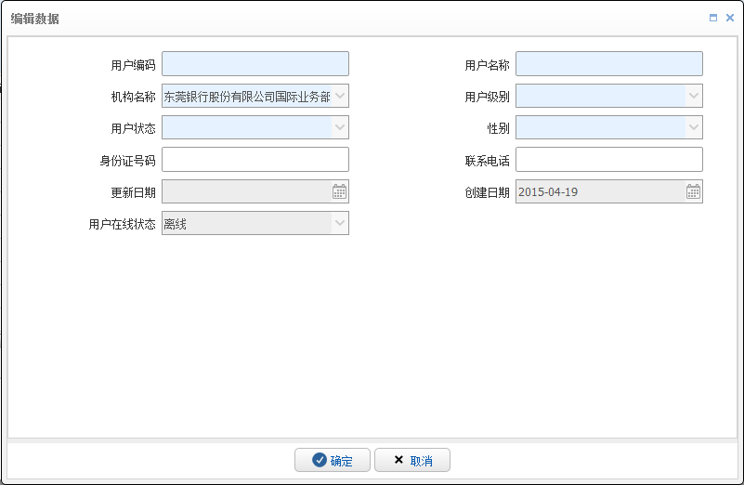

输入描述
序号 | 本地名称 | 英文名称 | 类型 | M/O/P | 数据来源 | 描述
 | 用户编码 | User Code | V(32) | M | 录入 | 唯一，与核心用户号对应  行员号必须在前置存在才能注册。
 | 用户名称 | User Name | V(100) | M | 录入
 | 机构名称 | Organization Name | V(10) | M | 选择 | 其下拉列表值包含当前操作用户有‘用户管理’交易权限的机构列表,默认为当前执行机构
 | 用户级别 | User Level | V(3) | M | 选择 | 选项列表[ ‘IT岗’, ’业务岗’ ,’ 虚拟用户’]
 | 性别 | User Sex | V(3) | M | 选择 | 选项列表包括[‘男’,’女’]
 | 联系电话 | User Phone | V(40) | O | 录入
 | 用户状态 | User State | V(3) | M | 选择 | 选项列表包括[‘正常’,’锁定’,’冻结’,’已注销’]
 | 身份证号码 |  | V(18) |  | 录入 | 从前置带出。
 | 用户密码 |  | V(20) |  | 隐藏 | 默认为身份证号后6位。
 | 创建日期 |  | D | P | 自动生成
 | 更新日期 |  | D | P | 自动生成
 | 用户在线状态 |  | D | P | 自动带出 | 显示‘在线’、’离线’状态

控制
1： 新增柜员需要赋一个初始密码值‘88888888’。
2： 已新增的柜员不能作删除处理，只能修改用户状态。
3： 界面中的用户所属机构 = 当前操作柜员有该交易处理权限的机构列表。
4: 当用户登录异常而导致该用户被系统锁定时，用户状态栏位会被更新为‘已锁定’, 隔日自动解锁。但需要实时解锁时，应由有权限的业务人员操作，更新该用户的状态为‘正常’。
5：柜员长时间不用时，更新该用户的状态为‘冻结’，需要解冻时，应由有权限的业务人员操作，更新该用户的状态为‘正常’。
6：柜员调岗或者离职时，需要注销该用户。应由有权限的业务人员操作，更新该用户的状态为‘注销’。注销时，检查该柜员是否有未完成的业务，如果有未完成的业务则不能注销，提示信息：“该柜员有未完成的业务，不能注销！”。注销操作需要清空该用户的角色权限。同时，需将最新状态发送至前置。
7：用户注销时，需要检验用户在线状态，只有用户离线时才能注销该用户。
8：注销的柜员也可以重新恢复正常。需要有权限的业务人员操作，更新该用户的状态为‘正常’。同时，需要将该用户的最新状态发送至前置。
9：用户口令最小长度为8位，并具有一定的复杂度（至少包含三种不同字符），即大写字母、小写字母、数字、特殊字符四种中的任意三种组合；
10：系统强制用户口令在一个季度内至少修改一次；
11：用户登录失败，达到6次后进行用户锁定；
12：用户离开系统界面或停止操作系统达到30分钟后，系统强制退出，并将未保存的操作自动保存；
13：系统需建立用户注册、注销、登录、退出、用户信息变更（含密码修改、重置、变更用户名称等）等相关日志，提供多次登录不成功的登录用户监控日志。

查询条件
查询条件包含‘机构名称’，‘用户名称’等栏位。(机构名称必填)
机构名称中的列表选项包含 ‘当前柜员对该交易有权限操作的机构列表’ 和 ‘ALL选项’。
比如某柜员对A和B两个机构都有用户管理交易的权限，操作时选 ’B’ 机构进入交易界面，那这个用于查询的机构名称选项的下拉列表中应包含以下内容 [‘A’,’B’,’ALL’] 等，并且默认为当前操作机构为 ’B ’ 。 当选择ALL查询时，查询出结果包含A和B两个机构的数据，反之只能查出A或B机构的数据。

查询列表字段主要包括：
用户编码
用户名称
机构名称

联系电话
性别

用户状态
用户级别
身份证号码
创建日期
更新日期
用户在线状态

输出描述
1： 提供导出按钮，能按查询条件(查询的机构有范围限制)导出符合条件的所有记录,导出内容的列应该是数据库单表的所有字段，导出后业务人员可以手工修改。

其它
无。

角色管理

功能说明
1: 维护各个业务处理机构的角色。
2：当全行采用单证中心模式时，只在单证中心维护角色，所有柜员都挂在单证中心机构，可在用户角色权限管理交易中对各个柜员设置单证中心下属的各个机构的处理权限。
3：当采用多实体方式（比如省级联社），那就需要在各个实际（机构）上维护角色和柜员。
4: 系统应支持混合模式（单证中心和多实体共同使用）。

界面布局与菜单按钮
查询界面
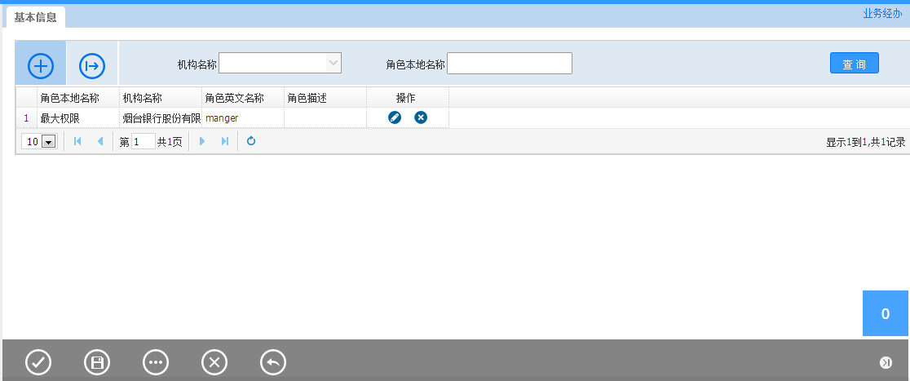
维护界面

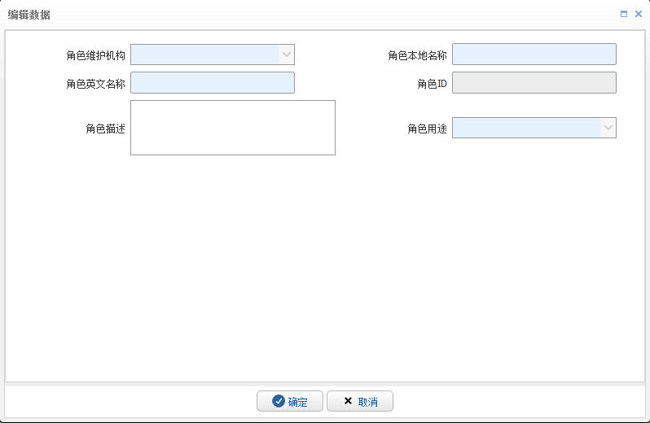

输入描述
序号 | 本地名称 | 英文名称 | 类型 | M/O/P | 数据来源 | 描述
 | 角色ID |  | V(10) | P | 自动生成 | 唯一性，主键
 | 角色维护机构 |  | V(10) | M | 选择 | 选择列表中有且只有一个值，那就是当前执行机构
 | 角色本地名称 |  | V(100) | M | 手工录入 | 同一个机构下角色本地名称不允许重复
 | 角色英文名称 |  | V(100) | M | 手工录入 | 同一个机构下角色英文名称不允许重复
 | 角色描述 |  | V(400) | O | 手工录入 | 对角色作一个简短说明
 | 角色用途 |  | V(3) | M | 选择 | 0：查询  1：经办+复核  2：复核+授权

控制
1: 同一个机构下角色的本地名称和英文名称不能允许重复。
2：参数维护时是否允许操作不同的权限机构作参数配置。

查询条件
按‘机构名称’ 和 ‘角色本地名称’ 等条件查询，其中机构名称必填
其中机构名称作为一个下拉选项包括 ‘当前柜员有权限处理该交易的机构列表’ 和 ‘ALL’, 默认当前执行机构，当选择ALL时，查询结果包含所有权权处理机构的参数数据，反之只能查出单个机构的数据。

查询列表字段主要包括：

角色本地名称（根据语言环境来显示中文或英文）
机构名称
角色英文名称
角色ID
角色描述
角色用途

输出描述
1： 提供导出按钮，能按查询条件(查询的机构有范围限制)导出符合条件的所有记录,导出内容的列应该是数据库单表的所有字段，导出后业务人员可以手工修改。

其它

角色机构管理

功能说明
1: 将新增的角色设置给各个处理机构。
2：维护某个机构下所属的角色。
3：利用模板机构的角色设置，导入给其他的处理机构。

界面布局与菜单按钮
维护界面
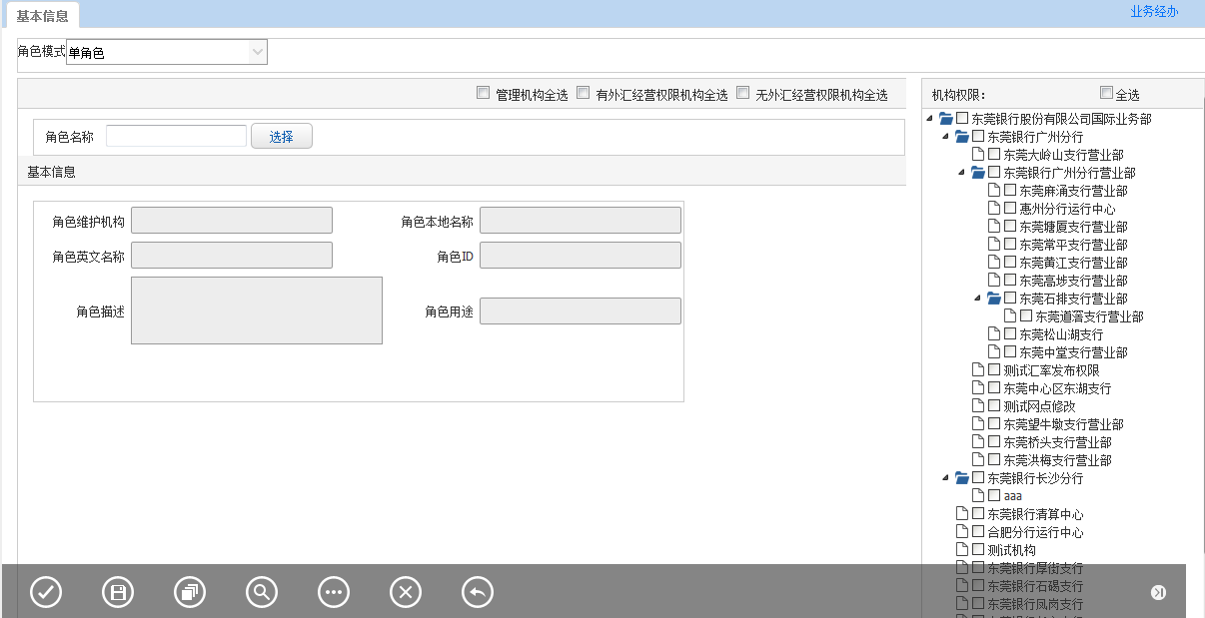
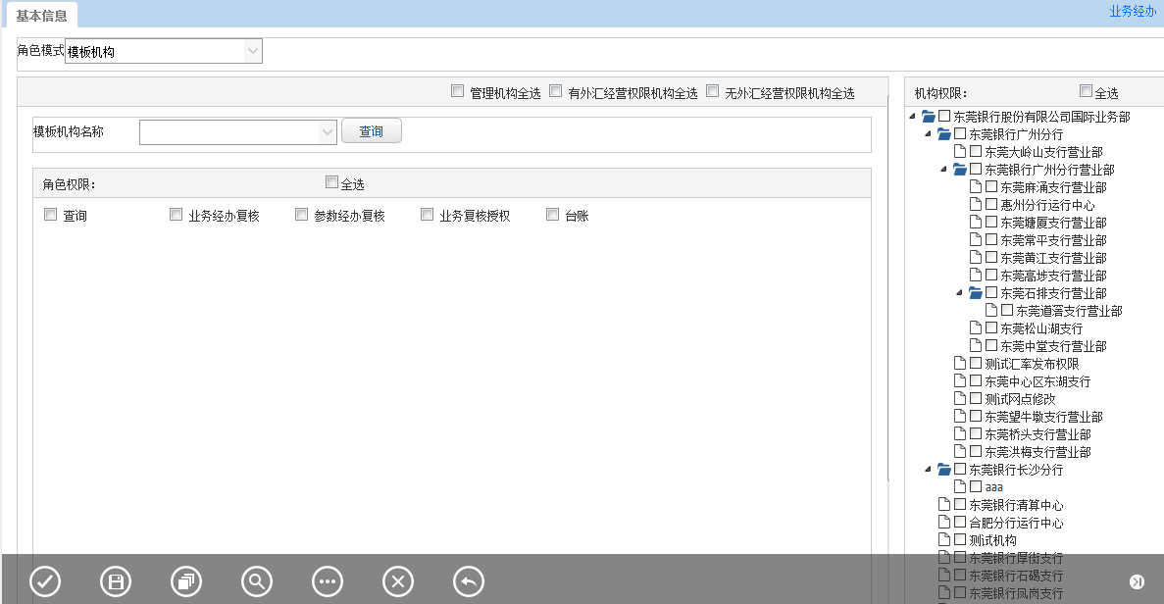

输入描述
序号 | 本地名称 | 英文名称 | 类型 | M/O/P | 数据来源 | 描述
 | 角色模式 |  | V(3) | M | 选择 | 选择项（单角色、模板机构）
 | 管理机构全选 |  | V(1) | O | 选择框 | 全选时，将机构列表中的管理机构全部选中
 | 有外汇经营权限机构全选 |  | V(1) | O | 选择框 | 全选时，将机构列表中的有外汇经营权限机构全部选中
 | 无外汇经营权限机构全选 |  | V(1) | O | 选择框 | 全选时，将机构列表中的无外汇经营权限机构全部选中
 | 角色名称 |  | V(10) | O | 选择 | 单角色时显示。从角色列表中选择一个角色。
 | 角色维护机构 |  | V(100) | P | 自动带出 | 单角色时显示。根据角色名称自动带出。
 | 角色本地名称 |  | V(100) | P | 自动带出 | 单角色时显示。根据角色名称自动带出。
 | 角色英文名称 |  | V(100) | P | 自动带出 | 单角色时显示。根据角色名称自动带出。
 | 角色描述 |  | V(400) | P | 自动带出 | 单角色时显示。根据角色名称自动带出。
 | 角色用途 |  | V(3) | P | 自动带出 | 单角色时显示。根据角色名称自动带出。
 | 模板机构名称 |  | V(3) | O | 选择 | 模板机构时显示。从机构列表中选择。
 | 角色权限 |  | V(4000) | O | 选择框 | 模板机构时显示。根据模板机构来默认勾选模板机构所属的角色。
 | 机构权限 |  | V(4000) | O | 选择框

控制
1: 单角色和模板机构两种模式将角色赋权给机构列表。
2：对本次调整（修改）的勾选项用红色显示。

查询条件
角色列表展示：
查询出当前执行机构下维护的角色列表，以CHECKBOX 方式展示，供柜员选择，可多选。
权限机构列表：
以树型结构列出当前操作柜员用用户角色权限管理的有权处理的机构列表，并提供CHECKBOX选择框，可多选。

输出描述
无。

其他
无。

角色权限管理

功能说明
1： 对每个业务处理机构作角色权限维护。
2： 该参数交易不同于其它的参数管理交易，单独开发。

界面布局与菜单按钮
维护界面
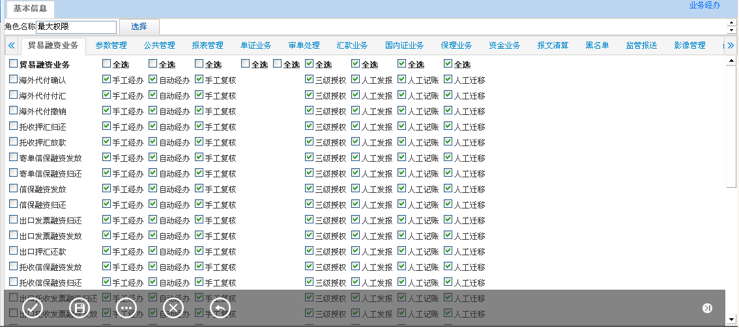

输入描述
序号 | 本地名称 | 英文名称 | 类型 | M/O/P | 数据来源 | 描述
 | 角色ID |  | V(10) | P | 查询
 | 交易步骤 |  | V(10) | M | 查询选择 | 根据交易号对应的模板来动态获取
 | 权限位 |  | V(4000) | M | 选择

控制
1： 查询角色时只能查询出与当前执行机构相关的所有角色。
2: 以TAB页签的方式显示 参数管理，公共管理，报表管理，单证业务，汇款业务，资金业务，报文清算，保函业务，贸易融资业务等功能大类，每个功能大类下需要提供符合其业务操作习惯的交易步骤的权限位选择框供用户操作
3： 每个TAB页签下提供交易名称和交易步骤的全选功能。
4： 对本次调整（修改）的勾选项用红色显示。
5：角色用途为“查询”时，只可以设置手工经办和自动经办两个权限。
6：角色用途为“经办+复核”时，可以设置手工经办、自动经办和复核的权限。
7：角色用途为“经办+复核”时，可以设置复核和一级授权、二级授权、三级授权的权限。

查询条件
按当前执行机构进行角色查询，从查询结果集中选中其中的一条记录后可对其进行权限位设置，该角色如果已做过权限位设置，则需要把原来已设置好的权限位正确显示出来，可供修改。本次修改了的选项用红色标记。

输出描述

其它
无

用户角色权限管理

功能说明
1： 给当前执行机构下的用户关联角色权限。

界面布局与菜单按钮
维护界面
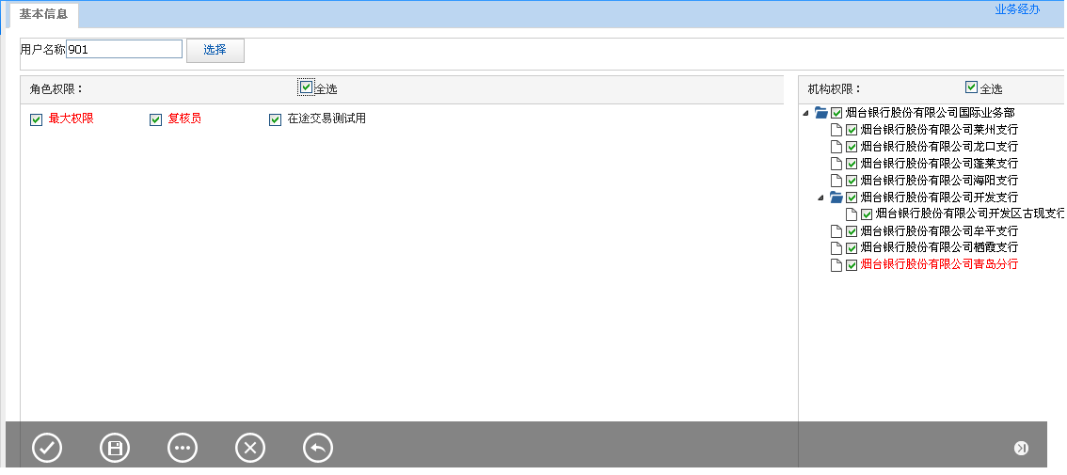

输入描述
序号 | 本地名称 | 英文名称 | 类型 | M/O/P | 数据来源 | 描述
 | 用户ID |  | V(10) | P | 查询
 | 角色ID |  | V(4000) | M | 选择 | 当有多个时，数据库中纵向列表
 | 机构ID |  | V(4000) | M | 选择 | 当有多个时，数据库中纵向列表

控制
1：只能对挂在当前执行机构下的用户进行角色关联。
2：当前执行机构下的用户只能关联当前执行机构下维护的角色。、
3：系统可以设置该用户在该角色下能关联有权限处理的机构，可以是多选，也可以支持全选。有权限处理的机构列表是指当前用户能作‘用户角色权限管理’交易的所有权限机构。(该机构列表需要以树型结构来显示)。
4: 当新增一个业务处理机构时，必须在后台初始化一条权限处理记录给系统管理员，以便于系统管理员将该新增机构的用户角色管理权限分配给其它人

查询条件
用户查询：
查询当前执行机构下的所有用户记录，选择其中的一个进行角色权限的关联设置。

角色列表展示：
查询出当前执行机构下维护的角色列表，以CHECKBOX 方式展示，供柜员选择，可多选。

权限机构列表：
以树型结构列出当前操作柜员用用户角色权限管理的有权处理的机构列表，并提供CHECKBOX选择框，可多选。

输出描述

其它
前台界面关联了用户，角色和机构，其中角色和机构都有可能有多个，在数据库中保存时以纵向结构保存，其记录数为一个笛卡尔乘积，比如一个用户关联三个角色，四个机构，那在数据库中就会保存该用户在不同机构和不同角色的权限记录共12条。

公共管理

外管折算率

功能说明
1： 维护外管每月公布的各个币种对美元的折算率。
2: 该参数全行共用，不需要分机构维护。
3: 该折算率分币种，年，月来维护，主要用于报表统计折美元处理。

界面布局与菜单按钮
查询界面
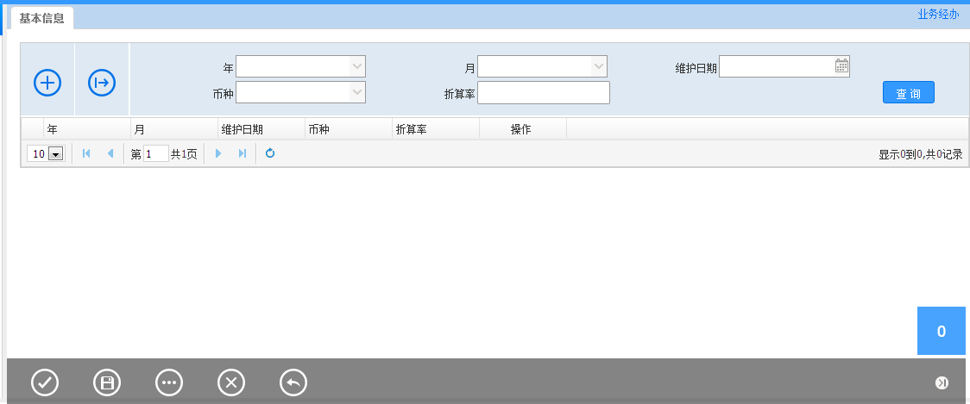
维护界面

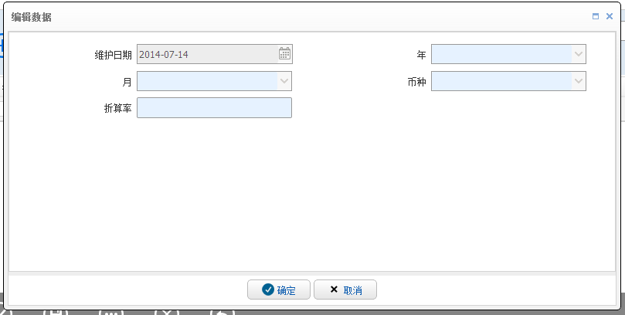

输入描述
序号 | 本地名称 | 英文名称 | 类型 | M/O/P | 数据来源 | 描述
 | id |  | V(6) | P | 隐藏 | 年+月组成六位长度的字符
 | 年 |  | V(4) | M | 选择 | [2010,2011,…..2025]
 | 月 |  | V(2) | M | 选择 | [01-12月]
 | 币种 |  | V(3) | M | 选择 | 选择常用币种
 | 折算率 |  | N(18,8) | M | 手工录入 | 数字类型，需保留八位小数
 | 维护日期 |  | D | P | 日期选择 | 默认为系统日期

控制
1： 年，月 和 币种组成唯一序列。
2： id = 年 + 月 (六位长度)。
3：可以多次维护，但是以年，月，币种为主键来唯一确定。对于已经按年，月，币种维护过的记录后续只能修改和删除。
4：不允许修改或删除当月之前的历史数据，只允许修改或删除当月的折算率。
5：上传到综合的数据，也只允许上传当月的折算率。

查询条件
年，月 ， 币种，折算率，维护日期等条件查询

查询列表字段主要包括：
年， 月，维护日期，币种，折算率

输出描述
1： 提供导出按钮，能按查询条件(查询的机构有范围限制)导出符合条件的所有记录,形成XLS文件,导出内容的列应该是数据库单表的所有字段，导出后业务人员可以在XLS文档中手工修改。

其它
无。

节假日管理

功能说明
1: 管理节假日，由总行负责维护。
2: 配置该参数的主要目的为：存储各国家的工作日和非工作日。用于交易时选择日期会进行节假日提醒，融资计息时也会跳过节假日等。

界面布局与菜单按钮
维护界面
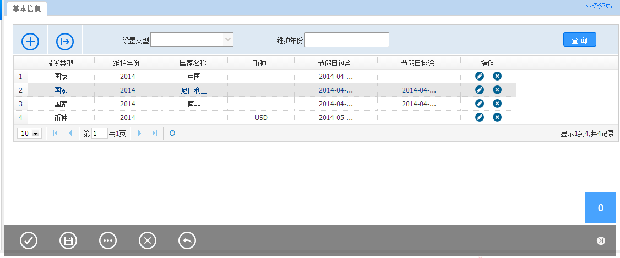
维护界面

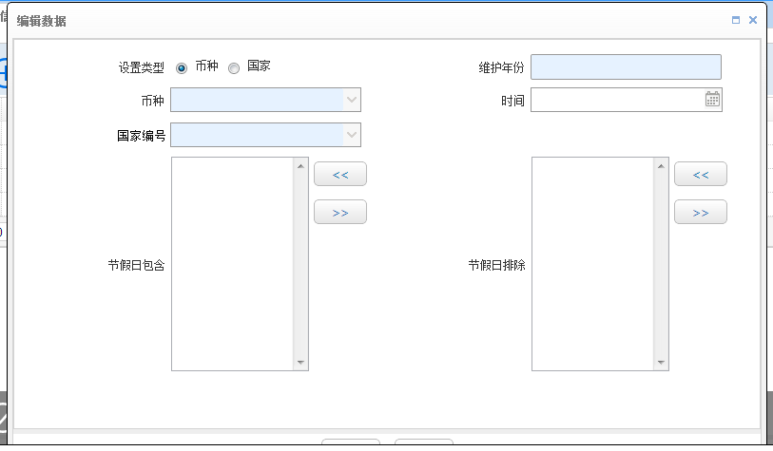

输入描述
序号 | 本地名称 | 英文名称 | 类型 | M/O/P | 数据来源 | 描述
 | 设置类型 | Type of set up | V(3) | M | 选择 | [‘币种’、’国家’]。节假日可以按清算行币种进行划分，也可以按具体国家进行划分
 | 维护年份 | Maintenance year | V(4) | M | 录入 | 格式为4位数字年份
 | 币种 | Currency | V(3) | MO | 录入 | 具体见控制说明-2
 | 国家编号 | Country No | V(3) | MO | 录入 | 按国家展示，下拉列表中显示‘国家名称’，具体见控制说明-2
 | 日期 | Date | D | O | 录入 | 用于选择一个日期加入节假日包含列表或者节假日排除列表,此字段不需在数据库表中存在,表单提交时不需要提交此字段
 | 节假日包含 | Holiday include | V(1000) | O |  | 节假日包含列表
 | 节假日排除 | Holiday exclude | V(1000) | O |  | 节假日排除列表

控制
1： 唯一性控制：国家编号控制该参数的唯一性。
2： a. 当设置类型—>币种，则币种—>[M]，国家编号—>[P]不赋值。
b. 当设置类型—>国家，则币种—>[P]不赋值，国家编号—>[M]。
2： 能支持批量新增，删除和修改。
3： 所有栏位按当前语言环境显示。

查询条件
按 ’ 设置类型’ 条件查询，根据所选精确查询。
按 ’ 维护年份’ 条件查询，根据所输模糊查询。
查询列表字段主要包括：
设置类型、维护年份、国家名称、币种、节假日包含、节假日排除

输出描述
1： 提供导出按钮，能按查询条件(查询的机构有范围限制)导出符合条件的所有记录,导出内容的列应该是数据库单表的所有字段，导出后业务人员可以手工修改。

其它
无。

国家管理

功能说明
1:管理国家信息，由总行负责维护。,
2: 配置该参数的主要目的为：国家信息建档，反洗钱，申报，快邮，电报费的计算均引用此项数据。此项数据必须与国家发布的数据（当前为GB/T2659-2000）保持完全一致。

界面布局与菜单按钮
查询界面
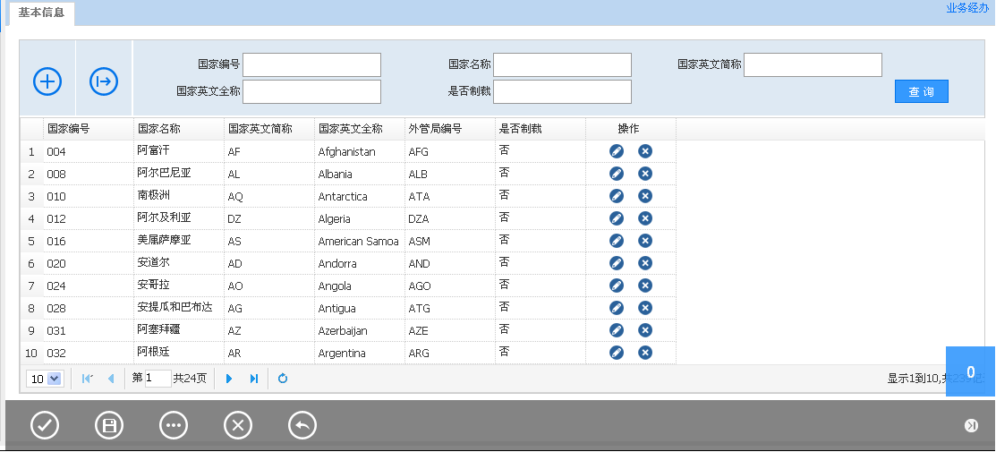
维护界面

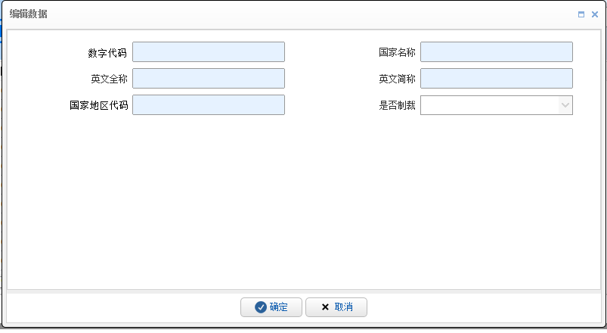

输入描述
序号 | 本地名称 | 英文名称 | 类型 | M/O/P | 数据来源 | 描述
 | 数字代码 | Country No | V(3) | M | 录入
 | 国家名称 | Country name | V(40) | M | 录入
 | 英文全称 | Full name in English | V(100) | M | 录入
 | 英文简称 | English abbreviation | V(100) | M | 录入
 | 国家地区代码 | Administration of Exchange Control code | V(32) | M | 录入 | 金宏申报报送要求国家全部用其要求的三位缩写表示
 | 是否制裁 | Sanctions or not | V(3) | O | 选择 | 用于行内黑名单国家管理

控制
1： 唯一性控制：国家编号控制该参数的唯一性。
2： 能支持批量新增，删除和修改。
3： 所有栏位按当前语言环境显示

查询条件
按 ’数字代码’ 条件查询，根据所选精确查询。
按 ’国家名称’ 条件查询，根据所输模糊查询。
按 ’英文全称’ 条件查询，根据所输模糊查询。
按 ’英文简称’ 条件查询，根据所输模糊查询。
按 ’国家地区代码’ 条件查询，根据所输模糊查询。
按 ’是否制裁’ 条件查询，根据所选精确查询。
查询列表字段主要包括：
数字代码、国家名称、英文全称、英文简称、国家地区代码、是否制裁

输出描述
1： 提供导出按钮，能按查询条件(查询的机构有范围限制)导出符合条件的所有记录,导出内容的列应该是数据库单表的所有字段，导出后业务人员可以手工修改。
2： 该参数需提供后台导入功能。

其它
无。

账务类型管理

功能说明
1:对国结系统能用到的由核心开立的账号作分录管理，其用途类似于核心账号对应的科目号。

界面布局与菜单按钮
查询界面
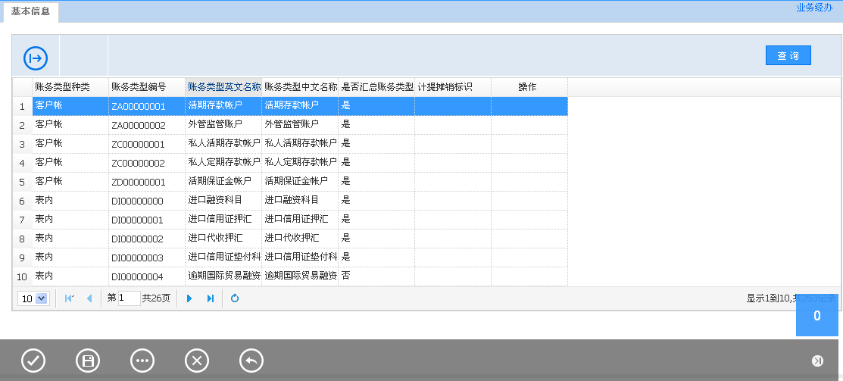
维护界面

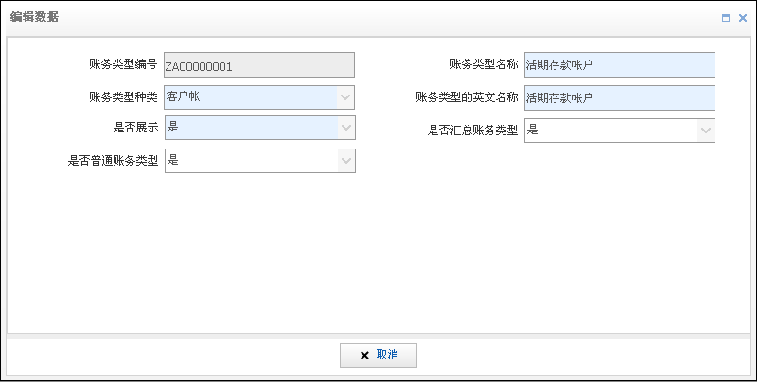

输入描述
序号 | 本地名称 | 英文名称 | 类型 | M/O/P | 数据来源 | 描述
 | 账务类型编号 |  | V(10) | P | 自动生成 | 唯一序号
 | 账务类型名称 |  | V(100) | M | 录入
 | 账务类型种类 |  | V(3) | M | 选择 | 列表见控制说明
 | 账务类型英文名称 |  | V(100) | M | 录入
 | 是否汇总账户类型 |  | V(3) | M | 选择 | [‘是’,’否’]
 | 是否展示 |  | V(3) | M | 选择 | [‘是’,’否’]
 | 是否普通账务类型 |  | V(3) | M | 选择 | [‘是’,’否’]

控制
1： 账务类型种类包括客户帐，表内，表外，同业，手续费，快邮，电报等类型。可扩展。
2： 账务类型编号生成规则
客户帐 : ZA开头
表内 ： ZI开头
表外 : ZO开头
同业 ： ZS开头
手续费：FB开头
快邮： FK开头
电报： FD开头
3: 是否是汇总账户类型，如果是则表示该类型可以被别的非汇总账户类型关联。
比如 进口信用证手续费 可以 关联到 信用证手续费收入，这样的话业务里面可以选’进口信用证手续费’这个种类，但是在生成分录时取账号就取信用证手续费收入的账号了。
4: 该参数只允许查询，不允许对其进行增删改操作。

查询条件
按账户类型种类查询,查询结果按使用频度降序排列显示。
查询列表字段主要包括：
账户类型种类，账户类型编号，账户类型英文名称，是否汇总类型

输出描述
1： 提供导出按钮，能按查询条件出符合条件的所有记录,导出内容的列应该是数据库单表的所有字段，导出后业务人员可以手工修改。
2： 该参数需提供后台导入功能。

其它
无。

币种管理

功能说明
1：用于维护系统的货币信息。可在本参数对是否常用货币、保留小数位数、计息天数、记账货币编号等信息进行修改。

界面布局与菜单按钮
查询界面
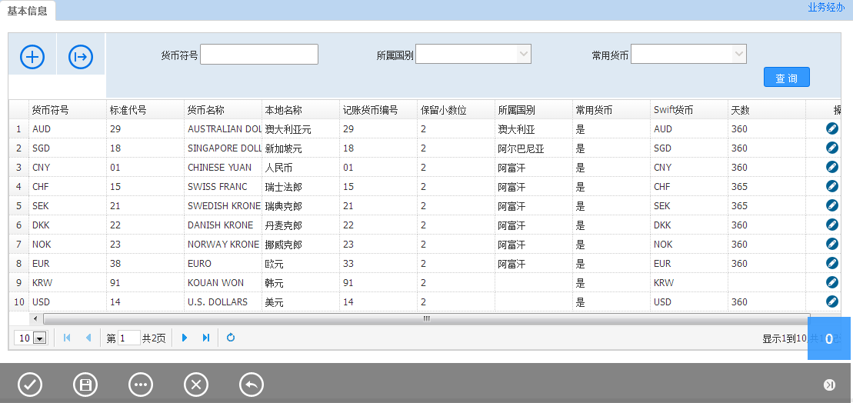
维护界面

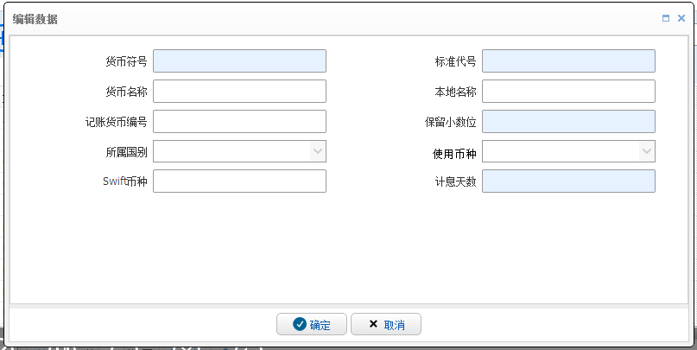

输入描述
序号 | 本地名称 | 英文名称 | 类型 | M/O/P | 数据来源 | 描述
 | 货币符号 |  | V(3) | M | 录入 | 唯一主键，货币标准符号，长度3位
 | 标准代号 |  | V(2) | M | 录入 | 货币数字代号，长度2位
 | 货币名称 |  | V(30) | O | 录入 | 英文名称
 | 本地名称 |  | V(20) | O | 录入 | 本地名称
 | 记账货币编号 |  | V(2) | P | 自动带出 | 记账货币编号跟标准代号一致，置灰不可录入。
 | 保留小数位数 |  | V(1) | MO | 录入 | 指该货币下金额保留的小数位数，具体见控制说明-1
 | 所属国别 |  | V(3) | O | 选择 | 国家名称
 | 使用货币 |  | V(1) | M | 选择 | [是、否] 具体见控制说明-1
 | Swift币种 |  | V(3) | P | 自动带出 | swift币种跟货币符号一致，置灰不可录入。
 | 计息天数 |  | V(3) | MO | 选择 | [365、360] 指该货币下计算利息使用的天数  (主要用于分币种确定按年利率计息时是除以360天还是365天。一般在需要由国结系统来计算利息的交易中用到，如融资放款与还款，福费廷等业务。前提是国结的计算公式应与信贷或核心的利息计算公式一致。)

控制
1： a. 当使用货币—>是，则保留小数位数—>[M]，计息天数—>[M]。
b. 当使用货币—>否，则保留小数位数—>[O]，计息天数—>[O]。
c. 当货币符号是JPY（日元）时，则保留小数位数灰显清空。
2： 能支持批量新增，删除和修改。
3： 所有栏位按当前语言环境显示。

查询条件
按 ’ 货币符号’ 条件查询，根据所输精确查询。
按 ’ 所属国别’ 条件查询，根据所输精确查询。
按 ’ 使用货币’ 条件查询，根据所选精确查询。
查询列表字段主要包括：
货币符号、标准代号、货币名称、本地名称、记账货币编号、保留小数位数、使用货币、Swift货币、计息天数。

输出描述
1： 提供导出按钮，能按查询条件出符合条件的所有记录,导出内容的列应该是数据库单表的所有字段，导出后业务人员可以手工修改。
2： 该参数需提供后台导入功能。

其它
无。

国际化数据类型维护

功能说明
1：用于维护系统的国际化数据类型。为了适应不同语言环境，系统必须根据语言分类建立国际化数据类型，该数据类型将用于国际化数据的定义类型。

界面布局与菜单按钮
查询界面
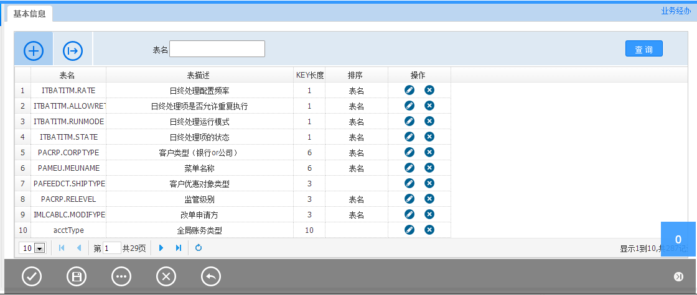
维护界面
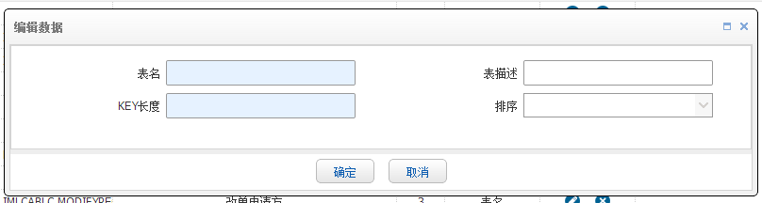

输入描述
序号 | 本地名称 | 英文名称 | 类型 | M/O/P | 数据来源 | 描述
 | 表名 |  | V(32) | M | 录入 | 国际化数据类型调用名称
 | 表描述 |  | V(64) | M | 录入 | 国际化数据类型描述
 | KEY长度 |  | N(8) | M | 录入 | 对应KEY长度
 | 排序 |  | V(1) | O | 选择 | [表名,表描述]

控制
1： 唯一性控制：表名控制该参数的唯一性。
2： 能支持批量新增，删除和修改。
3： 所有栏位按当前语言环境显示。

查询条件
按 ’ 表名’ 条件查询，根据所输模糊查询。
查询列表字段主要包括：
表名、表描述、KEY长度、排序

输出描述
1： 提供导出按钮，能按查询条件出符合条件的所有记录,导出内容的列应该是数据库单表的所有字段，导出后业务人员可以手工修改。
2： 该参数需提供后台导入功能。

其它
无。

国际化数据维护

功能说明
1：用于维护系统的国际化数据。为了适应不同语言环境，系统必须根据语言分类建立国际化数据，该数据将用于菜单栏位、交易页面栏位、下拉菜单、提示信息等地方语言的展示与切换。

界面布局与菜单按钮
查询界面
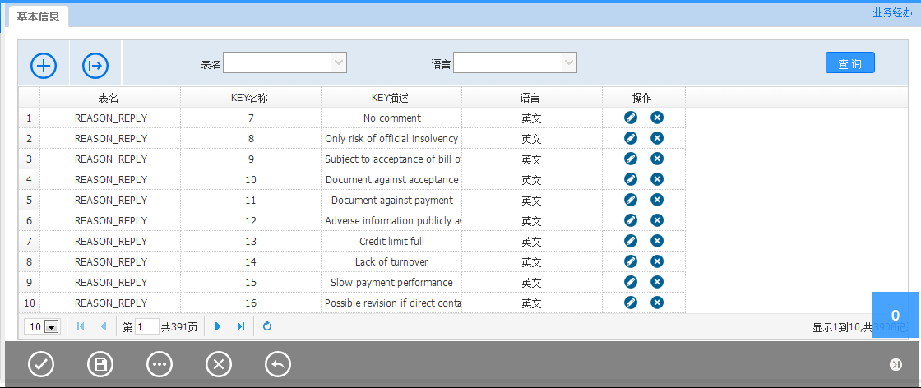
维护界面
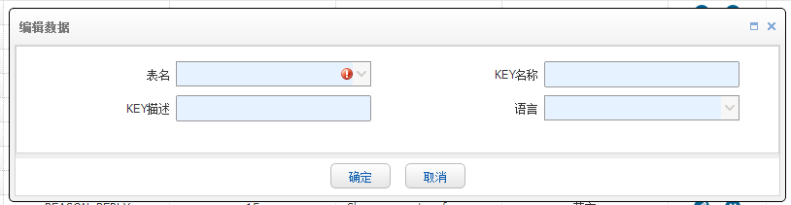

输入描述
序号 | 本地名称 | 英文名称 | 类型 | M/O/P | 数据来源 | 描述
 | 表名 |  | V(32) | P | 录入 | 国际化数据调用名称
 | KEY名称 |  | V(64) | M | 录入 | 对应KEY值
 | KEY描述 |  | V(256) | M | 录入 | 对应VALUE值
 | 语言 |  | V(10) | M | 选择 | 英文、中文（可扩展）

控制
1： 唯一性控制：表名、KEY名称、语言共同控制该参数的唯一性。
2： 能支持批量新增，删除和修改。
3： 所有栏位按当前语言环境显示。

查询条件
按 ’ 表名’ 条件查询，根据所输模糊查询。
按 ’ 语言’ 条件查询，根据所选精确查询。
查询列表字段主要包括：
表名、KEY名称、KEY描述、语言

输出描述
1： 提供导出按钮，能按查询条件出符合条件的所有记录,导出内容的列应该是数据库单表的所有字段，导出后业务人员可以手工修改。
2： 该参数需提供后台导入功能。

其它
无。

输入描述

    - 授权配置

功能说明
1： 多级授权配置，其主要目的是为国际结算系统中的各种交易类型配置一些授权信息，告诉工作流处理逻辑如何对相应交易进行授权。

界面布局与菜单按钮
查询界面
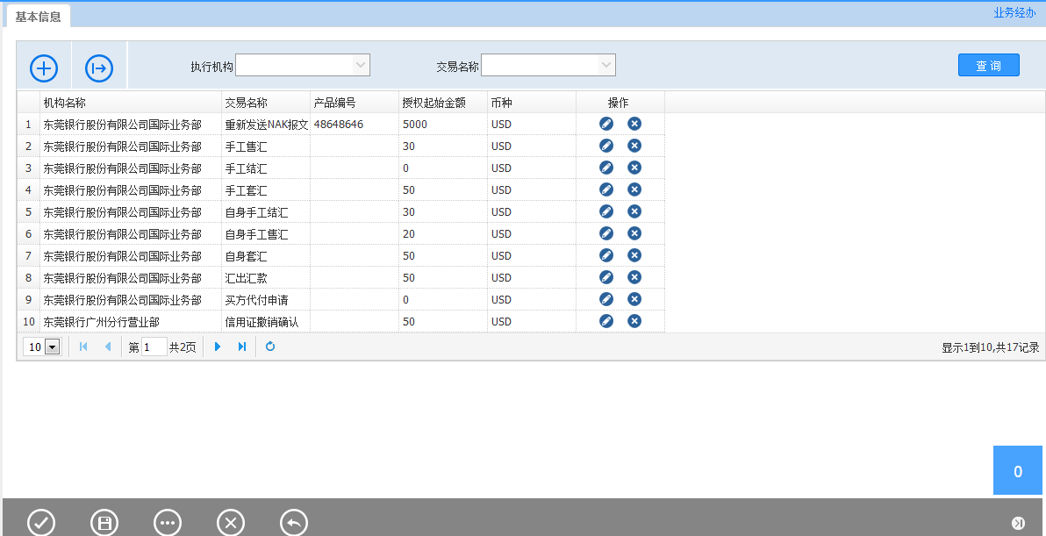
维护界面
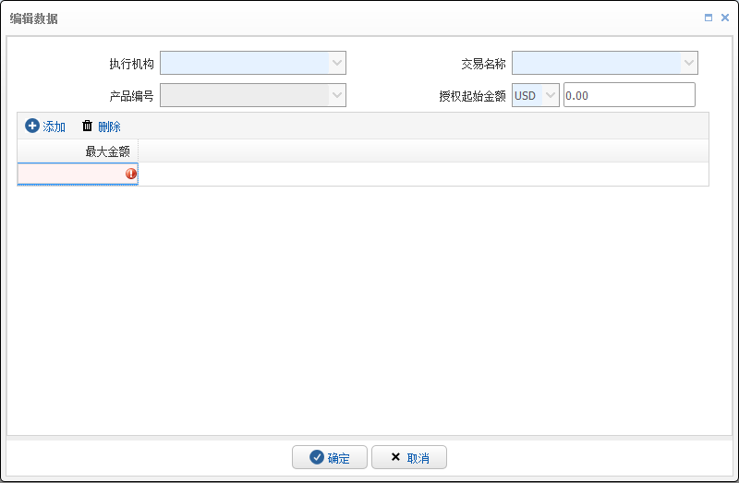

输入描述
序号 | 本地名称 | 英文名称 | 类型 | M/O/P | 数据来源 | 描述
 | 执行机构 |  | V(10) | M | 选择 | 按机构管理下拉展示，下拉列表中显示‘机构名称’
 | 交易名称 |  | V(10) | M | 选择 | 按交易类型下拉展示，下拉列表中显示‘交易类型名称’
 | 产品编号 |  | V(3) | M | 选择 | 选择项。
 | 授权起始币种 |  | V(3) | M | 选择 | 默认USD。根据币种管理设置下拉列表。
 | 授权起始金额 |  | N(18) | O | 录入 | 默认0。
 | 授权金额区间 |  |  | O | 组件

控制
1： 按照起始币种金额来判断是否需要授权。
2： 能支持批量新增，删除和修改。
3： 所有栏位按当前语言环境显示。

查询条件
按 ’ 执行机构’ 条件查询，根据所选精确查询。
按 ’ 交易名称’ 条件查询，根据所选精确查询。
查询列表字段主要包括：
机构名称、交易名称、产品编号、授权起始金额、币种

输出描述
1： 提供导出按钮，能按查询条件出符合条件的所有记录,导出内容的列应该是数据库单表的所有字段，导出后业务人员可以手工修改。

其它
无。

银行管理

银行信息维护

功能说明
1：维护银行名称，址址，SWIFTCODE,国家号码等信息，供业务查询使用。
2: 该参数维护需要提供后台导入功能。

界面布局与菜单按钮
查询界面
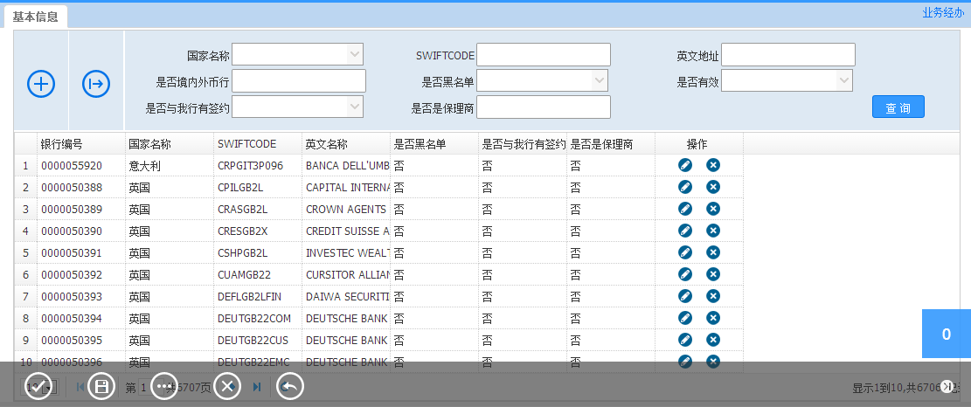
维护界面
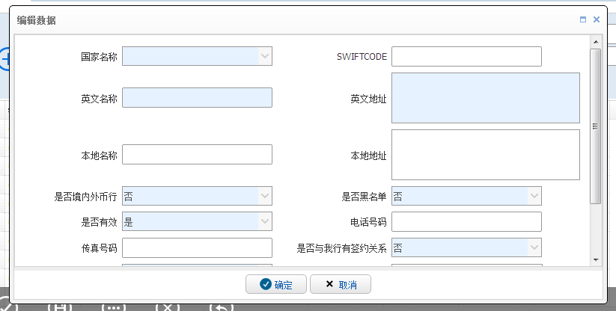

输入描述
序号 | 本地名称 | 英文名称 | 类型 | M/O/P | 数据来源 | 描述
 | 银行编号 |  | V(10) | M | 隐藏域 | 唯一序号,系统自动生成
 | 国家名称 |  | V(3) | M | 选择项 | 国家列表
 | SWIFTCODE |  | V(11) | O | 手工录入
 | 英文名称 |  | V(100) | M | 手工录入
 | 英文地址 |  | V(100) | M | 手工录入
 | 本地名称 |  | V(100) | O | 手工录入
 | 本地地址 |  | V(100) | O | 手工录入
 | 是否境内外币行 |  | V(3) | M | 选择项 | [‘是’,’否’]，默认为否
 | 是否黑名单 |  | V(3) | M | 选择项 | [‘是’,’否’] ，默认为否
 | 是否有效 |  | V(3) | M | 选择项 | [‘是’,’否’] ，默认为是
 | 电话号码 |  | V(40) | O | 手工录入 | 用于面函展示
 | 传真号码 |  | V(40) | O | 手工录入 | 用于面函展示
 | 是否与我行有签约关系 |  | V(3) | M | 选择项 | [‘是’,’否’] ，默认为否,用于国内证业务
 | 是否是保理商 |  | V(3) | M | 选择项 | [‘是’,’否’] ，默认为否
 | 大额行号 |  | V(11) | O | 手工录入或查询 | 如果该域有值，则查询时自动关联大额行名称与地址等信息
 | 不落地结汇协议行 |  | V(1) | M | 选择 | [‘是’,’否’] ，默认为否

控制
1: 银行编号唯一。
2: SWIFTCODE不是必填，但是如果填写的话就要保证已填写的是唯一的SWIFTCODE。
3: 与我行是否有签约关系主要用于国内证通知业务，当查询出的银行与我行没有签约关系时要提示。
4：大额行号不是必填，但是填了的话要保证唯一，银行查询时能带出相关的大额信息。

查询条件
按国家名称， SWIFTCODE，英文地址，是否境内外币行，是否黑名单，是否有效，是否与我行有签约关系，是否是保理商等条件查询。

查询列表字段主要包括：
银行编号
国家名称
SWIFTCODE
银行英文名称

是否黑名单
是否与我行有签约关系
是否是保理商

输出描述
1： 提供导出按钮，能按查询条件(查询的机构有范围限制)导出符合条件的所有记录,导出内容的列应该是数据库单表的所有字段，导出后业务人员可以手工修改。

其它
无。

大额支付行号管理

功能说明
1：维护大额行号，名称等信息，供业务查询使用。
2: 该参数维护需要提供后台导入功能。

界面布局与菜单按钮
查询界面
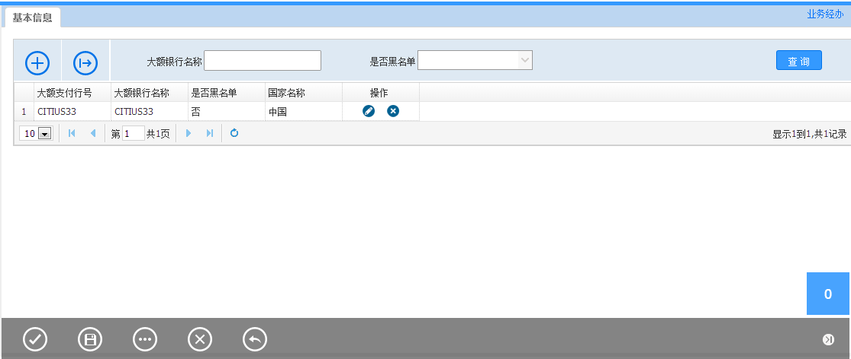
维护界面
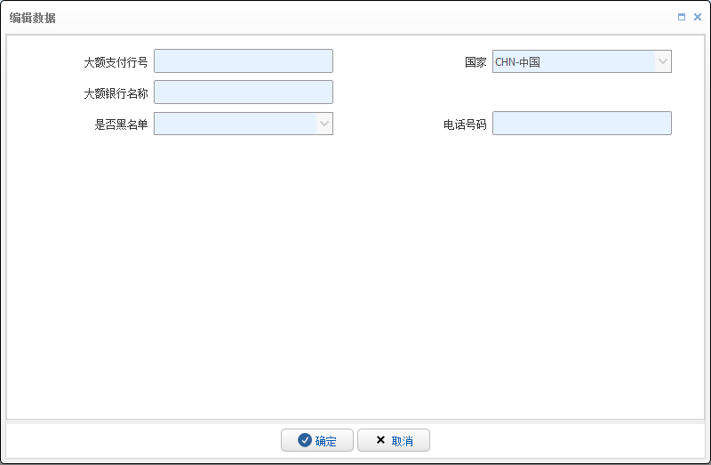

输入描述
序号 | 本地名称 | 英文名称 | 类型 | M/O/P | 数据来源 | 描述
 | 大额支付行号 |  | V(11) | M | 手工录入 | 唯一序号
 | 国家 |  | V(3) | M | 选择 | 国家选择列表，默认中国
 | 大额银行名称 |  | V(100) | M | 手工录入
 | 电话号码 |  | V(100) | M | 手工录入
 | 是否黑名单 |  | V(3) | M | 选择项 | [‘是’, ’否’]

控制
1:大额行号唯一。

查询条件
按大额银行名称模糊查询。
按是否黑名单精确查询。
查询列表字段主要包括：
大额行号
大额银行名称
国家名称
是否黑名单

输出描述
1： 提供导出按钮，能按查询条件(查询的机构有范围限制)导出符合条件的所有记录,导出内容的列应该是数据库单表的所有字段，导出后业务人员可以手工修改。

其它
无。

代理行密押关系

功能说明
1： 维护发报机构的代理行关系。
2： 提供导入功能。
3: 该代理行密押关系只有需要自已管理收发报文的机构需要维护，如果是下级机构使用上级机构的SWIFTCODE来发报则不需要维护，而只需要在机构业务规则表中将发报机构维护成上级机构即可。

界面布局与菜单按钮
查询界面
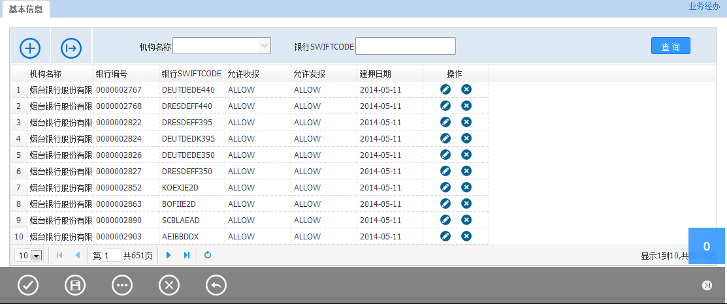
维护界面

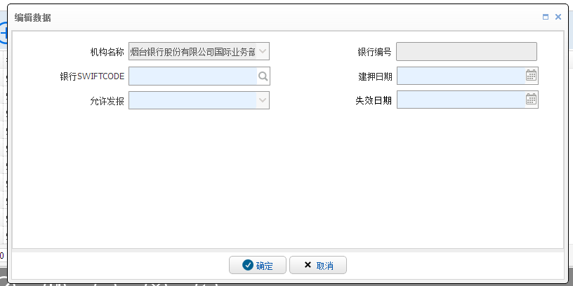

输入描述
序号 | 本地名称 | 英文名称 | 类型 | M/O/P | 数据来源 | 描述
 | 机构名称 |  | V(10) | P | 固定 | 初始化时默认为当前执行机构
 | 银行编号 |  | V(10) | M | 查询引入 | 银行查询（已失效银行不能选择）
 | 银行SWIFTCODE |  | V(11) | M | 查询引入 | 银行查询（已失效银行不能选择）
 | 允许发报 |  | V(3) | M | 选择 | [允许，不允许]
 | 建押日期 |  | D | M | 日期选择
 | 失效日期 |  | D | O | 日期选择 | 大于系统当前日期

控制
1： 机构号和银行编号组成主键，不允许这两个字段重复。
2： 系统提供固定格式的导入功能。

查询条件
按机构名称模糊查询。
按银行SWIFTCODE精确查询。
默认查询当前执行机构的银行密押记录。

查询列表字段主要包括：
机构名称（国际化）
银行名称（国际化）
银行SWIFTCODE

允许发报（国际化）
建押日期
失效日期

输出描述
1： 提供导出按钮，能按查询条件(查询的机构有范围限制)导出符合条件的所有记录,形成XLS文件,导出内容的列应该是数据库单表的所有字段，导出后业务人员可以在XLS文档中手工修改。

其它
1： 密押关系用于控制业务中能否给某银行发送带押的电文，比如给花旗银行发送MT799报文，如果我行与该行有密押关系则系统应允许发送，反之则系统需要提示用户无密押，允许用户选择发送其它不带押的报文或者系统自动将带押报文转换成不带押的报文MT999。
2： 不是每个做业务的机构都需要单独维护由本机构管理的密押关系，其规则是当机构业务规则表中的发报机构栏位指向的是本机构时需要维护，反之则不需要,由系统自动取当前机构的发报机构的密押关系记录。
3: 维护了代理行关系后即表示我行与对方银行可以做业务往来了，系统中不再维护账务行，开户行等银行与我行的关系。 如果业务中需要做相应的查询则可以直接与账号表关联，比如业务中需要查询某机构的账务行信息，可以直接用银行编号与账户类型等参数关联查询账户表。开户行查询也是类似的处理方式。

同业账号维护

功能说明
1: 机构账号维护参数与客户账号维护参数共用表结构，可以根据条件共用界面业务逻辑。
2: 管理系统交易中使用所有账号，账户对象类型默认为同业帐。
3: 配置该参数的主要目的为：用于系统在资金流向、手续费、会计分录等模块中账号信息的展现及核心记账。

界面布局与菜单按钮
查询界面
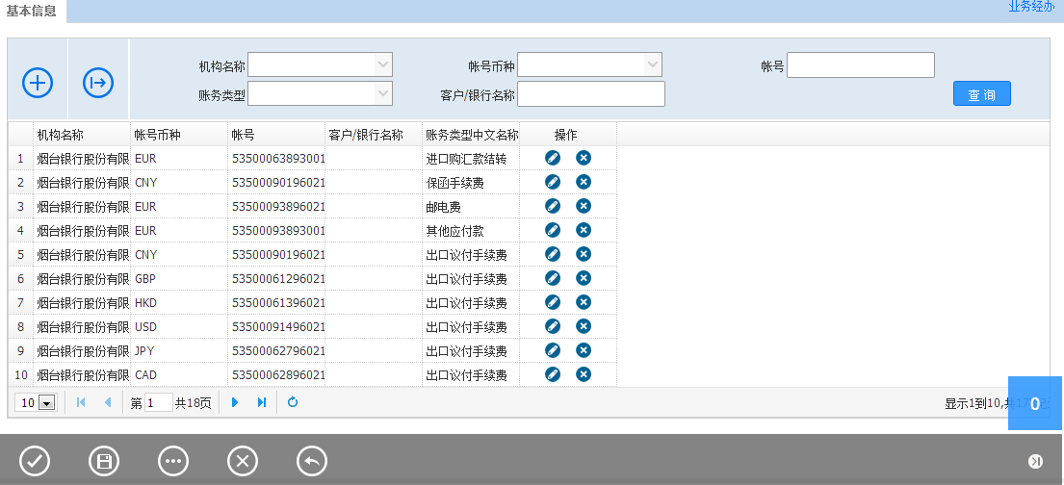
维护界面
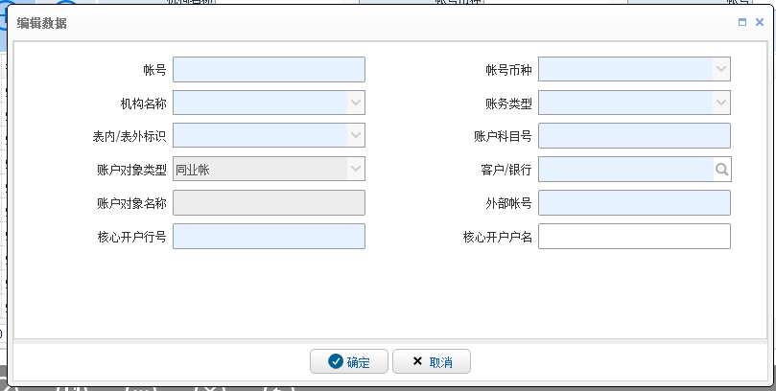

输入描述
序号 | 本地名称 | 英文名称 | 类型 | M/O/P | 数据来源 | 描述
 | 账务类型 | Accounting Type | V(10) | M | 选择 | 按账务类型下拉展示，下拉列表中显示‘账务类型名称’，  见控制说明-2
 | 帐号 | Account No | V(34) | M | 录入
 | 帐号币种 | Account currency | V(3) | M | 选择 | 按币种下拉展示，下拉列表中显示‘币种代码’
 | 账号机构名称 | Institution of account | V(10) | M | 选择 | 取值及控制参考2.1公共控制说明-1
 | 账户对象类型 | Account object type | V(3) | P | 保护 | 默认为同业帐
 | 银行 | Customer/bank reference No | V(10) | M | 查询引入 | 具体见控制说明-3
 | 账户对象名称 | Account object Name | V(100) | P | 录入 | 具体见控制说明-3, 该字段只需作显示，不需要在数据库中真实存在
 | 账户科目号 | Account subject No | V(16) | M | 录入 | 按银行会计准则填写
 | 外部帐号 | Outer account | V(34) | M | 录入 | 具体见控制说明-3
 | 核心开户行号 | Core account opening bank code | V(32) | M | 录入
 | 核心开户户名 | Core account name | V(100) | O | 录入 | 具体说明见其他-1
 | 表内/表外标识 | On/off-balance sheet indicator | V(3) | M | 录入 | 默认为表内
 | 状态 |  | V(3) | M | 选择 | 选择项（正常，关闭）
 | 国别 |  | V(3) | M | 选择 | 选择项。根据国家管理参数维护的数据进行下来显示

控制
1： 唯一性控制：账号、账号所属机构编号、账务类型编号共同控制该参数的唯一性。
2： 账务类型名称下拉只带出已维护机构账号信息映射的账务类型。
3： 能支持批量新增，删除和修改。
4： 所有栏位按当前语言环境显示

查询条件
按 ’机构名称’ 条件查询，具体请参考2.2公共查询条件说明-1。
按 ’ 账号币种’ 条件查询，根据所选精确查询。
按 ’ 账号’ 条件查询，根据所输模糊查询。
按 ’ 账务类型名称’ 条件查询，根据所选精确查询。
按 ’银行名称’ 条件查询，根据所输模糊查询。
查询列表字段主要包括：
机构名称、账号币种、 账号、银行名称、账务类型名称、。

输出描述
1： 提供导出按钮，能按查询条件(查询的机构有范围限制)导出符合条件的所有记录,导出内容的列应该是数据库单表的所有字段，导出后业务人员可以手工修改。

其它
1：系统生成会计分录时，账号科目名称取核心开户户名，没有则取账务类型名称。

远期结售汇合作银行参数管理

交易描述
用来维护做远期结售汇交易时的合约银行的信息。

柜员操作
该交易交易需要审批。

界面布局与菜单按钮
查询界面
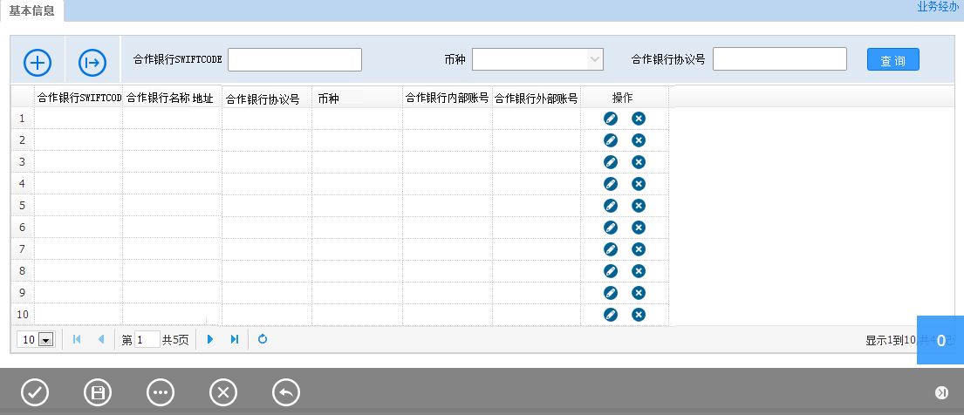
维护界面
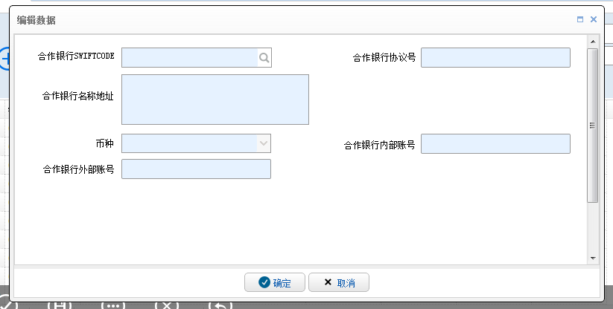

输入描述
序号 | 本地名称 | 类型 | M/O/P | 数据来源 | 描述
 | 合作银行SWIFTCODE | V(20) | M | 查询引入
 | 合作银行名称地址 | V(200) | M | 查询引入
 | 币种 | V(3) | M | 手工选择
 | 合作银行外部账号 | V(34) | M | 手工录入
 | 合作银行内部账号 | V(34) | M | 手工录入
 | 合作银行协议号 | V(30) | M | 手工录入 | 合作银行只有一个合作银行协议号，一对一的关系

交易控制

合作银行内部账号/外部账号
- 合作银行内部账号和外部账号如果没有账号，则填写XXXXXX

查询条件
按 ’合作银行SWIFTCODE’ 条件查询，根据所输精确查询。
按 ’币种’ 条件查询，根据所选精确查询。
按 ’合作银行协议号’ 条件查询，根据所输精确查询。
查询列表字段主要包括：
合作银行SWIFTCODE、合作银行名称地址、合作银行协议号、币种、合作银行内部账号、合作银行外部账号。

输出描述
1： 提供导出按钮，能按查询条件(查询的机构有范围限制)导出符合条件的所有记录,导出内容的列应该是数据库单表的所有字段，导出后业务人员可以手工修改。

其它
无。

交易对手账户行参数管理

交易描述
1: 机构账号维护交易对手账户行维护参数表结构，可以根据条件共用界面业务逻辑。
2: 管理系统交易中使用所有账号，账户对象类型默认为同业帐。
3: 配置该参数的主要目的为：资金模块中账户行信息的展现及核心记账。

柜员操作
该交易交易需要审批。

界面布局与菜单按钮
查询界面

维护界面

输入描述
序号 | 本地名称 | 英文名称 | 类型 | M/O/P | 数据来源 | 描述
 | 交易对手编号 |  | V(20) | P | 自动生成
 | 交易对手SWIFTCODE |  | V(20) | M | 查询引入
 | 交易对手英文名称 |  | V(100) | M | 查询引入 | 根据交易对手SWIFITCODE查询引入
 | 交易对手英文地址 |  | V(100) | M | 查询引入 | 根据交易对手SWIFITCODE查询引入
 | 交易对手中文名称 |  | V(100) | M | 录入
 | 交易对手帐号 | Account No | V(34) | M | 录入
 | 交易对手帐号币种 | Account currency | V(3) | M | 选择 | 按币种下拉展示，下拉列表中的TEXT显示‘币种代码’
 | 交易对手账户行SWIFTCODE |  | V(20) | M | 查询引入
 | 交易对手账户行名称 |  | V(100) | M | 查询引入 | 根据交易对手账户行SWIFTCODE查询引入
 | 交易对手账户行地址 |  | V(100) | M | 查询引入 | 根据交易对手账户行SWIFTCODE查询引入

交易控制
1： 唯一性控制：交易对手编号控制该参数的唯一性。
2： 能支持批量新增，删除和修改。
3： 所有栏位按当前语言环境显示

查询条件
按 ’ 交易对手编号’ 条件查询，根据所选精确查询。
按 ’交易对手SWIFTCODE’ 条件查询，根据所选精确查询。
按 ’ 交易对手账号币种’ 条件查询，根据所选精确查询。
按 ’交易对手账号’ 条件查询，根据所输模糊查询。
按 ’ 交易对手英文名称’ 条件查询，根据所输模糊查询。
按‘交易对手中文名称’条件查询，根据所输模糊查询。
查询列表字段主要包括：
交易对手编号、交易对手SWIFTCODE、交易对手名称地址、交易对手中文名称、交易对手账号、交易对手账号币种。

输出描述
1： 提供导出按钮，能按查询条件(查询的机构有范围限制)导出符合条件的所有记录,导出内容的列应该是数据库单表的所有字段，导出后业务人员可以手工修改。

其它

请参照现行系统的设置
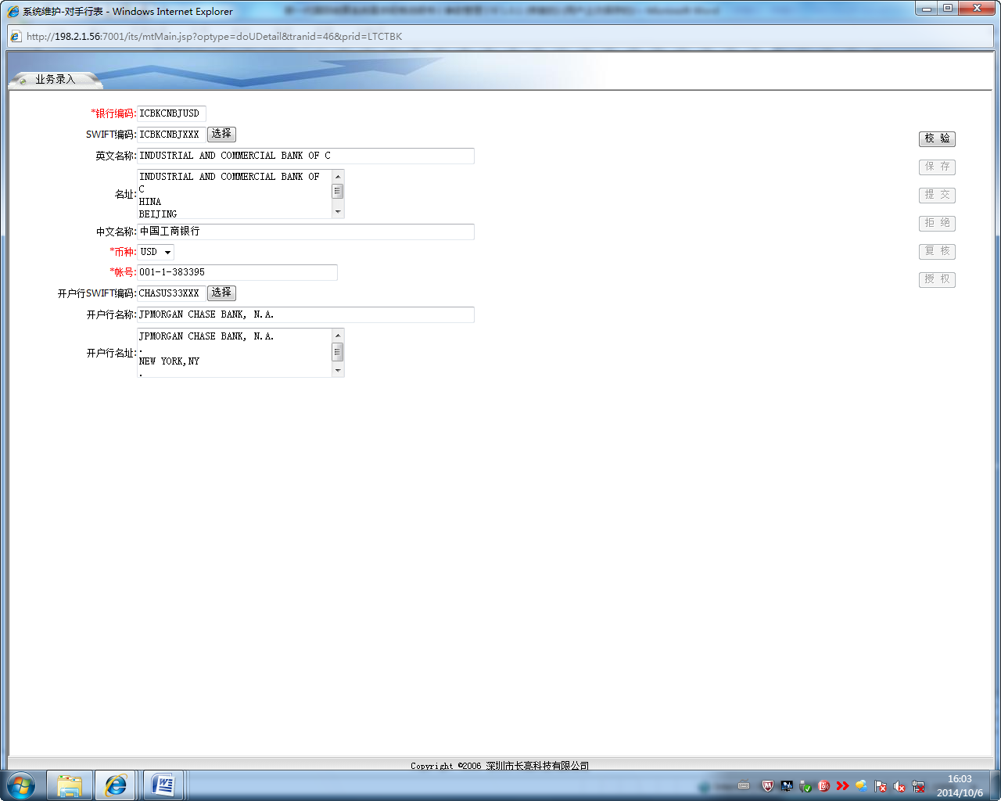

可解付期限设置

功能说明
用于光票收汇时对贷记类型是立即贷记的收汇设置可解付期限。

界面布局与菜单按钮
查询界面
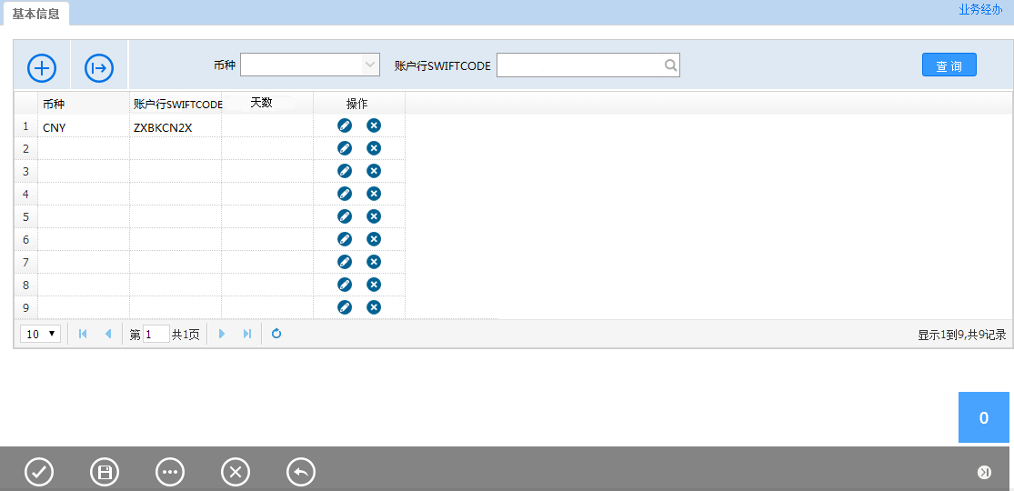
维护界面
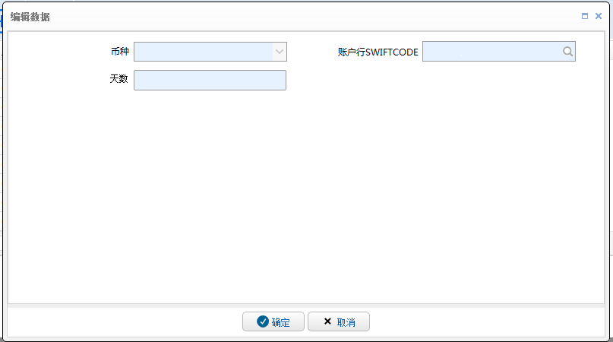

输入描述
序号 | 本地名称 | 英文名称 | 类型 | M/O/P | 数据来源 | 描述
 | 币种 |  | V(3) | M | 系统带出  手工选择
 | 账户行SWIFTCODE |  | V(11) | M | 手工选择
 | 天数 |  | N(3) | M | 手工录入

控制
1：机构唯一性：币种、账户行SWIFTCODE。

查询条件
币种、账户行SWIFTCODE

输出描述
1： 提供导出按钮，能按查询条件(查询的机构有范围限制)导出符合条件的所有记录,导出内容的列应该是数据库单表的所有字段，导出后业务人员可以手工修改。
2： 该参数需提供后台导入功能。

其它
无

客户管理

客户信息维护

功能说明
1: 管理系统对公/对私客户信息。
2:客户外管局信息。
3：三来一补信息。
4: 配置该参数的主要目的为：客户在办理国际结算业务前，必须先在核心系统开户，再将客户信息维护到国结系统。

界面布局与菜单按钮
查询界面
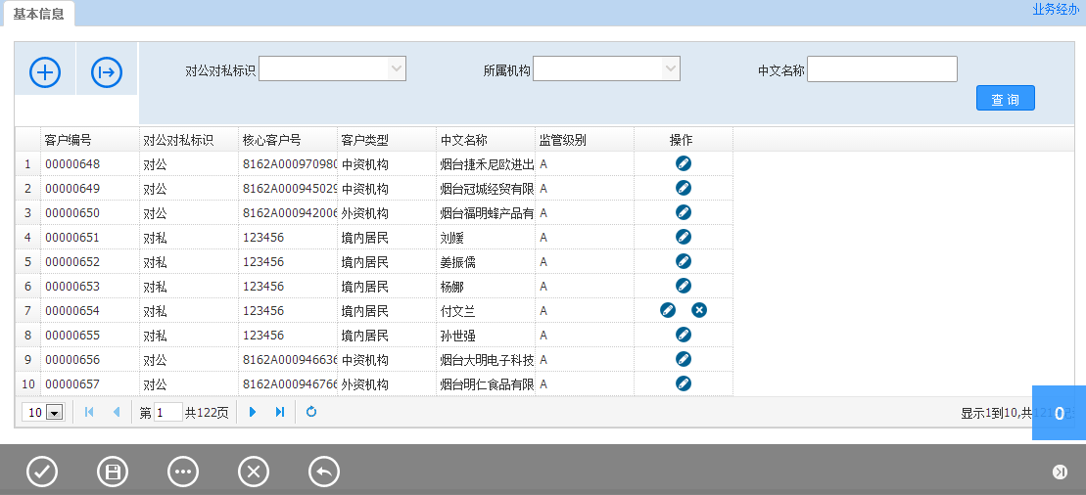
维护界面
基本信息
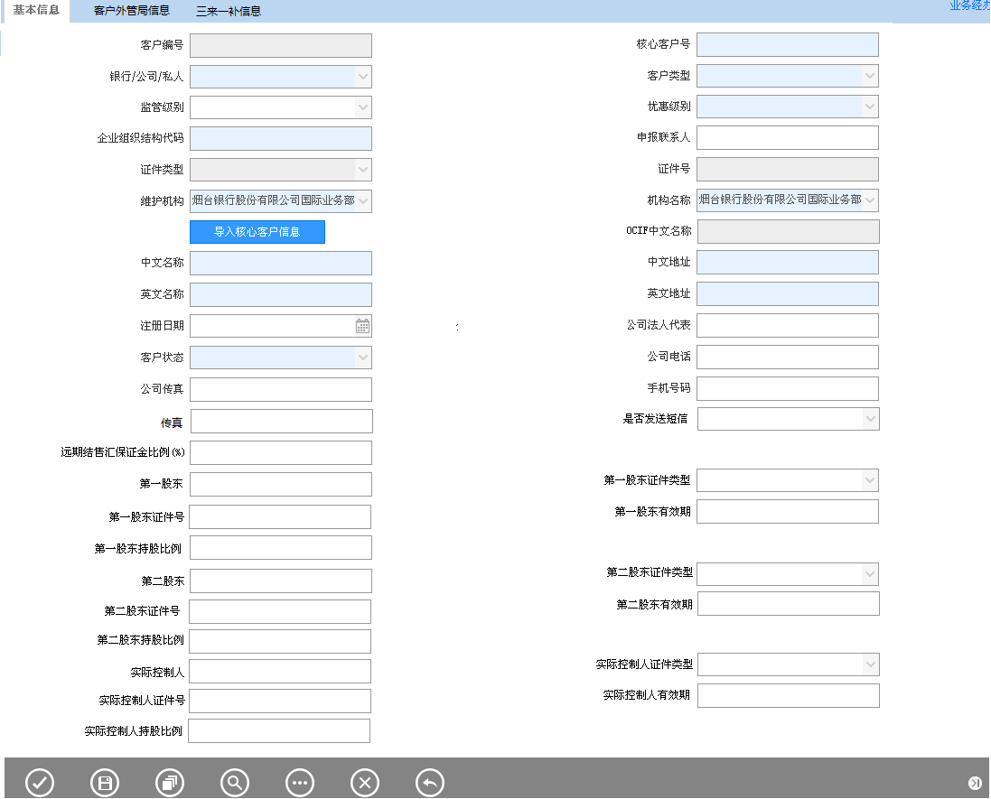
客户外管局信息
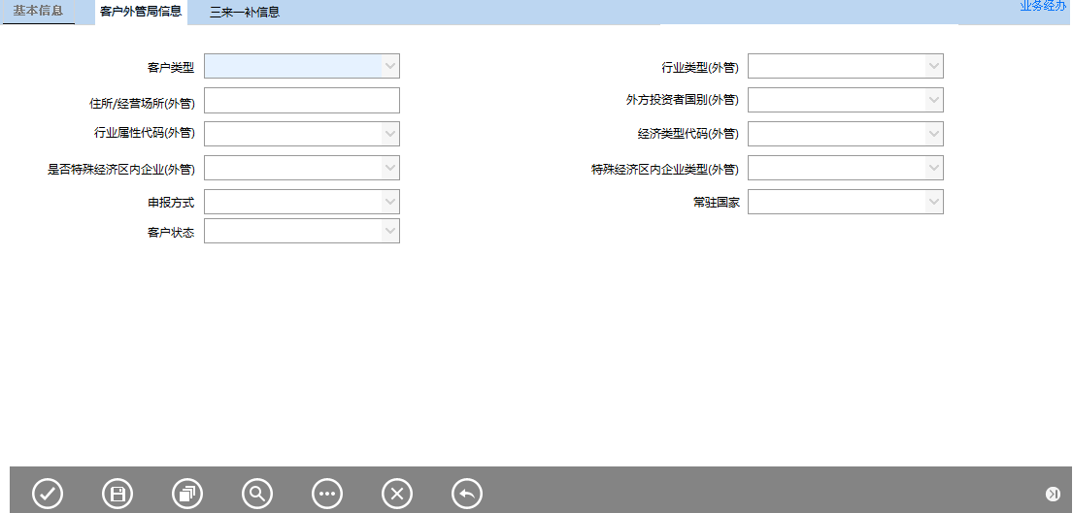
三来一补信息
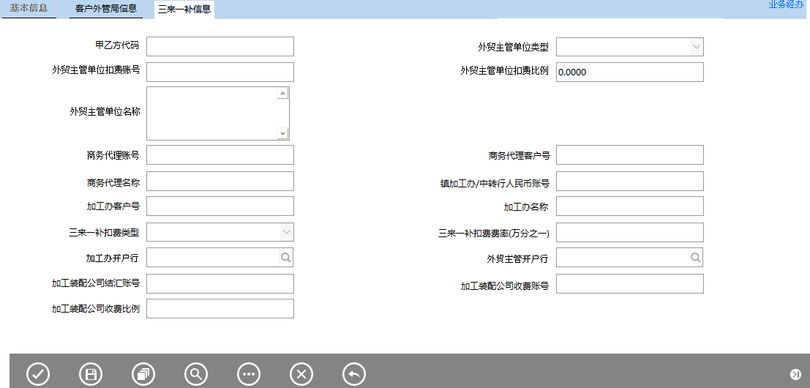

输入描述
序号 | 本地名称 | 英文名称 | 类型 | M/O/P | 数据来源 | 描述
 | 客户编号 | Client No | V(10) | P | 系统生成 | 默认为核心客户号
 | 核心客户号 | Core system code | V(32) | M | 录入 | 核心客户编号，此处可增加核心客户信息查询接口，通过此接口将客户部分信息导入到国结界面
 | 对公对私标识 | Client type | V(3) | M | 选择 | 对公、对私，控制客户为单位还是个人
 | 客户类型 | enterprise Type | V(3) | M | 选择 | 银行自身、金融机构、中资机构、外资机构、境内居民、其他
 | 监管级别 | Customer level | V(3) | O | 选择 | [‘A’,’B’,’C’],用于外管报送控制等
 | 优惠级别 |  | V(3) | M | 选择 | [‘高级’、’中级’、’低级’]，在手续费优惠,汇率优惠时可以按客户优惠级别进行优惠,可为空,  根据对公对私来设定下拉列表
 | 企业组织结构代码 | Enterprise organization structure code | V(9) | MO | 录入 | 具体见控制说明-2
 | 证件类型 | Certificate Type | V(3) | MO | 选择 | 按证件类型下拉展示，下拉列表中显示‘证件类型’，具体见控制说明-2
 | 证件号 | Certificate No | V(32) | MO | 录入 | 具体见控制说明-2
 | 机构名称 | Institution | V(10) | M | 选择 | 默认当前机构，取当前机构及其下属机构下拉展示
 | 维护机构 | Service institution | V(10) | M | 选择 | 默认当前机构，取当前机构及其下属机构下拉展示
 | 本地名称 | Name in Chinese | V(100) | M | 录入
 | 本地地址 | Address in Chinese | V(100) | M | 录入
 | OCIF英文名称 |  | V(100) | P | 自动带出 | 从OCIF系统自动带出不可修改
 | 英文名称 | Name in English | V(100) | M | 录入 | 新增时从OCIF带出；修改时，不从OCIF带出。用于保存国结最新英文名称。
 | 英文地址 | Address in English | V(100) | M | 录入
 | 注册日期 | Register Date | D | O | 选择
 | 公司法人代表 | The legal representative of the company | V(40) | O | 录入
 | 公司电话 | company's telephone numbe | V(40) | O | 录入 | 如果有多个用逗号隔开
 | 公司传真 | Company fax | V(40) | O | 录入 | 如果有多个用逗号隔开
 | 手机号码 | Mobile No | V(40) | O | 录入 | 如果有多个用逗号隔开
 | 是否发送短信 |  | V(3) | O | 选择 | 是、否。默认否
 | 客户状态 | Customer status | V(3) | M | 选择 | [可以使用、停止使用]，该标识用于控制客户在交易中是否能正常查询及使用。
 | 申报联系人 |  | V(100) | O | 录入
 | 远期结售汇保证金比例(%) |  | N(3) | M | 录入 | 默认5%。
 | 是否协议客户 |  | V(3) | M | 选择 | 是，否
 | 第一股东 |  | V(40) | O | 录入
 | 第一股东证件类型 | Certificate Type | V(3) | MO | 选择 | 按证件类型下拉展示，下拉列表中显示‘证件类型’，具体见控制说明-2
 | 第一股东证件号 | Certificate No | V(32) | MO | 录入 | 具体见控制说明-2
 | 第一股东有效期 |  | D | O | 选择
 | 第一股东持股比例 |  | N(3,2) | O | 录入
 | 第二股东 |  | V(40) | O | 录入
 | 第二股东证件类型 | Certificate Type | V(3) | MO | 选择 | 按证件类型下拉展示，下拉列表中显示‘证件类型’，具体见控制说明-2
 | 第二股东证件号 | Certificate No | V(32) | MO | 录入 | 具体见控制说明-2
 | 第二股东有效期 |  | D | O | 选择
 | 第二股东持股比例 |  | N(3,2) | O | 录入
 | 实际控制人 |  | V(40) | O | 录入
 | 实际控制人证件类型 | Certificate Type | V(3) | MO | 选择 | 按证件类型下拉展示，下拉列表中显示‘证件类型’，具体见控制说明-2
 | 实际控制人证件号 | Certificate No | V(32) | MO | 录入 | 具体见控制说明-2
 | 实际控制人有效期 |  | D | O | 选择
 | 实际控制人持股比例 |  | N(3,2) | O | 录入
 | 导入OCIF客户信息 |  |  |  | 按钮 | 点击按钮根据核心客户号和对公对私标识导入OCIF的客户信息。
 | 客户类型 |  | V(3) | M | 选择 | 1-个人； 2-企业
 | 住所/经营场所（外管） |  | V(100) | O | 录入
 | 外方投资者国别1（外管） |  | V(3) | O | 选择 | 根据国家管理设定下拉列表
 | 外方投资者国别2（外管） |  | V(3) | O | 选择 | 根据国家管理设定下拉列表
 | 外方投资者国别3（外管） |  | V(3) | O | 选择 | 根据国家管理设定下拉列表
 | 外方投资者国别4（外管） |  | V(3) | O | 选择 | 根据国家管理设定下拉列表
 | 外方投资者国别5（外管） |  | V(3) | O | 选择 | 根据国家管理设定下拉列表
 | 行业属性代码（外管） |  | V(3) | O | 选择 | 根据行业属性代码表设定下拉列表
 | 经济类型代码（外管） |  | V(3) | O | 选择 | 根据经济类型代码表设定下拉列表
 | 是否特殊经济区内企业（外管） |  | V(3) | O | 选择 | 是，否
 | 特殊经济区内企业类型（外管） |  | V(3) | O | 选择 | 一般贸易区  保税区  出口加工区  保税物流中心B型  保税物流园区  钻石交易所  保税港区  综合保税区  跨境工业园区  保税物流中心A型  出口监管仓库  进口保税仓库  其他
 | 申报方式 |  | V(3) | O | 选择 | 0-纸申；1-网申
 | 常驻国家 |  | V(3) | O | 选择 | 根据国家管理设定下拉列表
 | 客户状态 |  | V(3) | O | 选择 | 0-关闭; 1-正常; 2-已合并
 | 甲乙方代码 |  | V(10) | O | 录入
 | 外贸主管单位名称 |  | V(3) | O | 选择
 | 外贸主管单位扣费账号 |  | V(34) | O | 录入
 | 外贸主管单位扣费比例（万分之一） |  | N(18,8) | O | 录入
 | 商务代理账号 |  | V(34) | O | 录入 | 检查商务代理账号是否在核心系统存在。不存在则提示。
 | 商务代理名称 |  | V(200) | O | 自动带出  录入 | 从核心商务代理账号带出
 | 镇加工办/中转行人民币账号 |  | V(34) | O | 录入
 | 加工办名称 |  | V(200) | O | 录入
 | 三来一补扣费类型 |  | V(3) | O | 选择 | 按结汇后的金额扣费比例，按扣除市财工缴费后的余额
 | 三来一补扣费费率（万分之一） |  | N(18,8) | O | 录入
 | 加工办开户行是否他行 |  | V(3) | O | 选择 | 是，否
 | 加工办开户行 |  | V(20) | O | 录入 | 如果加工办开户行是否他行为否时，隐藏。否则，显示可修改
 | 外贸主管单位开户行是否他行 |  | V(3) | O | 选择 | 是，否
 | 外贸主管开户行 |  | V(20) | O | 录入 | 如果外贸主管单位开户行是否他行为否时，隐藏。否则，显示可修改

控制
1： 唯一性控制：客户编号控制该参数的唯一性。
唯一字段：核心客户号、组织机构代码（对公客户时）。
2： a. 当对公对私标识—>对公，则企业组织结构代码—>[M]，证件类型—>[P]不赋值，证件号—>[P]不赋值。
b. 当对公对私标识—>对私，则企业组织结构代码—>[P]不赋值，证件类型—>[M]，证件号—>[M]。
3： 能支持批量新增，删除和修改。
4： 所有栏位按当前语言环境显示。
查询条件
按 ’机构名称’ 条件查询，具体请参考2.2公共查询条件说明-1。
按 ’ 对公对私标识’ 条件查询，根据所选精确查询。
按 ’ 客户名称’ 条件查询，根据所输模糊查询。
查询列表字段主要包括：
客户编号、对公对私标识、核心客户号、客户类型、客户名称、监管级别

输出描述
1： 提供导出按钮，能按查询条件(查询的机构有范围限制)导出符合条件的所有记录,导出内容的列应该是数据库单表的所有字段，导出后业务人员可以手工修改。

其它

国外客户维护

功能说明
1:管理国外客户信息。
2: 配置该参数的主要目的为：用于交易查询交易对手，可带出所在国家、交易对手名称、地址、账号等信息。

界面布局与菜单按钮
查询界面
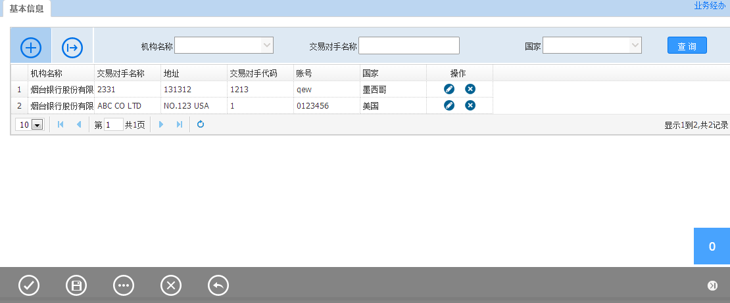
维护界面
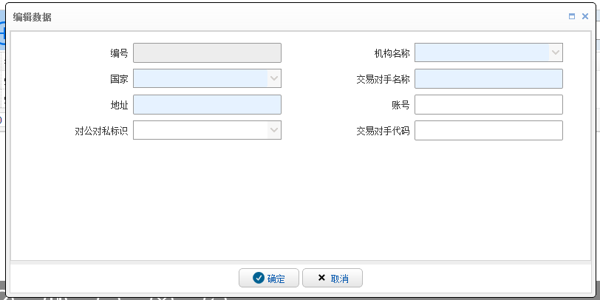

输入描述
序号 | 本地名称 | 英文名称 | 类型 | M/O/P | 数据来源 | 描述
 | 编号 |  | V(10) | P | 保护 | 唯一主键，系统自动生成
 | 机构名称 | Institution Name | V(10) | M | 选择 | 取值及控制参考2.1公共控制说明-1
 | 国家 | Country | V(3) | M | 选择 | 按国家展示，下拉列表中显示‘国家名称’
 | 交易对手名称 |  | V(100) | M | 录入
 | 地址 |  | V(100) | M | 录入
 | 帐号 |  | V(34) | O | 录入
 | 对公对私标识 |  | V(3) | O | 选择 | 对公、对私
 | 交易对手代码 |  | V(20) | O | 录入

控制
1： 编号唯一性控制,交易对手名称唯一性控制。
2： 能支持批量新增，删除和修改。
3： 所有栏位按当前语言环境显示。
4: 业务中查询时应按机构查询。

查询条件
按 ’机构名称’ 条件查询，具体请参考2.2公共查询条件说明-1。
按 ’ 所在国家’ 条件查询，根据所选精确查询。
按 ’ 交易对手名称’ 条件查询，根据所输模糊查询。
查询列表字段主要包括：
机构名称、交易对手名称、地址、交易对手代码、账号、国家

输出描述
1： 提供导出按钮，能按查询条件(查询的机构有范围限制)导出符合条件的所有记录,导出内容的列应该是数据库单表的所有字段，导出后业务人员可以手工修改。

其它

输入描述

      - 输入描述

客户汇率优惠

功能说明
1: 管理换算货币时汇率的优惠。
2: 配置该参数的主要目的为：用于交易发生结售汇时，关联优惠信息计算最终使用的折算汇率。

界面布局与菜单按钮
查询界面
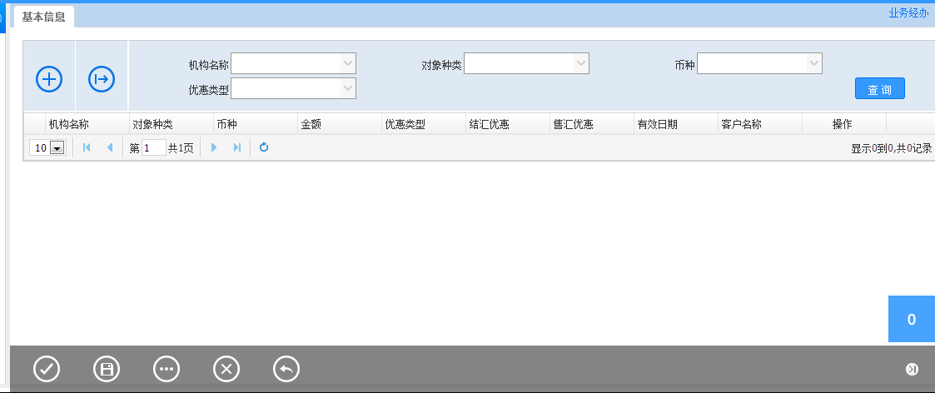
维护界面
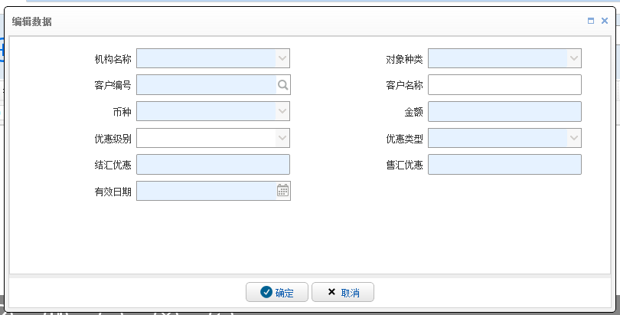

输入描述
序号 | 本地名称 | 英文名称 | 类型 | M/O/P | 数据来源 | 描述
 | ID |  | V(10) | P | 隐藏/保护 | 唯一主键，系统自动生成
 | 机构名称 | Institution Name | V(10) | M | 选择 | 取值及控制参考2.1公共控制说明-1
 | 对象种类 | Preferential Object Type | V(3) | M | 选择 | 按单个客户优惠、按级别优惠
 | 客户编号 | Client No | V(10) | MO | 查询引入 | 具体见控制说明-2
 | 客户名称 | Client Name | V(200) | MO | 录入 | 具体见控制说明-2,只作展示，不在数据库表中存在
 | 优惠级别 | Preferential Level | V(3) | MO | 选择 | 高级、中级、低级，这里的级别指的是客户级别，具体见控制说明-2
 | 币种 | Currency | V(3) | MO | 录入 | 按币种下拉展示，下拉列表中显示‘币种代码’，不同币种优惠点数不同。按万分比优惠时，币种可以选择ALL
 | 金额 | Amount | N(18,2) | MO | 录入 | 表示汇率优惠的金额区间，如1万以内汇率10点，1-10万优惠50点。
 | 结汇优惠类型 | Preferential Type | V(3) | MO | 选择 | 按点优惠、按万分比优惠。按点优惠为按固定点数加减优惠；按万分比优惠为按当前利率的万分比进行优惠
 | 结汇优惠标准 | exchange settlement Preferential points(percentage) | N(18,2) | M | 录入 | 具体见控制说明-3
 | 售汇优惠类型 | Preferential Type | V(3) | MO | 选择 | 按点优惠、按万分比优惠。按点优惠为按固定点数加减优惠；按万分比优惠为按当前利率的万分比进行优惠
 | 售汇优惠标准 | exchange surrendering Preferential points(percentage) | N(18,2) | M | 录入 | 具体见控制说明-3
 | 有效日期 | Valid date | D | M | 录入 | 控制该笔优惠的有效期限。大于等于当前系统日期。

控制
1： id唯一性控制：。
2： a. 当对象类型—>按客户优惠，则客户编号—>[M]，客户名称—>[M]，优惠级别—>[P]不赋值。
b. 当对象类型—>按级别优惠，则客户编号—>[P]不赋值，客户名称—>[P]不赋值，优惠级别—>[M]。
3： 当优惠类型改变时需清空结汇优惠标准和售汇优惠标准。
4： 能支持批量新增，删除和修改。
5： 所有栏位按当前语言环境显示。

查询条件
按 ’机构名称’ 条件查询，具体请参考2.2公共查询条件说明-1。
按 ’ 对象种类’ 条件查询，根据所选精确查询。
按 ’ 币种’ 条件查询，根据所选精确查询。
按 ’ 优惠类型’ 条件查询，根据所选精确查询。
查询列表字段主要包括：
机构名称、对象种类、币种、金额、结汇优惠类型、结汇优惠标准、售汇优惠类型、售汇优惠标准、有效日期、客户名称

输出描述
1： 提供导出按钮，能按查询条件(查询的机构有范围限制)导出符合条件的所有记录,导出内容的列应该是数据库单表的所有字段，导出后业务人员可以手工修改。

其它
无。

客户手续费优惠

功能说明
1: 管理收取客户手续费时的优惠。
2: 配置该参数的主要目的为：用于交易收取手续费时，关联优惠信息计算手续费的最终收费金额。

界面布局与菜单按钮
查询界面
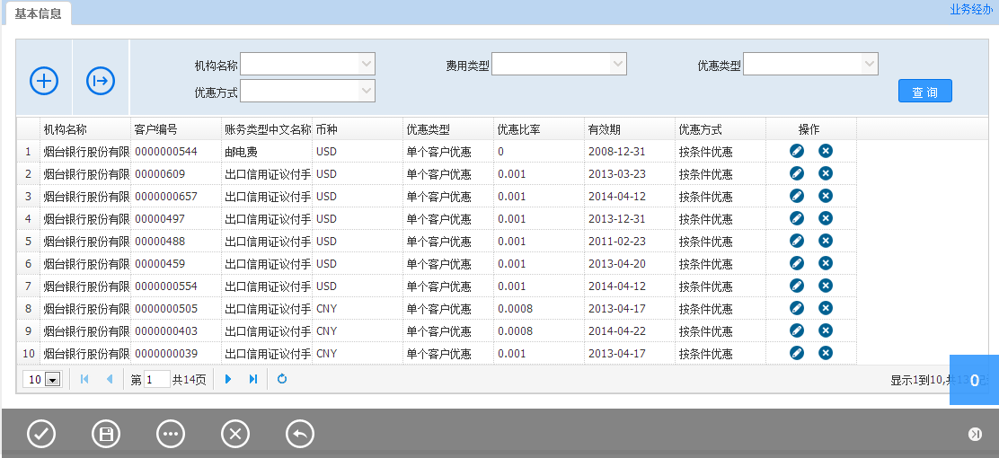
维护界面
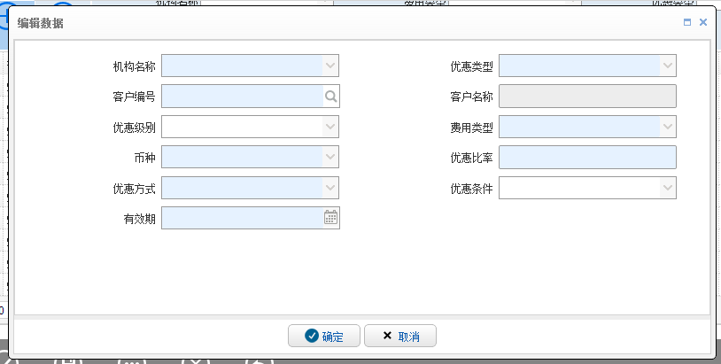

输入描述
序号 | 本地名称 | 英文名称 | 类型 | M/O/P | 数据来源 | 描述
 | ID |  | V(10) | P | 隐藏/保护 | 唯一主键，系统自动生成
 | 机构名称 | Institution Name | V(10) | M | 选择 | 取值及控制参考2.1公共控制说明-1
 | 优惠类型 | Preferential Object Type | V(3) | M | 选择 | 按单个客户优惠、按级别优惠
 | 客户编号 | Client No | V(10) | MO | 录入 | 具体见控制说明-2
 | 客户名称 | Client Name | V(200) | MO | 录入 | 具体见控制说明-2,只作展示，不需要在数据库表中存在
 | 优惠级别 | Preferential Level | V(3) | MO | 选择 | 高级、中级、低级，这里的级别指的是客户级别，具体见控制说明-2
 | 费用类型 | Fees Type | V(10) | M | 选择 | 按费用类型下拉展示，下拉列表中显示‘费用类型,费用类型中加入[ALL]选项，表示所有费用类型采用同一个优惠
 | 币种 | Currency | V(3) | M | 录入 | 按币种下拉展示，下拉列表中显示‘币种代码，币种代码中加入[ALL]选项，表示所有币种采用同一个优惠比率。
 | 优惠比率 | Discount rate | N(18,2) | M | 录入 | 取值范围0到1之间
 | 有效期 | Valid date | D | M | 选择 | 控制该笔优惠的有效期限
 | 优惠方式 | Preferential methods | V(3) | M | 选择 | 按笔优惠、按条件优惠，具体见控制说明-3
 | 优惠条件 | concessional terms | V(10) | MO | 选择 | 按优惠条件下拉展示，下拉列表中的TEXT显示‘优惠条件’， 具体说明见其他-1

控制
1： ID唯一性控制。
2： a. 当优惠类型—>按客户优惠，则客户编号—>[M]，客户名称—>[M]，优惠级别—>[P]不赋值。
b. 当优惠类型—>按级别优惠，则客户编号—>[P]不赋值，客户名称—>[P]不赋值，优惠级别—>[M]。
3： a. 当优惠方式—>按笔优惠，则优惠条件—> [P]不赋值。
b. 当优惠方式—>按笔优惠，则优惠条件—> [M]。
4： 能支持批量新增，删除和修改。
5： 所有栏位按当前语言环境显示

查询条件
按 ’机构名称’ 条件查询，具体请参考2.2公共查询条件说明-1。
按 ’优惠类型’ 条件查询，根据所选精确查询。
按 ’费用类型’ 条件查询，根据所选精确查询。
按 ’优惠方式’ 条件查询，根据所选精确查询。
查询列表字段主要包括：
机构名称、客户编号、账务类型中文名称、币种、优惠类型、优惠比率、有效期、优惠方式

输出描述
1： 提供导出按钮，能按查询条件(查询的机构有范围限制)导出符合条件的所有记录,导出内容的列应该是数据库单表的所有字段，导出后业务人员可以手工修改。

其它
1: 优惠条件具体表现为一段JS控制代码，根据脚本返回false或者true判断交易是否收使用本优惠。

客户账号维护

功能说明
1: 客户账号维护参数与机构账号维护参数共用表结构，可以根据条件共用界面业务逻辑。
2: 管理系统交易中使用所有账号，账户对象类型默认为客户帐。
3: 配置该参数的主要目的为：用于系统在资金流向、手续费、会计分录等模块中账号信息的展现及核心记账。

界面布局与菜单按钮
查询界面
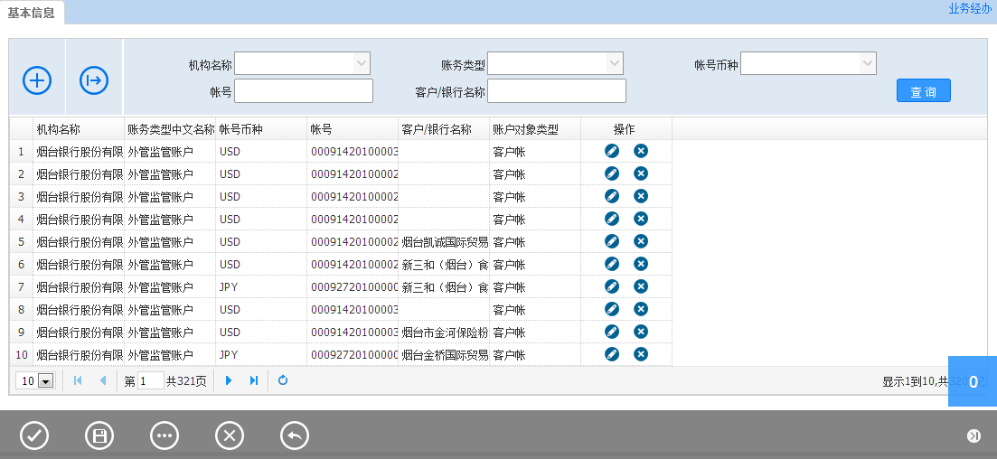
维护界面

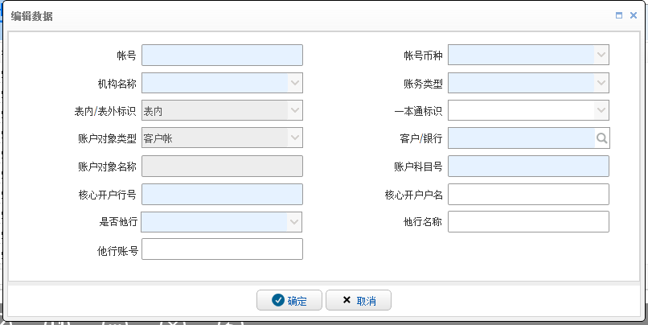

输入描述
序号 | 本地名称 | 英文名称 | 类型 | M/O/P | 数据来源 | 描述
 | 账务类型 | Accounting Type | V(10) | M | 选择 | 按账务类型下拉展示，下拉列表中显示‘账务类型名称’，  见控制说明-2
 | 帐号 | Account No | V(34) | M | 录入
 | 账号性质 |  | V(3) | M | 选择 | 从账号性质表设定下来列表
 | 帐号币种 | Account currency | V(3) | P | 自动带出 | 根据账号从核心自动带出
 | 机构名称 | Institution of account | V(10) | M | 选择 | 取值及控制参考2.1公共控制说明-1
 | 账户对象类型 | Account object type | V(3) | P | 保护 | 默认为客户帐
 | 客户/银行 | Customer/bank reference No | V(10) | M | 选择 | 查询当前机构客户
 | 账户对象名称 | Account object Name | V(100) | P | 录入 | 该字段只需作显示，不需要在数据库中真实存在
 | 账户科目号 | Account subject No | V(16) | M | 录入 | 按银行会计准则填写
 | 核心开户行号 | Core account opening bank code | V(32) | M | 录入
 | 一本通标识 | all-in-one account indicator | V(3) | O | 选择 | 一本通、一卡通，空等选项
 | 核心开户户名 | Core account name | V(100) | O | 录入 | 具体说明见其他-1
 | 表内/表外标识 | On/off-balance sheet indicator | V(3) | P | 保护 | 默认为表内
 | 是否自动结汇 |  | V(3) | O | 选择 | 是，否
 | 自动结汇入账人民币账号 |  | V(34) | O | 录入
 | 自动结汇入账账号名称 |  | V(100) | O | 录入
 | 自动结汇期限 |  | V(3) | O | 录入
 | 人民币账号是否他行 |  | V(3) | M | 选择 | 选择项（是，否）
 | 人民币开户行 |  | V(32) | MO | 录入 | 人民币账号为他行时，必输
 | 人民币账号 |  | V(34) | MO | 录入 | 人民币账号为他行时，必输

控制
1： 唯一性控制：账号、账号所属机构编号、账务类型编号共同控制该参数的唯一性。
2： 账务类型名称下拉只带出已维护机构账号信息映射的账务类型。
3： 能支持批量新增，删除和修改。
4： 所有栏位按当前语言环境显示
5：
账号币种为外币时，并且账号性质为非资本项下，可有选择是否自动结汇。
自动结汇时，要显示自动结汇入账账号名称，自动结汇入账人民币账号。申报也需要显示。

查询条件
按 ’ 机构名称’ 条件查询，具体请参考2.2公共查询条件说明-1。
按 ’ 账务类型’ 条件查询，根据所选精确查询。
按 ’ 账号币种’ 条件查询，根据所选精确查询。
按 ’ 账号’ 条件查询，根据所输模糊查询。
按 ’ 客户/银行名称 条件查询，根据所输模糊查询。
查询列表字段主要包括：
机构名称、账务类型名称、账号币种、 账号、客户/银行名称、账户对象类型。

输出描述
1： 提供导出按钮，能按查询条件(查询的机构有范围限制)导出符合条件的所有记录,导出内容的列应该是数据库单表的所有字段，导出后业务人员可以手工修改。

其它
1：系统生成会计分录时，账号科目名称取核心开户户名，没有则取账务类型名称。

综合费用-商务代理公司信息维护

功能说明
1:针对综合费用交易而特别增加的参数，专门用于管理综合费用交易的商务代理公司的信息维护，包括商务代理公司客户号，结汇账号。

界面布局与菜单按钮
查询界面
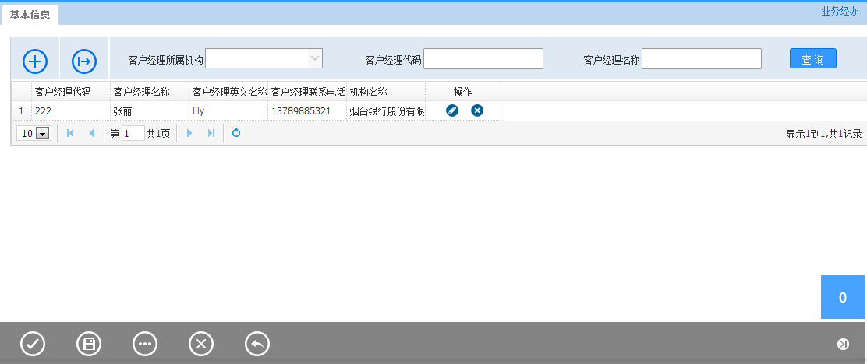
维护界面
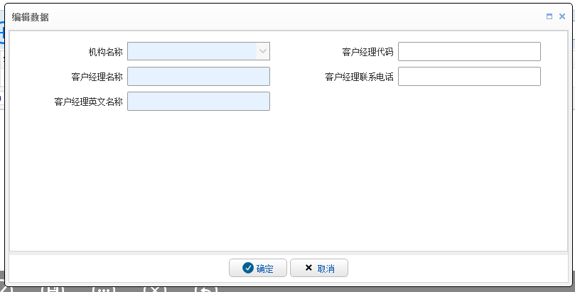

输入描述
序号 | 本地名称 | 英文名称 | 类型 | M/O/P | 数据来源 | 描述
 | 客户号 | Corpno | V(10) | M | 选择
 | 结汇账号 | jhAcctno | V(34) | M | 选择 | 由客户号带出结汇账号，只能是人民币账号

控制
1： 能支持修改，不能新增与删除。
2： 所有栏位按当前语言环境显示。

查询条件
无

输出描述
1： 提供导出按钮，能按查询条件(查询的机构有范围限制)导出符合条件的所有记录,导出内容的列应该是数据库单表的所有字段，导出后业务人员可以手工修改。

其它
无。

系统管理

日终处理配置

功能说明
1：维护每天日终批量处理的规则。定义日终处理名称，设定处理业务内容，执行顺序，以及执行模式等信息。

界面布局与菜单按钮
查询界面
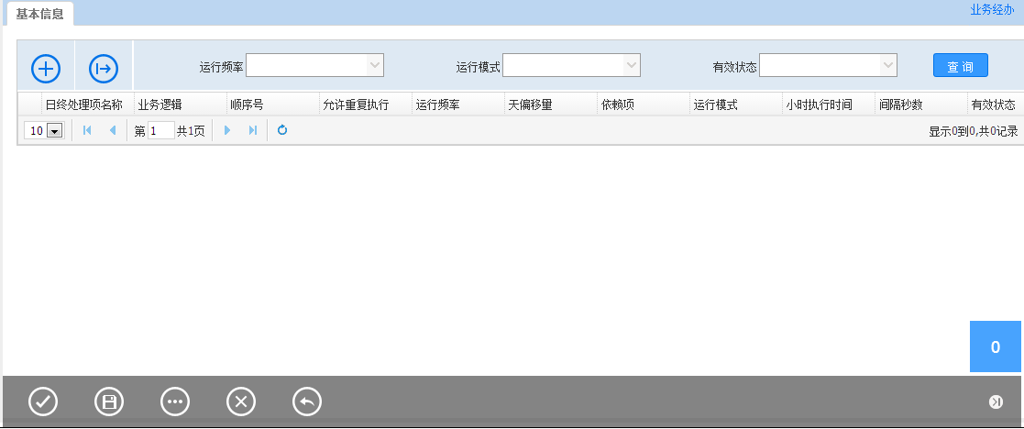
维护界面
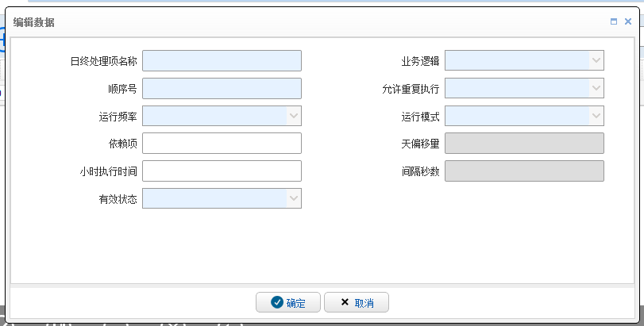

输入描述
序号 | 本地名称 | 英文名称 | 类型 | M/O/P | 数据来源 | 描述
 | 日终处理项 |  | V(32) | M | 手工录入 | 唯一序号。隐藏。
 | 日终处理项名称 |  | V(32) | M | 手工录入
 | 业务逻辑 |  | V(63) | M | 选择 | [暂挂，删除，授权，获取数据，复核，经办更正，经办初始数据，经办，获取左树]
 | 顺序号 |  | N | M | 手工录入
 | 允许重复执行 |  | V(1) | M | 选择 | [不允许，允许]
 | 运行频率 |  | V(1) | M | 选择 | [每天，每周，每月，每季，每年，工作日每天]
 | 运行模式 |  | V(1) | M | 选择 | [手动，自动]
 | 依赖项 |  | V(128) | O | 录入
 | 天偏移量 |  | N | P | 录入
 | 小时执行时间 |  | V(5) | O | 录入
 | 间隔秒数 |  | N | P | 录入
 | 有效状态 |  | V(1) | M | 选择 | [无效，有效]

控制
1:日终处理项唯一。

查询条件
按运行频率精确查询。
按运行模式精确查询。
按有效状态精确查血
查询列表字段主要包括：
日终处理项名称
业务逻辑
顺序号
允许重复执行
允许频率
天偏移量
依赖项
运行模式
小时执行时间
间隔秒数
有效状态

输出描述
1： 提供导出按钮，能按查询条件(查询的机构有范围限制)导出符合条件的所有记录,导出内容的列应该是数据库单表的所有字段，导出后业务人员可以手工修改。

其它
无。

机器人处理配置

功能说明
1：维护自动处理的交易类型及交易步骤。及哪些交易需要系统自动处理的进行信息设定。

界面布局与菜单按钮
查询界面
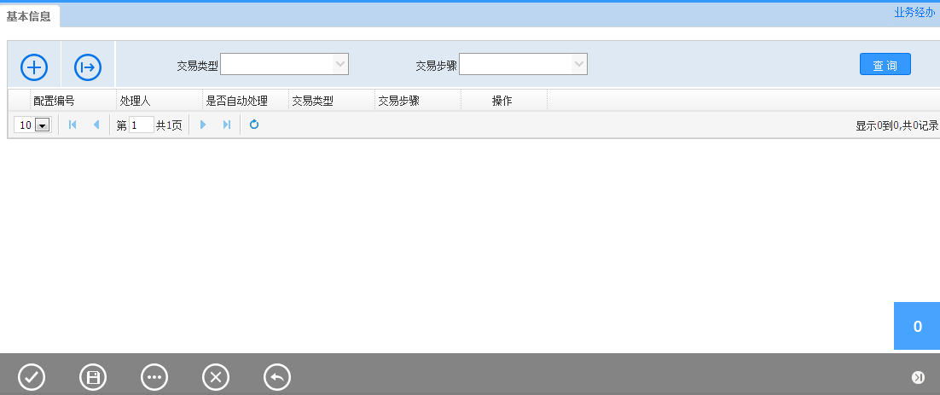
维护界面

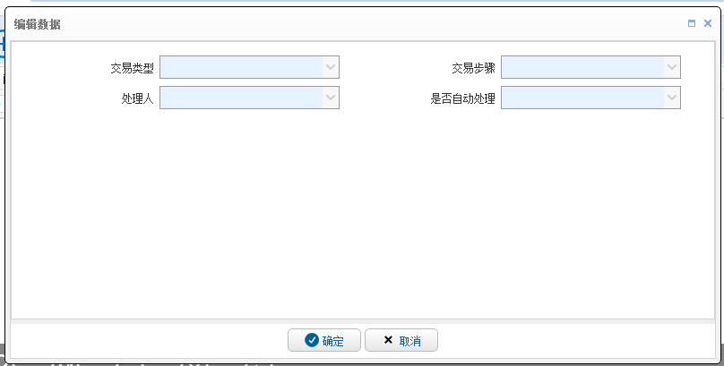

输入描述
序号 | 本地名称 | 英文名称 | 类型 | M/O/P | 数据来源 | 描述
 | 配置编号 |  | V(32) | P | 自动生成 | 唯一序号。隐藏。
 | 交易类型 |  | V(6) | M | 选择 | 按交易类型下拉展示，下拉列表中显示‘交易类型名称’。
 | 交易步骤 |  | V(32) | M | 选择 | [经办更正，手工复核，自动经办，人工迁移，人工记账，人工发报，三级授权]
 | 处理人 |  | V(32) | M | 选择
 | 是否自动处理 |  | V(2) | M | 选择 | [否，是]

控制
1:配置编号唯一。

查询条件
按交易类型模糊查询。
按交易步骤模糊查询。
查询列表字段主要包括：
配置编号
处理人
是否自动处理
交易类型
交易步骤

输出描述
1： 提供导出按钮，能按查询条件(查询的机构有范围限制)导出符合条件的所有记录,导出内容的列应该是数据库单表的所有字段，导出后业务人员可以手工修改。

其它
无。

系统日期设置

功能说明
当日切不成功时，可在该参数中手工修改工作日时间。

界面布局与菜单按钮
查询界面
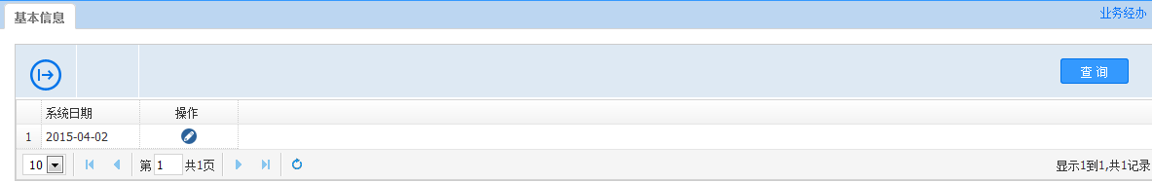
维护界面
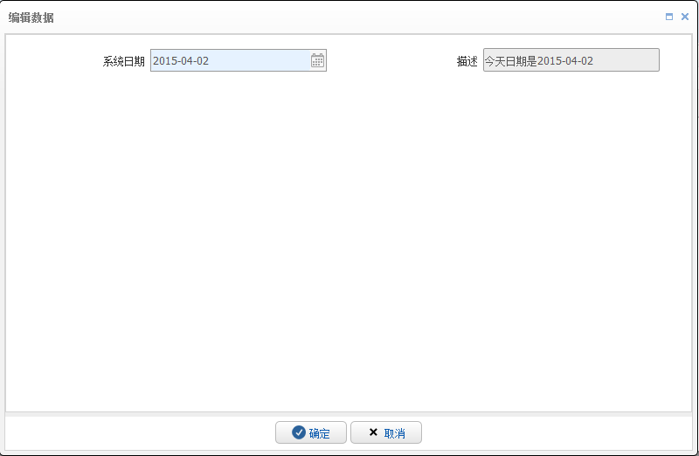

输入描述
序号 | 本地名称 | 英文名称 | 类型 | M/O/P | 数据来源 | 描述
1 | 系统日期 | workDate | Date | M | 选择 | 格式yyyy-MM-dd
2 | 描述 | sysDesc | V(1000) | P | 自动生成 | 系统日期的描述。

控制
控制输入的数据符合时间格式：yyyy-MM-dd，否则提示错误

输出描述
提供导出按钮，能按查询条件导出符合条件的所有记录,导出内容的列应该是数据库单表的所有字段，导出后业务人员可以手工修改。

其他
无。

申报平台管理

输入描述

    - 交易编码表

功能说明
1.对交易编码作关联以及进行相关的说明，提供增加、修改、删除功能。
2. 申报平台系统使用参数。

界面布局与菜单按钮
查询界面
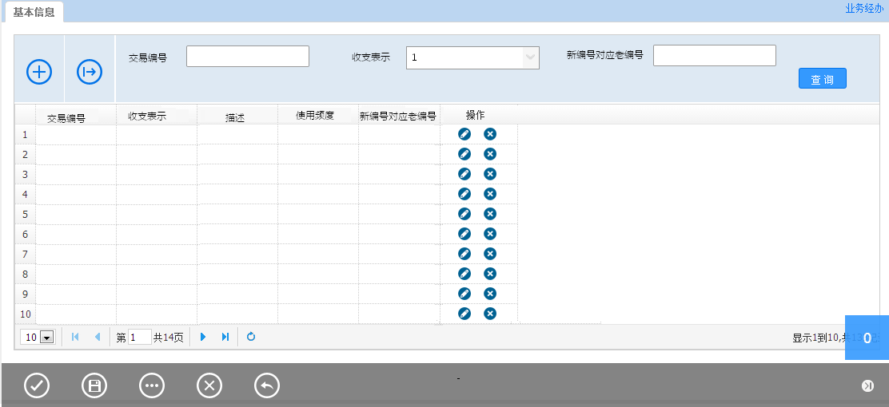
维护界面
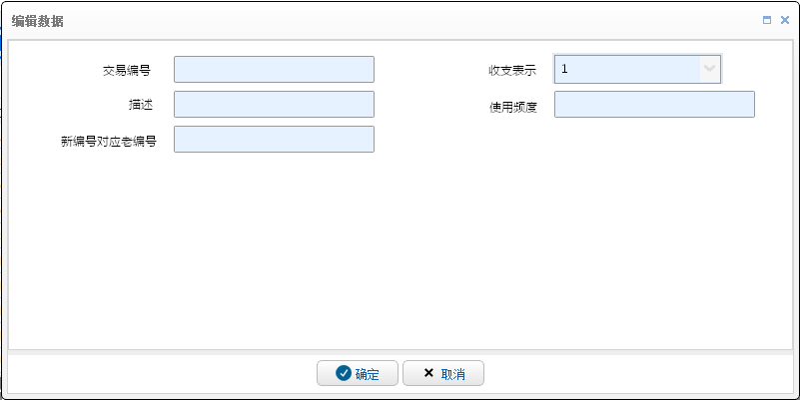

输入描述
序号 | 本地名称 | 英文名称 | 类型 | M/O/P | 数据来源 | 描述
 | 交易编号 | BM | V(8) | M | 录入
 | 收支表示 | SRZC | V(1) | M | 录入 | 0收入,1支出
 | 描述 | XM | V(200) | O | 录入
 | 使用频度 | SYPD | V(3) | O | 录入
 | 新编号对应老编号 | OLDBM | V(8) | O | 录入

控制
交易编号唯一。

查询条件
交易编号，收支表示，新编号对应老编号

输出描述
1： 提供导出按钮，能按查询条件(查询的机构有范围限制)导出符合条件的所有记录,导出内容的列应该是数据库单表的所有字段，导出后业务人员可以手工修改。
2： 该参数需提供后台导入功能。

其它
无。

行业属性代码表

功能说明
1.对行业属性作关联以及进行相关的说明，提供增加、修改、删除功能。
2.此表应该与外管局的标准代码保持严格一致。
3.申报平台系统使用参数。

界面布局与菜单按钮
查询界面
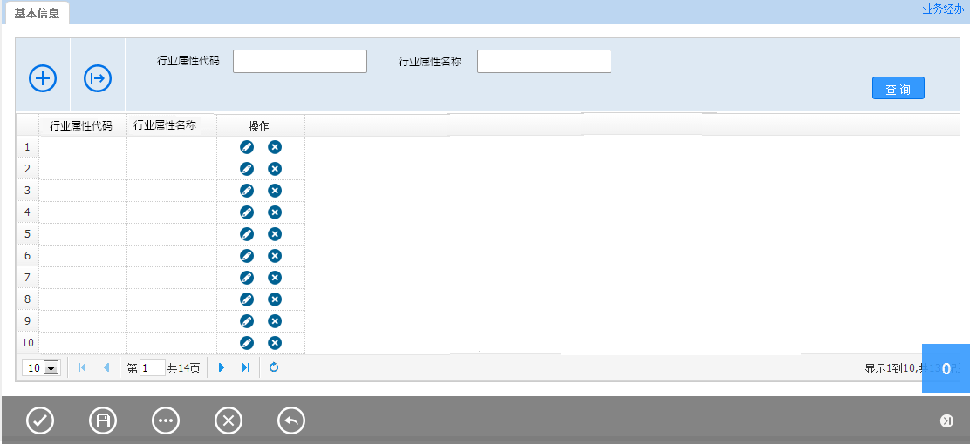
维护界面
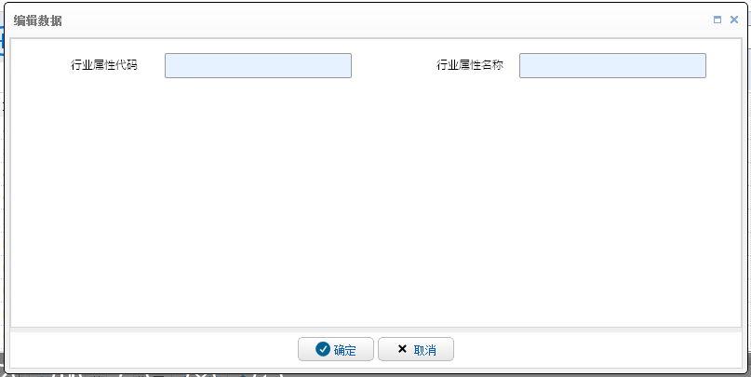

输入描述
序号 | 本地名称 | 英文名称 | 类型 | M/O/P | 数据来源 | 描述
 | 行业属性代码 | INDUSTRYID | V(8) | M | 录入 | 唯一主键 ，行业标准代码
 | 行业属性名称 | INDUSTRYNAME | V(100) | M | 录入

控制
1：唯一性控制：行业属性代码控制该参数的唯一性。
2：能支持批量新增，删除和修改。

查询条件
按 ’ 行业属性代码’ 条件查询，根据所选精确查询。
按 ’ 行业属性名称’ 条件查询，根据所输模糊查询。
查询列表字段主要包括：
行业属性代码、行业属性名称

输出描述
1： 提供导出按钮，能按查询条件(查询的机构有范围限制)导出符合条件的所有记录,导出内容的列应该是数据库单表的所有字段，导出后业务人员可以手工修改。
2： 该参数需提供后台导入功能。

其它
无。

经济类型代码表

功能说明
1.维护经济类型代码表,提供增加、修改、删除功能。此表应该与外管局的标准代码保持严格一致。
2.申报平台系统使用参数。

界面布局与菜单按钮
查询界面
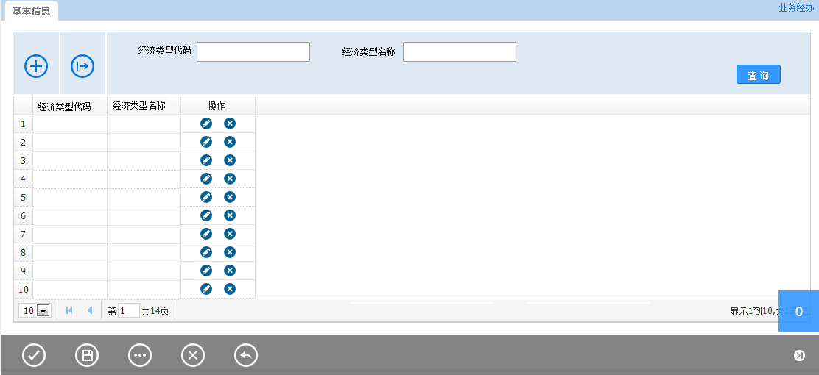
维护界面
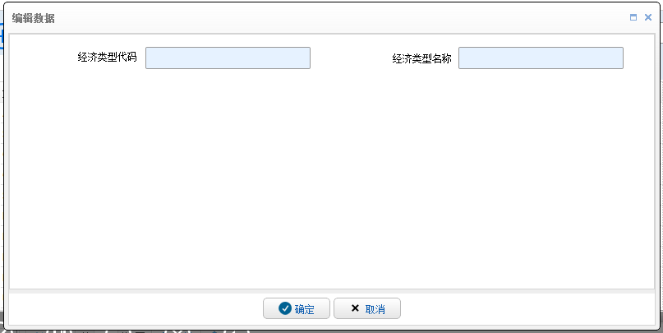

输入描述
序号 | 本地名称 | 英文名称 | 类型 | M/O/P | 数据来源 | 描述
 | 经济类型代码 | CODE | V(8) | M | 录入 | 唯一主键 ，经济类型标准代码
 | 经济类型名称 | ECONOMYTYPENAM | V(30) | O | 录入

控制
经济类型代码唯一。

查询条件
经济类型代码，经济类型名称

输出描述

其它
无。

开户主体类型

功能说明
1.对开户主体作关联以及进行相关的说明，提供增加、修改、删除功能。
2.此表应该与外管局的标准代码保持严格一致。
3. 申报平台系统使用参数。

界面布局与菜单按钮
查询界面
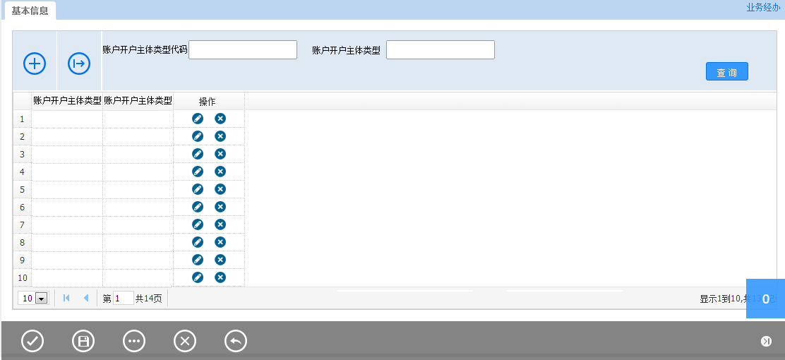
维护界面
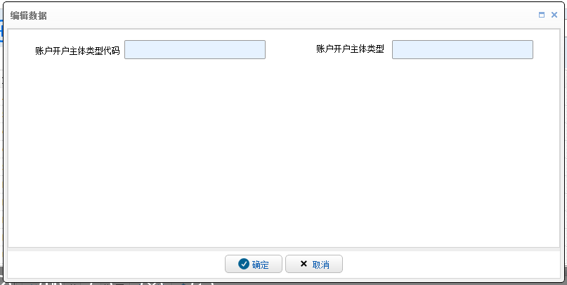

输入描述
序号 | 本地名称 | 英文名称 | 类型 | M/O/P | 数据来源 | 描述
 | 账户开户主体类型代码 |  |  | M | 录入 | 唯一主键
 | 账户开户主体类型 |  |  | M | 录入

控制
账户开户主体类型唯一。

查询条件
账户开户主体类型代码，账户开户主体类型。

输出描述

其它
无。

结汇用途代码表

功能说明
1.对结汇用途作关联以及进行相关的说明，提供增加、修改、删除功能。
2.此表应该与外管局的标准代码保持严格一致。
3. 申报平台系统使用参数。

界面布局与菜单按钮
查询界面
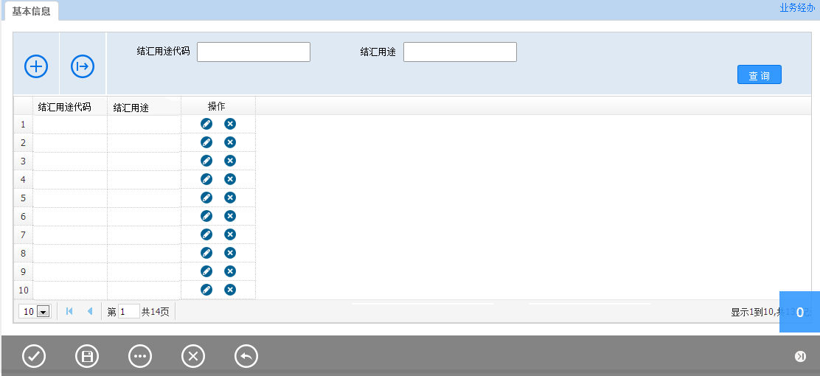
维护界面
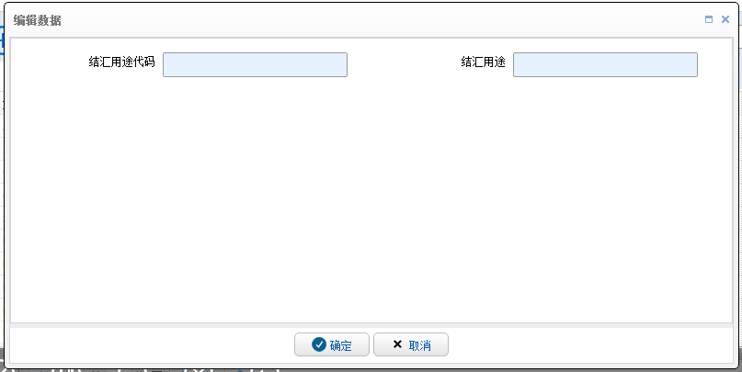

输入描述
序号 | 本地名称 | 英文名称 | 类型 | M/O/P | 数据来源 | 描述
 | 结汇用途代码 |  | V(3) | M | 录入 | 唯一主键
 | 结汇用途 |  |  | M | 录入

控制
结汇用途代码唯一。

查询条件
结汇用途代码，结汇用途。

输出描述

其它
无。

账户性质

功能说明
1.对账户性质作关联以及进行相关的说明，提供增加、修改、删除功能。
2.此表应该与外管局的标准代码保持严格一致。
3. 申报平台系统使用参数。

界面布局与菜单按钮
查询界面
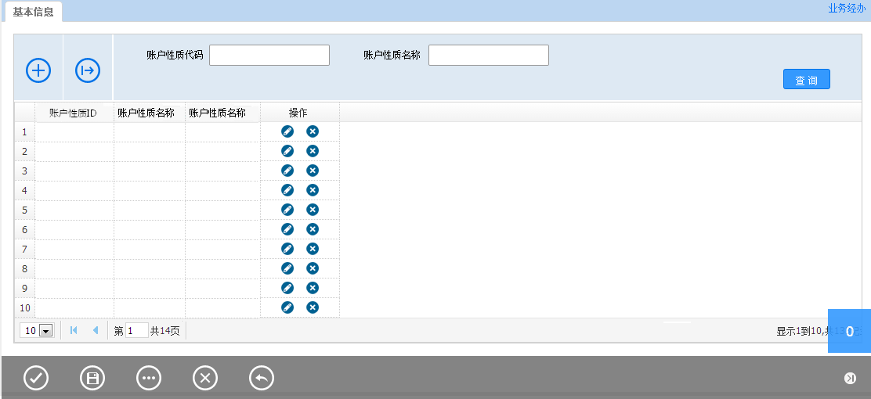
维护界面
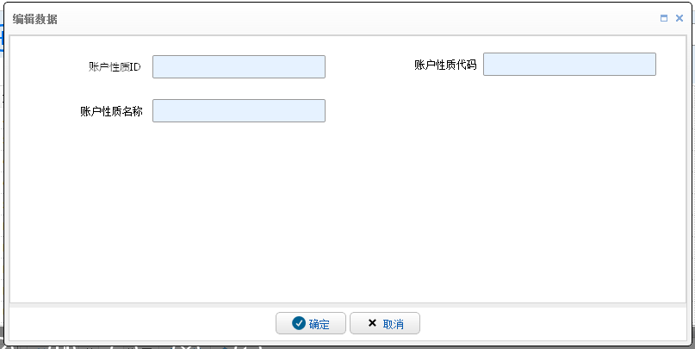

输入描述
序号 | 本地名称 | 英文名称 | 类型 | M/O/P | 数据来源 | 描述
 | 账户性质ID | ZHXZID | V(2) | M | 录入 | 唯一主键
 | 账户性质代码 | ZHXZCODE | V(4) | M | 录入
 | 账户性质名称 | ZHXZNAME | V(100) | M | 录入

控制

查询条件
账户性质ID，账户性质代码，账户性质名称。

输出描述

其它
无。

清算参数管理

清算时间设置

功能说明
用于往报自动清算时对账户行清算时间的控制，如果过了该清算时间，则往报自动清算失败。

界面布局与菜单按钮
查询界面
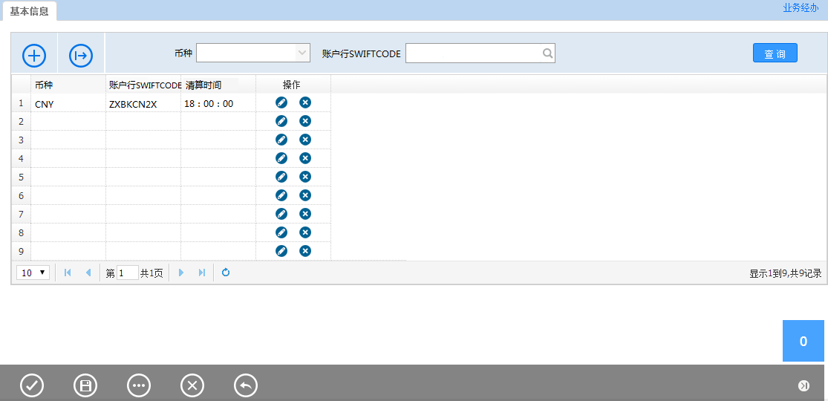
维护界面
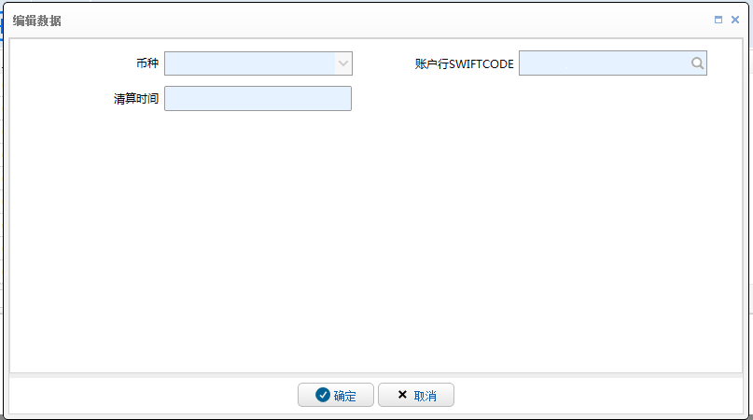

输入描述
序号 | 本地名称 | 英文名称 | 类型 | M/O/P | 数据来源 | 描述
 | 币种 |  | V(3) | M | 系统带出  手工选择
 | 账户行SWIFTCODE |  | V(11) | M | 手工选择
 | 清算时间 |  | V(20) | M | 手工录入 | 格式为HH:MM:SS

控制
1：机构唯一性：币种、账户行SWIFTCODE。

查询条件
币种、账户行SWIFTCODE

输出描述
1： 提供导出按钮，能按查询条件(查询的机构有范围限制)导出符合条件的所有记录,导出内容的列应该是数据库单表的所有字段，导出后业务人员可以手工修改。
2： 该参数需提供后台导入功能。

其它
无

头寸预报控制设置

功能说明
通过设置头寸预报控制的开关，以控制往报自动清算时是否需要校验账户行账户进行了头寸预报。

界面布局与菜单按钮
查询界面
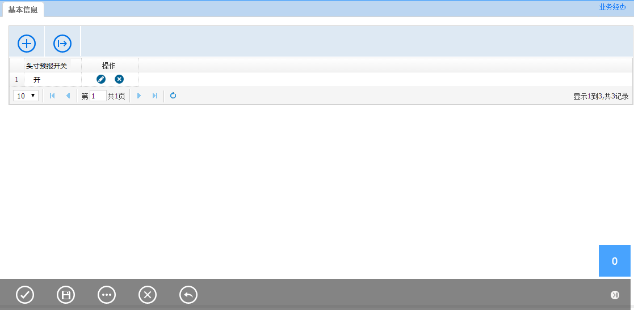
维护界面
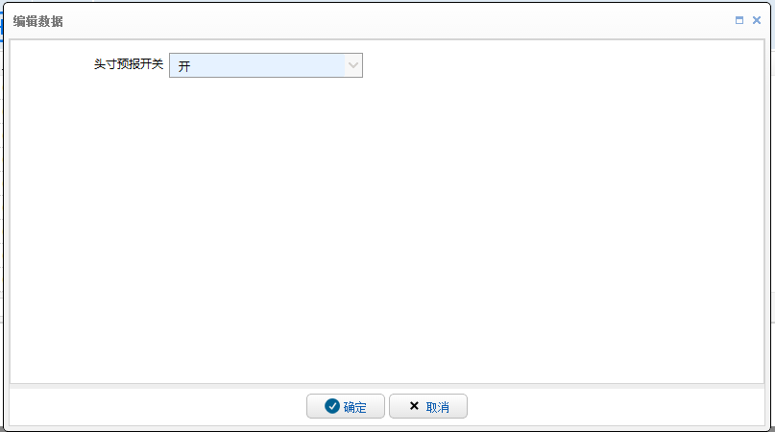

输入描述
序号 | 本地名称 | 英文名称 | 类型 | M/O/P | 数据来源 | 描述
 | 头寸预报控制 | BM | V(3) | M | 手工选择 | 默认为开

控制
头寸预报控制唯一。

查询条件
无

输出描述
1： 提供导出按钮，能按查询条件(查询的机构有范围限制)导出符合条件的所有记录,导出内容的列应该是数据库单表的所有字段，导出后业务人员可以手工修改。
2： 该参数需提供后台导入功能。

其它
无。

往报清算控制设置

功能说明
通过设置往报清算控制的开关，以控制往报自动清算时是否进行对往报全部落地处理。

界面布局与菜单按钮
查询界面
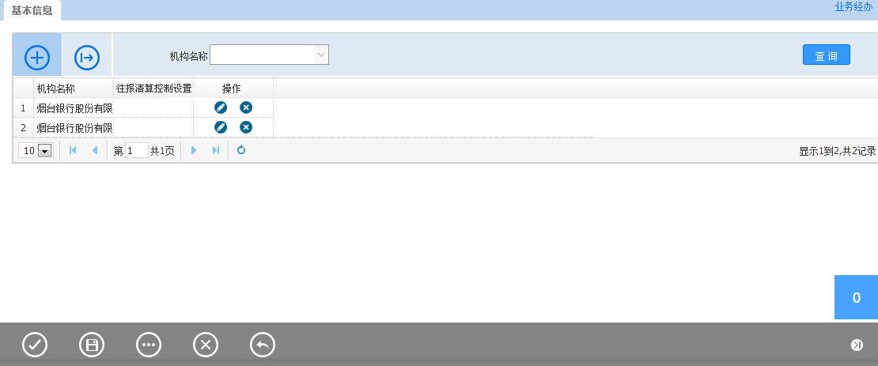
维护界面
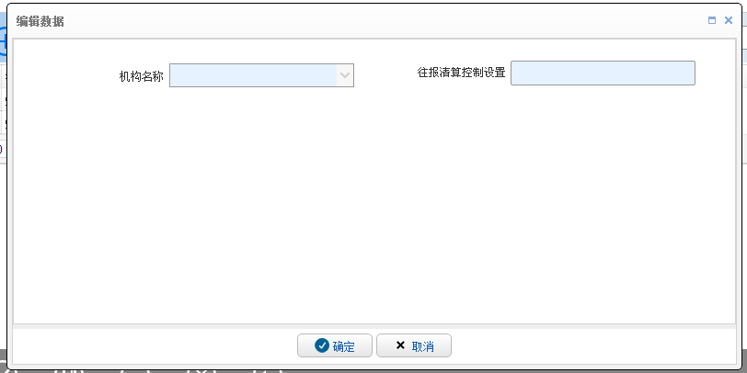

输入描述
序号 | 本地名称 | 英文名称 | 类型 | M/O/P | 数据来源 | 描述
 | 机构名称 | Institution Name | V(10) | M | 选择 | 取值及控制参考2.1公共控制说明-1
 | 往报清算控制 |  | V(3) | M | 手工选择 | 默认为关

控制
机构名称唯一。

查询条件
机构名称

输出描述
1： 提供导出按钮，能按查询条件(查询的机构有范围限制)导出符合条件的所有记录,导出内容的列应该是数据库单表的所有字段，导出后业务人员可以手工修改。
2： 该参数需提供后台导入功能。

其它
无。

